МІНІСТЕРСТВО ОСВІТИ І НАУКИ УКРАЇНИ
ДВНЗ «ПРИДНІПРОВСЬКА ДЕРЖАВНА АКАДЕМІЯ
БУДІВНИЦТВА ТА АРХІТЕКТУРИ»

КИРИЧЕНКО ЄВГЕНІЙ РОМАНОВИЧ

ОСОБЛИВОСТІ ТРАНСФОРМАЦІЇ ПІШОХІДНО-ТРАНСПОРТНОГО КАРКАСУ ІСТОРИЧНОЇ ЧАСТИНИ М. ДНІПРО В УМОВАХ ПІДВИЩЕННЯ ПОЛІФУНКЦІОНАЛЬНОСТІ АРЕАЛУ

191 – Архітектура та містобудування

Робота на здобуття ступеня магістра архітектури

Дніпро – 2021
ПРИДНІПРОВСЬКА ДЕРЖАВНА АКАДЕМІЯ БУДІВНИЦТВА ТА АРХІТЕКТУРИ

Інститут, факультет Архітектурний

Кафедра Архітектурного проектування і містобудування
Рівень вищої освіти Магістр за ОНП

Спеціальність 191 «Архітектура та містобудування»

Освітня програма ОНП «Архітектура та містобудування»

ЗАТВЕРДЖУЮ
Завідувач кафедри Невгомонний Г.У.
_______________________________
“____” травня 2020року

З А В Д А Н Н Я

ДО ВИКОНАННЯ КВАЛІФІКАЦІЙНОЇ РОБОТИ (У ФОРМІ ДИПЛОМНОГО ПРОЄКТУ)

ЗДОБУВАЧУ ВИЩОЇ ОСВІТИ

Кириченко Євгенію Романовичу
(ім’я та прізвище)
1. Тема проєкту: Особливості трансформації пішохідно-транспортного каркасу історичної частини м. Дніпро в умовах підвищення поліфункціональності ареалу.
Керівник проєкту Мерилова Ірина Олександрівна
(ім’я та прізвище, науковий ступінь, вчене звання)
затверджені наказом ректора від “22” січня 2021 року № 31- КС
2. Строк подання проєкту до захисту __________________________________________
3. Вихідні дані до проєкту: використання виявлених принципів дозволило розробити модель поетапної трансформації пішохідно- транспортного каркасу на прикладі м. Дніпро та сформулювати концепцію пішохідно– транспортної системи центральної частини міста в умовах підвищення поліфункціональності історичного ареалу.
4. Зміст розрахунково-пояснювальної записки (перелік питань, які потрібно розробити): проаналізувати стан теоретичних досліджень та нормативно-правової бази щодо організації пішохідно-транспортних систем; систематизувати вітчизняну та світову практику щодо формування пішохідно-транспортних каркасів великих міст; здійснити аналіз незадіяних пішохідно-транспортних ресурсів на прикладі м. Дніпро; визначити фактори та обґрунтувати інструментарій організації пішохідно-транспортних каркасів міст в умовах поліфункціональності міської забудови на прикладі м. Дніпро; удосконалити принципи формування пішохідно-транспортних каркасів міст; розробити структурні моделі та планувальні прийоми організації пішохідно-транспортних систем в умовах поліфункціональності міської забудови на прикладі міста Дніпро.
5. Перелік графічного матеріалу (з точним зазначенням обов’язкових креслень)
____________________________________________________________________________________________________________________________________________________

6. Консультанти розділів проєкту
Розділ | Ім’я, прізвище та посада  консультанта | Підпис, дата
 |  | завдання видав | завдання  прийняв
1 | Архітектурне проектування

7. Дата видачі завдання___________________________________________________

КАЛЕНДАРНИЙ ПЛАН

№  з/п | Назва етапів  проєкту | Строк виконання етапів проєкту | Примітка
1 | Аналіз і практична оцінка об’єкта дослідження, виконання аналітичних схем, таблиць і графіків. Підготовка тексту вступу.
2 | Розробка концептуальних пропозицій, моделей оптимального функціонування об’єкта. Підготовка тексту першого розділу.
3 | Підбір місця розташування об’єкта експериментального проектування.
4 | Підготовка тексту другого розділу. Розробка концепції формування об’єкта.
5 | Підготовка тексту третього розділу. Доробка концепції формування об’єкта.
6 | Розробка варіантів рішення об’єкта.
7 | Розробка ескізів креслень по об’єкту. Підготовка тексту експериментальної частини.
8 | Графічне оформлення комплекту креслень по об’єкту. Формулювання основних висновків роботи.

Здобувач вищої освіти _____________ Кирченко Євгеній Романович
( підпис ) (ім’я та прізвище)
Керівник проєкту _____________ Мерилова Ірина Олександрівна
( підпис ) (ім’я та прізвище)

Робота виконана на кафедрі архітектурного проектування та містобудування при ДВНЗ «Придніпровська державна академія будівництва та архітектури» Міністерства освіти і науки України.

Науковий керівник:  Рецензент: | Мерилова Ірина Олександрівна,  кандидат архітектури, доцент,  доцент кафедри архітектурного проектування та містобудування ДВНЗ «Придніпровська державна академія будівництва та архітектури»  Челноков Олександр Васильович  кандидат технічних наук, професор,  Декан архітектурного факультету, професор кафедри основ архітектури ДВНЗ «Придніпровської державної академії будівництва та архітектури»
Захист відбудеться «24» травня 2021 року о 09:00 при ДВНЗ «Придніпровська державна академія будівництва та архітектури» за адресою: 49600, м. Дніпро, Чернишевського, 24-а, аудиторія 451

ТЕРМІНОЛОГІЧНИЙ СЛОВНИК……………………………….………
ВСТУП……………………………………………………………..………....
РОЗДІЛ 1. Сучасний стан вивченості проблеми трансформації пішохідно-транспортного каркасу великих міст в умовах підвищення поліфункціональності ареалу ……….……...............................................
1.1. Аналіз теоретичних досліджень та нормативно-правової бази стосовно регулювання пішохідно-транспортних каркасів міст..................
1.2. Вітчизняний досвід трансформації пішохідно-транспортних каркасів
1.3. Світовий досвід трансформації пішохідно-транспортних систем…...
Висновки до розділу 1..………………………………………………….......
РОЗДІЛ 2. Методи трансформації пішохідно-транспортних каркасів
великих міст в умовах підвищення поліфункціональності ареалу …..
2.1. Загальна методика магістерської роботи……………………………….
2.2. Фактори, які впливають на організацію пішохідно-транспортних каркасів великих міст………………………………………………………..
2.3. Моделі формування пішохідно-транспортних каркасів ……………...
Висновки до розділу 2……………………………………………………….
РОЗДІЛ 3. Планувальні підходи до трансформації пішохідно-транспортного каркасу центральних частин великих міст прикладі м. Дніпро.........………………………………………………………………..
3.1. Основні принципи систематизації пішохідно-транспортного каркасу міста……………………………….……………………………….................
3.2. Функціонально планувальні моделі трансформації пішохідно-транспортного каркасу міста Дніпро ………………………………………
3.3. Апробація одержаних результатів магістерської роботи……………..
Висновки до розділу 3……………………………………………………….
ЗАГАЛЬНІ ВИСНОВКИ……………………………………………………
СПИСОК ВИКОРИСТАНИХ ДЖЕРЕЛ…………………………………..

ТЕРМІНОЛОГІЧНИЙ СЛОВНИК

Інтермодальні перевезення в пасажирському сполученні - перевезення пасажирів (освоєння пасажиропотоку або окремих його сегментів) на окремо взятому напрямку транспортними засобами одного або декількох перевізників на основі логістичних принципів за єдиним проїзним документом під відповідальністю одного перевізника [1].
Містобудівна система – Під поняттям «містобудівна система» розуміється місто та його навколишнє оточення, що розглядається як багатофункціональна планувальна структура на основі її системних взаємозв’язків. [2]
Кластер (в містобудуванні) - територіальне утворення всередині мегаполісу, що представляє собою відносно автономну одиницю і забезпечує своїм жителям повний набір міських функцій (житлову, адміністративно-ділову, торгово-розважальну, рекреаційну); тобто, об'єднання кількох однорідних елементів, яке може розглядатися як самостійна одиниця, що наділена певними властивостями. [3]
Кластер (в міському середовищі) - група середовищних просторів, об'єднаних інноваційними каналами зв'язку, а так само іншими інфраструктурами, і представляє з точки зору жителя міста - єдиний міський ресурс. Кластер - пов'язана сукупність міських просторів (систем), що працюють спільно для виконання спільних систем міста, і які здаються жителю єдиною системою. [3]
TOD (Транзитно-орієнтований розвиток) - являє собою стратегію містобудівного планування, яка спрямована на максимально ефективне використання території поблизу транспортного вузла, а також полегшує перехід до сталого розвитку міст та регіонів [4]
LRT (Легко рельсовий транспорт) - це швидкісна електрифікована залізнична система, різновидами якої є швидкісний трамвай і міська залізниця. ЛРТ наряду зі звичайним трамваєм і метро належать до однієї «сім'ї» видів транспорту, які забезпечують швидкий і зручний сервіс для великих мас людей. Будучи високопродуктивним видом транспорту, ЛРТ в той же час вимагає набагато менше інвестицій, ніж підземне метро [5]
BRT (Швидкісний автобус, також Метрoбус) – спосіб організації автобусного (або тролейбусного) сполучення, що відрізняється вищими експлуатаційними характеристиками у порівнянні зі звичайними автобусними маршрутами (швидкість, надійність, провізна здатність). За деякими параметрами (зокрема, за швидкістю) системи швидкісного автобусного транспорту порівнянні з системами легкорельсового транспорту (швидкісного трамваю) [6]
Park and ride (перехоплювальна автостоянка або перехоплювальний паркінг)- автостоянка, сполучена з громадським транспортом, що дозволяє жителям приміської зони та іншим людям вирушати в центр міста, полишивши свої транспортні засоби та пересівши в автобус, маршрутне таксі, трамвай, метро тощо на решту подорожі. Автомобіль зберігається на стоянці протягом дня і забирається власником на зворотному шляху. Перехоплювальні стоянки, як правило, розташовані в під'їзних зонах до центру великих міст або в передмісті. [7]
Tactical urbanism (тактичний урбанізм) – це поняття, яке описує рух у сфері переосмислення і перепланування міського середовища. Проте для більш глибоко дослідження необхідне уточнення його понятійного апарату. У науковому дискурсі поняття «тактичний урбанізм» не має чітких меж. [8]

ВСТУП
Актуальність дослідження. Рівень автомобілізації України з року в рік набирає обертів, станом на 2016 рік він складав близько 200 автомобілів на 1 000 жителів, при тому що більшість міст планувалися з розрахунку 60-80 автомобілів на 1 000 жителів. Транспортна політика залишається майже не змінною, та сприяє збільшенню кількості та класу доріг у містах України що призводить до збільшення заторів та зменшення ефективності усіх учасників дорожнього руху. Автомобіль з кожним роком призводить до деградації людяності та образу багатьох міст, особливо це відображається у центральних їх частинах , де щонайбільша площа займана парковкою перед супермаркетом є чи не запорукою успішного ведення бізнесу. Автомобіль гіперболізував свої переваги та став одночасно і урбанізуючим елементом середи і тягарем для комфортного життя у містах. Складається хибне враження що автомобіль - чи не єдиний безальтернативний вид транспорту, здатний задовольнити потреби населення у переміщенні містами.
Роль громадського транспорту у цій системі майже не виділена та вважається парафією «невдах» , малозабезпечених, не здатних придбати собі навіть найдешевше «іржаве корито», або не здатних до керування автомобілем людей. Що призвело до деградації системи міського транспорту, асфальтуванню колишніх ліній трамваїв, тролейбусів та інших видів міського і приміського транспорту. Забудова через підвищення мобільності населення почала стрімко набирати обертів та збільшувати свою щільність, особливо у центральних частинах міст без перегляду транспортної системи. Забудовників не турбує яким чином користувач добереться до їх будівлі , головне щоб припаркуватися могли, та якомога більше. Така халатність призвела до занадто активного росту автомобілізації, витісненню виділених ліній громадського транспорту та навіть зменшенню кількості та просторів пішоходів, що є явно деструктивним напрямком не пов’язаним з гуманною середою життєдіяльності людини.
Разом з підвищенням автомобілізації зріс попит і на паркувальні місця у містах , здебільшого у містах України питання організації і контролю зон паркування – не розвинене, автомобілі паркуються у будь-яких містах де є «вільне» місце, будь то смуга озеленення, чи й без того вже стиснені додатковими смугами руху автомобілів пішохідні тротуари. Припаркований автомобіль є най не ефективнішим об’єктом у міському просторі.
Питання пере автомобілізації на рубежі 300-400 автомобілів на 1 000 жителів пройдене рядом країн Європи у 60-х роках та американських міст ще у 20-х роках 19 століття та вважається критичним. Україна підступається значними темпами до цього показника та потребує виділення коштів на перепланування та реорганізацію транспортних політик міст задля збереження не тільки обліку, гуманності та чистоти міст, а й здоров’я їх жителів. Настає питання вирішення майбутнього міст України, та вирішення накоплених питань. Ефективні випробувані часом рішення необхідно брати та удосконалювати з робіт зарубіжних колег та вчитися на похибках що були допущені ще 80-100 років тому. Україна, нажаль, не є лідируючою в плані реформ транспорту країною , але має значну перевагу через можливість навчання на похибках інших країн світу та завдяки цьому подолати проблему значно швидше та наздогнати стандарти життя лідируючих, комфортних для людей міст світу. Саме цьому і присвячене дане магістерське дослідження.
Гіпотеза дослідження. Сепарація окремих видів пересування на пріоритетні виділені смуги руху є гіпотезою цієї роботи. Такий підхід призваний якісно покращити становище учасників міського життя та надати якісні зміни для кожного окремо.
Зв’язок роботи з науковими програмами, планами, темами. Дослідження базується на чинних нормативно-правових документах у галузі архітектурно-містобудівної діяльності: ДБН Б.2.2-12:2019 «Планування та забудова територій» (2019), ДБН В.2.3-15:2007 «Споруди транспорту» (2007)ДБН В.2.3-5:2018 (2018) «Вулиці та дороги населених пунктів», ДБН В.2.3-4-2015 (20015) «Автомобільні дороги», ГБН В.2.3-218-007-2012 (2012) «Екологічні вимоги до автомобільних доріг (проектування)»; на чинних законодавчих актах: Закон України № 2807-IV «Про благоустрій населених пунктів» (2005), Закон України № 1264-ХІІ «Про охорону навколишнього природного середовища» (1991), Закон України № 2862-IV «Про автомобільні дороги» (2005), Закон України № 1286-XIV «Про концесії на будівництво та експлуатацію автомобільних доріг» (2015), Закон України № 232/94-ВР «Про транспорт» (1994)., Закон України № 2059-VIII «Про оцінку впливу на довкілля» (2017), Закон України №2780-XII «Про основи містобудування» (1992), Закон України № 3038-VI «Про регулювання містобудівної діяльності» (2011), Розпорядження Кабінету Міністрів України «Про схвалення Національної транспортної стратегії України на період до 2030 року», від 30.05.2018 №430-р (2018) а також Стратегія регіонального розвитку Дніпропетровської області на період до 2027 року № 624-24/VIІ (2020).
Магістерську роботу виконано у межах наукових досліджень кафедри архітектурного проектування та містобудування.
Мета і завдання дослідження – запропонувати комплексний підхід щодо трансформації пішохідно-транспортного каркасу великого міста в умовах поліфункціональності забудови.
Відповідно до поставленої мети були сформульовані наступні
завдання:
- проаналізувати стан теоретичних досліджень та нормативно-правової бази щодо організації пішохідно-транспортних систем;
- систематизувати вітчизняну та світову практику щодо формування пішохідно-транспортних каркасів великих міст;
- здійснити аналіз незадіяних пішохідно-транспортних ресурсів на прикладі м. Дніпро;
- визначити фактори та обґрунтувати інструментарій організації пішохідно-транспортних каркасів міст в умовах поліфункціональності міської забудовина прикладі м. Дніпро;
- удосконалити принципи формування пішохідно-транспортних каркасів міст;
- розробити структурні моделі та планувальні прийоми організації пішохідно-транспортних систем в умовах поліфункціональності міської забудови на прикладі міста Дніпро.
Об’єкт дослідження – пішохідно- транспортний каркас.
Предмет дослідження - особливості трансформації пішохідно-транспортного каркасу великого міста в умовах поліфункціональності забудови.
Межі дослідження. Історичні етапи формування транспортно-пішохідного каркасу міста Дніпро та його сучасний стан в умовах поліфункціональності забудови.
Методи дослідження. Методичний апарат дослідження базується на теоретичних методах історичного, літературного, статистичного та кількісного аналізу; емпіричних методах порівняльного аналізу та спеціальних методах: моделювання та експериментального проектування.
Новизна магістерської роботи:
уперше:
- розроблено структурні моделі та запропоновані планувальні прийоми щодо організації пішохідно-транспортних систем в умовах поліфункціональності міської забудови на прикладі міста Дніпро;
- визначено фактори та обґрунтовані інструментарії організації пішохідно-транспортних каркасів міст в умовах поліфункціональності міської забудови на прикладі м. Дніпро;
удосконалено:
- досвід вітчизняної та світової практики щодо формування пішохідно-транспортних каркасів великих міст та здійснено аналіз незадіяних пішохідно-транспортних ресурсів на прикладі м. Дніпро;
- принципи формування пішохідно-транспортних каркасів міст;
набули подальшого розвитку:
- дослідження щодо просторової організації громадських просторів в умовах поліфункціональності міської забудови.
Практичне значення одержаних результатів. Результати магістерської роботи можуть бути запропоновані при розробці концептуальних проектних рішень щодо оптимізації пішохідно-транспортного каркасу міста Дніпро.
Особистий внесок здобувача та апробація результатів дослідження. Результати магістерської роботи були висвітлені на міжнародних конференціях «Proceedings of the 3th International Scientific and Practical Conference Scientific Community: Interdisciplinary Research. Hamburg, Germany (2021), Proceedings of the 2nd International Scientific and Practical Conference Experimental and Theoretical Research in Modern Science. Kishinev, Moldova (2021) та на ІІІ Науково-практичній конференції студентів ДВНЗ ДАБА (2021).
За результатами конференцій були опубліковані доповіді:
1. Кириченко Є.Р., Мерилова І. О. Розвиток транспортних систем за принципами сталого розвитку. Proceedings of the 2nd International Scientific and Practical Conference Experimental and Theoretical Research in Modern Science. Issue 47. Kishinev, Moldova 26-28.03.2021. P 428-431.
2. Кириченко Є.Р., 17. Мерилова І. О. Транспортні проблеми та методи їх вирішення. The issue contains: Proceedings of the 3th International Scientific and Practical Conference Scientific Community: Interdisciplinary Research. Issue 45. Hamburg, Germany 16-18.03.2021. P 539-542.
Структура та обсяг магістерської роботи. Пояснювальна записка налічує 144 сторінки. Графічна частина роботи складає 8 планшетів формату А0.

РОЗДІЛ І
СУЧАСНИЙ СТАН ВИВЧЕНОСТІ ПРОБЛЕМИ ТРАНСФОРМАЦІЇ ПІШОХІДНО-ТРАНСПОРТНОГО КАРКАСУ ВЕЛИКИХ МІСТ В УМОВАХ ПІДВИЩЕННЯ ПОЛІФУНКЦІОНАЛЬНОСТІ АРЕАЛУ
1.1. Аналіз теоретичних досліджень та нормативно-правової бази стосовно регулювання пішохідно-транспортних каркасів міст.
За основу роботи взяте дослідження Вукана Р. Вучика назване «Транспорт в містах комфортних для життя». Автор книги вивів 4 принципи щодо транспортної політики. Розглянемо їх більш детально.
Принцип №1. Пішохід важливіше автомобіля. Велосипедист важливіше автомобіля. Маршрутний автобус або трамвай важливіше автомобіля. Усі автомобілісти рівні. Їдучий автомобіль важливіше припаркованого: перший виконує корисну транспортну функцію, другий- ні.
Принцип №2. Єдиний шматок міського простору, де автомобіліст не є згніченим і де він не побачить ні пішоходів, ні велосипедистів, ні зупинок громадського транспорту, це мережа міських швидкісних магістралей (фрівеїв), трасованих за межею забудови. Ні один просунутий мегаполіс світу не обходиться без чіткої функціональної сертифікації вулично-дорожньої мережі. Перший базовий контур- це вулиці. Тут хазяїн- пішохід, котрому необхідно спускатись під землю лише в метро, але не для переходу проїжджої частини. Тут швидкості руху автомобілем суворо лімітовані та світлофори на кожному кроці. Другий контур-фрівеї, виключними користувачами котрих є автомобілісти; швидкості тут високі; примикання - рідкі та правильно обладнані; пішоходів та світлофорів немає зовсім.
Принцип №3. Кожен шматок міського простору- вулиці, проїзди, тротуари, двори- мають власника. Власником є або муніципалітет, або власники будівлі, або власники квартир об’єднані в кондомініум. Парковка несанкціонована власником, вважається правопорушенням. Наприклад на муніципальних територіях можливо припаркуватися лише там, де це позначено відповідними знаками, вказівниками, і до усього цього вказано тариф на паркування і форма оплати.
Принцип №4 Парковка за небагатьма виключеннями платна. Плата за парковку прогресивно зростає по мірі приближення до міського центру [9]
З цих принципів стає очевидним те, що майже усі потуги наладити транспортне становище великих міст завершувалося лише на етапі будівництва об’їзної дороги через місто, тоді коли в ядрі міста залишалася неефективна транспортна політика, що нівелювала створення цих об’їзних магістралей.
Пішохідне становище повсякчасно пригнічується на користь розширення інших складових системи міста, цим самим роблячи неможливим комфортне пересування містом. Хоч пішохідний рух є найефективнішим видом пересування центром міста- реформи в цьому напрямку закінчуються на рівні створення окремих виділених пішоходам вулиць здебільшого за ініціативою деяких девелоперів що розуміють просте правило, чим комфортніша для людини вулиця – тим ефективніше бізнес. Але є певна кількість жителів та бізнесменів що не підтримують пішоходізацію, ця частка людей бачить зменшення кількості автомобілів – зменшенням кількості відвідувачів та якості шляхо до їх бізнесу.
Так, на прикладі вулиці Кхао Сан, у Бангкоку було проведене дослідження «Effects of pedestrianisation on the commercial and retail areas: study in Khao San road, Bangkok» [10]
Дослідження було проведено у вересні - жовтні 2005 р., І головним чином було зосереджено на змінах у діловій діяльності, пов’язуючи зміни у русі автомобілів зі змінами життєдіяльності бізнесу району.
У дослідженні життєздатність виражається у якості місцевого середовища, яке буде приваблювати клієнтів до підприємств у цьому районі. Як зазначено в таблиці 1 :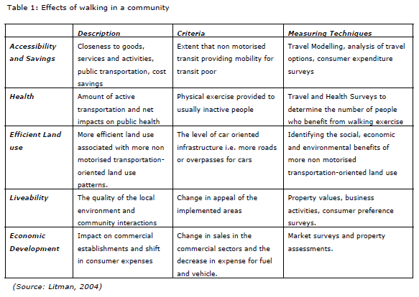
(Табл. 1)

Зміни в обсязі продажів і вартості оренди вважалися хорошими показниками покращення ділової активності в результаті покращення життєздатності. За інших рівних умов покращення цих показників можна пояснити покращенням місцевого пішохідного середовища.
У дослідженні респондентів запитували обсяги їх продажів. Близько 47% (рис. 1) респондентів відповіли, що обсяг їх продажів зріс," Продажі зросли після пішоходізації, люди люблять гуляти і робити покупки ...", відповів власник ресторану розташованого по вулиці, тоді як 35% сказали, що обсяг їх продажів не змінився, "...мій бізнес не сильно змінився... через пішоходізацію..", - сказав власник сувенірного магазину. [10]
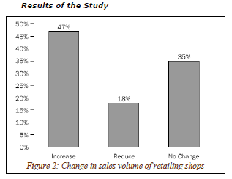
(Рис.1 )
Також у респонденти цього дослідження були опитані щодо змін у функціонуванні вулиці до та після. Було поставлене питання чи покращить стан вулиці та торгівлі пішоходізація?
Були отримані результати показані на рис.2.

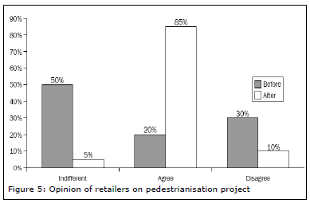
(Рис. 2)
Як бачимо – ставлення більшості було змінене з переважного скептицизму на згоду з тим що вулиця дійсно покращила стан бізнесу.
Щодо кількості роздрібних торговців, які все ще залишаються не згодними з проектом (10%), пов'язана з видом бізнесу, яким вони займаються. У випадку з туристичними агентами проект може не надати ефекту, оскільки замовник оцінює якість послуг, які надають агенти, а не доступність самої агенції. [10]
Із результатів цього дослідження ми бачимо що вплив на торгівлю в районі пішоходізації є досить позитивним , і хоча на перших етапах власники бізнесу по вулиці можуть висловлювати негативне відношення до змін пов’язаних з організацією руху автомобілів – після цих змін залишаються задоволеними результатом та підтримують подальші зміни у житті вулиці.
Але реконструкція окремих відрізків міського простору під пішохідний рух є малоефективною з точки зору глобальної ситуації пішохідного руху міста, необхідна систематизація та створення коридорів на рівні міського управління, що поєднають точки концентрації міського життя, та дадуть безпечні вулиці для пересування пішки.
Так , на прикладі міста Осло було запропоновано комплексний підхід до реорганізації руху в центральній частині міста. Було запропоновано схему організації руху показану на рис. 3 :
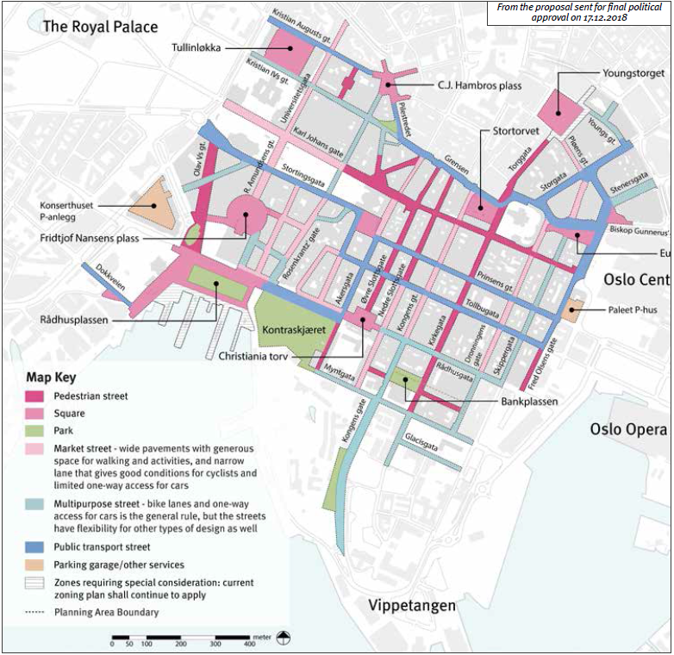
(Рис. 3)
Вона базується на результатах опитування. Опитування життя міста висвітлило наступні основні проблеми:
- Недостатньо зв’язків між міськими просторами та міськими районами.
- Автомобільний рух, як правило, є перешкодою для життя міста.
- Мало вільних місць для відпочинку, і вони не дуже зручні. У центрі міста є “хороші кафедрі та погані лавки”.
- Центр міста погано пристосований для дітей та людей похилого віку, йому не вистачає основних зручностей, таких як вода та туалети, а зимових занять мало.
- У центрі міста відсутні хороші сполучення з фіордом та сусідніми районами.
Програма дій розділяє центр міста Осло на 13 районів. Ці райони були нанесені на карту (Рис. 4) та проаналізовані як частина цілого, так і окремі місця зі своєю самобутністю та характером. Кожна область має свій власний набір стратегій та ініціатив, які сприяють зростанню міського життя. [11]
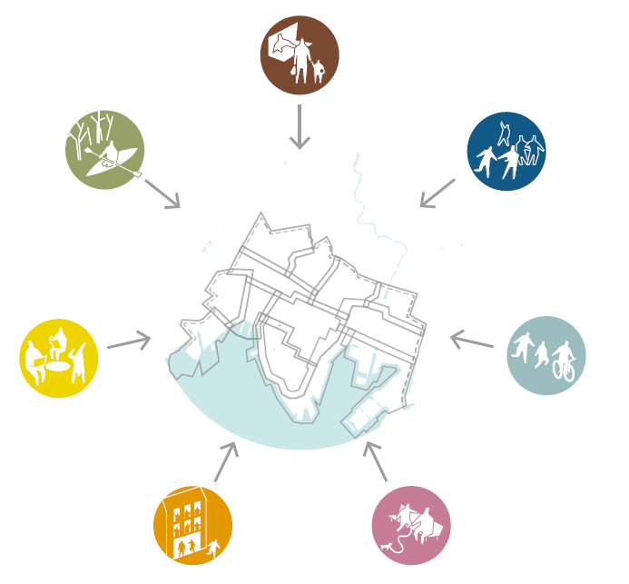
(Рис. 4)
Загалом план розширює пішоходізацію міста від локальних пішохідних ареалів в систему вільну від автомобілів та насичену привабливими для пішоходів просторами. Система інтегрує зручну мережу громадського транспорту та велосипедного руху.
Автомобільна мережа центру міста змінилася, зменшивши автомобільний рух та створивши кращі умови для життя міста. Обмеження накладаються на транспортні коридори схід-захід, що призводить до зменшення автомобільного руху та дає можливість створити кілька нових пішохідних вулиць та міських просторів. Водіння автомобіля в центрі міста Осло стане менш привабливим. У той же час міська логістика повинна функціонувати, а доступність усіх об’єктів дорожнього руху повинна залишатись. [11]
Таким чином місто Осло у 2019 році перейшло від міста автомобільної доступності у місто пристосоване для людей та комфортне для перебування, відродило існуючі історичні цінні ареали та створило нові локації що продукують суспільне життя та покращують соціальний аспект життя міста.
Підхід до пішохідізації та систематизації таких напрямків вивчено багатьма дослідженнями та доведено, що позитивний ефект від таких змін в рази підвищує якісний стан центральних частин міст та пріоритетність для інвестування та ведення бізнесу.
Також, переходячи до теми Українського становища, згідно транспортної стратегії України на період до 2030 року серед проблем виділено такі з них що стосуються роботи а саме :
низькій рівень розвитку інтермодальних, мультимодальних перевезень, транспортної логістики;
тенденція до зниження ефективності використання пропускної спроможності, а саме:
- недостатній рівень конкуренції на ринку надання транспортних послуг та невідповідність європейським вимогам доступу до ринку транспортних послуг;
- недосконала тарифна політика у сфері надання транспортних послуг;
- наявність “вузьких міст” транспортної інфраструктури; [12]
А також сформульовані такі завдання:
- удосконалення нормативно-правової бази розвитку інтермодальних, мультимодальних перевезень, транспортної логістики;
- забезпечення розвитку мультимодальних транспортних технологій та інфраструктурних комплексів для забезпечення взаємодії різних видів транспорту;
забезпечення розвитку пріоритетної мережі автомобільних шляхів, а саме:
- забезпечення коротко-, середньо- та довгострокового планування розвитку автомобільних шляхів;
- збільшення частки автомобільних доріг загального користування з твердим покриттям [12];
Щодо останнього пункту виникають сумніви щодо доцільності збільшення кількості дорожнього полотна а не оптимізації використання існуючого стану. При організації оптимального співвідношення персонального транспорту трасованого по виділеним вулицям – зменшується кількість необхідного місту дорожнього полотна.
Також згідно пункту 10.1.11 ДБН Б.2.2-12:2019 : Станції швидкісного рейкового транспорту необхідно розміщувати в населених пунктах поблизу житлових і промислових районів, місць масового відпочинку, а також у зонах масової пересадки на інші види приміського та міського пасажирського транспорту і кінцевих зупинках, при цьому доцільно формувати транспортно-пересадочні вузли. Зупинки міських видів транспорту слід розміщувати на відстані не більше ніж 100 м від зупинок приміського транспорту. У межах транспортно-пересадочних вузлів слід розміщувати перехоплюючі велопарковки з розрахунку 1% їх добового пасажиропотоку [13]. При дотриманні цього пункту передбачене інтермодальне використання транспортних засобів та створення мережі приміського швидкісного громадського транспорту. Цьому пункту також відповідають такі практики як Park and ride що досить поширена в країнах Європи та Америки.

1.2. Вітчизняний досвід трансформації пішохідно-транспортних каркасів.
Існуючий стан трансформації пішохідно- транспортної середи України знаходиться в підвішеному стані. Основним напрямком трансформацій є лише покращення локальних елементів будь то дорожній одяг, покращення матеріалів, нормування кількості та розміщення паркувальних місць та інші… Що стосується більш глобальних змін наявні лише нормативи по обходу магістральними автодорогами населених пунктів, та настанови щодо зменшення впливу на середу від цих автодоріг. Щодо питання участі та співвідношення кількості автодоріг в центральних частинах міст- питання не поширюється. Загальний напрямок виглядає таким чином , що автомобільний рух вважається корінною основою міст і без автомобільного руху неможливе життя міста. Та, на перших стадіях формування міст , автомобілі та магістралі є градоформуючим фактором на рівні з залізничними сполученнями, авіаційними та суднохідними. Але, коли місто набирає функцій та стає не монофункціональним та залежним від артерій , а починає продукувати нові й нові види діяльності – автомобіль і інші сполучення необхідно відводити на другий план , коли основним капіталом є не кількість продукту або іншого капіталу що затримується в місті , а людський капітал , інтелект і розвиток більш абстрактних капіталів- виникає необхідність переформатування першочергової тактики. Зараз , у більшості регіональних центрів сформовані поліфункціональні центри що не залежать від одного капіталу та виникає завдання формування нового середовища що буде пристосованим під реалії нинішніх потреб суспільства. Зараз автомобільні магістралі що раніше формувалися як градоформуючі об’єкти – продукують більше незручностей для міського життя ніж приносяь користі.
Якщо зануритись в історію формування історичних частин міст то ми побачимо вулиці пристосовані під використання людиною, співрозмірним людині та мають врівноважене співвідношення площі що займають транспортні засоби, озеленення та пішоходи (Рис 5). Виникає питання за рахунок якого з аспектів в сучасних реаліях при збереженні ширини між квартальних просторів досягається така значна автомобілізація. Найчастіше пригнічується озеленення а за ним й пішохідні шляхи, міста прагнучи пропустити через свої вулиці якомога більше автомобілів, вірячи в теорію залежності фінансового достатку від автомобілепотоку- поступово приходять к діаметрально- протилежному результату. Території центральних частин міст оточені такими вулицями, не пристосованими під поліфункціональність міського життя та забудови в цілому, не пристосовані під використання без автомобіля- стають менш рентабельними ніж ті що знаходяться в більш вигідних умовах пішохідної доступності, доступності громадського транспорту та якості середи в цілому.
При всій цій явній проблематиці – питання переформатування середи мало поширене та вважається парафією туристичних центрів. Але міста концептуально повинні бути спрямовані на якісне середовище життєдіяльності людини без залежності від статусу та цілей з якими людина знаходиться в місті.
На прикладі Дніпра ми бачимо що сучасний стан завантаженості доріг (Рис. 6) виражений в явних концентраціях негативних факторій на «вузьких» місцях транспортної інфраструктури , таких я к транспортні розв’язки магістральні вулиці, їх перехрестя та міста скупчення автомобілів – знаходиться подекуди в дуже активних районах життєдіяльності міста, наприклад точка розв’язки на з’їзді з мосту в центрі міста , ця проблемна територія є закономірною через те що потужна транспортна артерія міста намагається «просочитися» через вузькі вулиці історичної частини міста. Така ситуація не єдина і досить часто зустрічаєтьс при схожих обставинах. Постає митання , а чи вірним є рішення та спроби пропустити транспортний поток через міський центр , та чи є це виправданим з точки зору ресурсів та генерації проблем пов’язаних з транспортом?

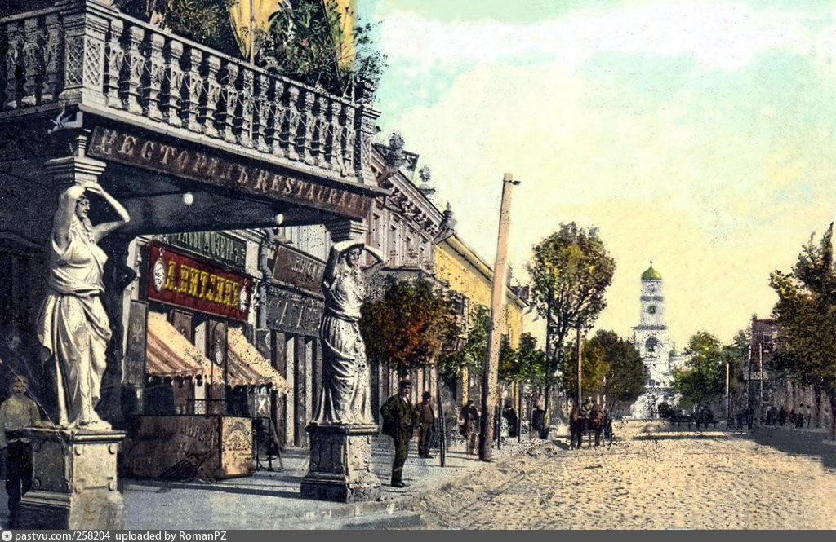

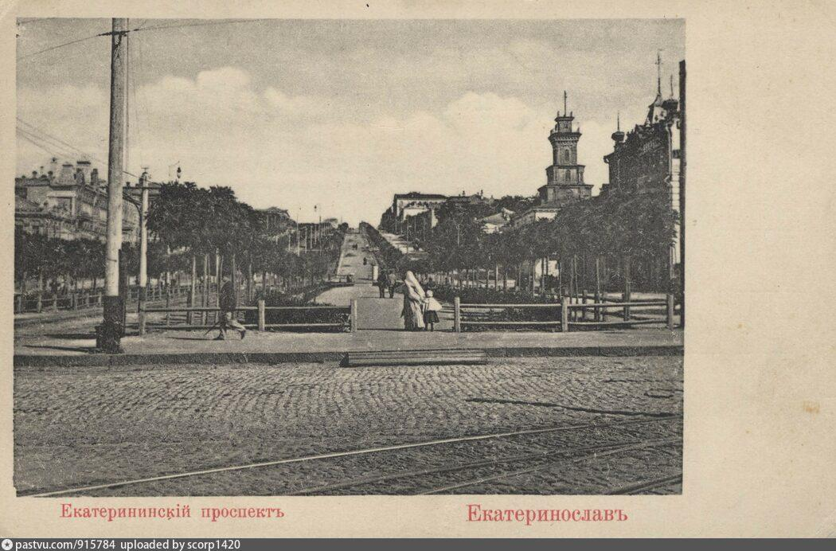
(Рис. 5)

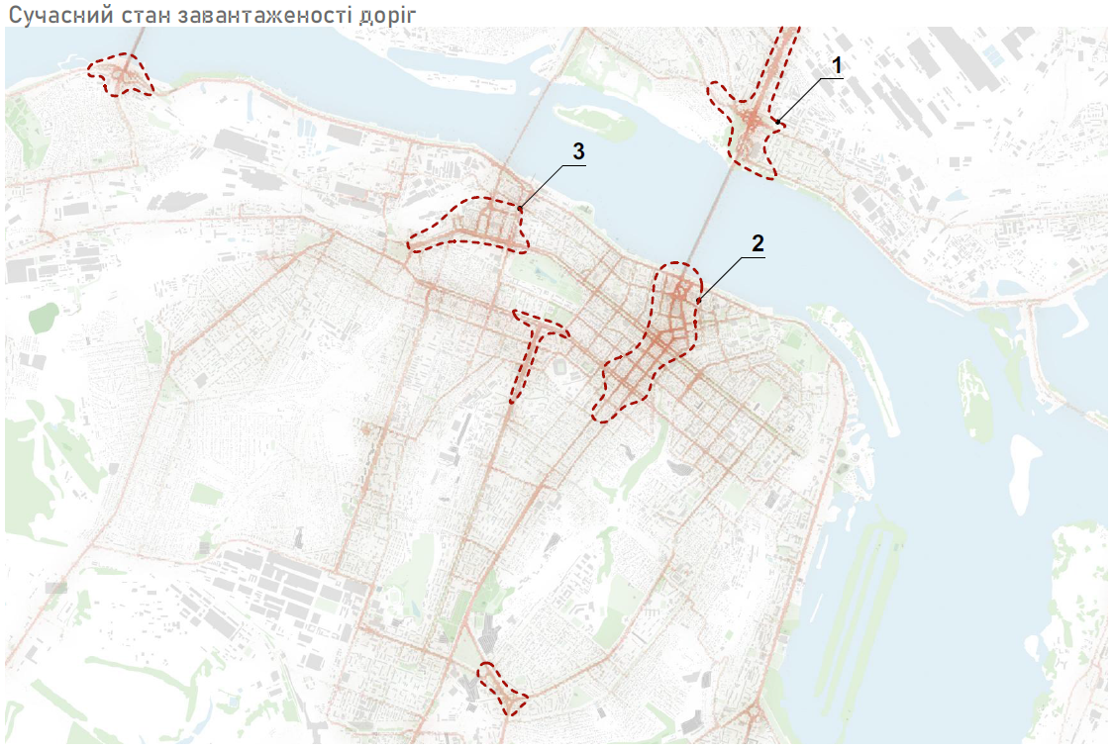
(Рис. 6)

1.3. Світовий досвід трансформації пішохідно-транспортних систем.
Сьогодні стан вивченості проблеми планування та управління пішохідно-транспортною системою міст мало вивчений у вітчизняному інформаційному полі, тоді коли цим питанням займається велика кількість світових спеціалістів та виконуються роботи вже з аналізу впливу трансформацій систем, адже, наприклад міста Америки не менше ніж 80 років тому ще почали вивчати ситуацію пере автомобілізації в 1960-ті роки в період пікової автомобілізації, коли міста Америки такі як Лос-Анджелес перетворилися на рай автомобіліста (рис.7) з багато смуговими фрівеями, розв’язками в центрі міста та безліччю парковок, що займали усе корисне місце у місті, на тротуарах, вулицях і дахах, в ту епоху міста були здебільшого навіть небезпечні для пішоходів, постійно зав’язаючи у все більших заторах вулиці витісняли людей з вулиць міста і перетворювали його на непридатний для життя простір. Все це завдяки законам що сприяли активній автомобілізації та фінансуванню все більшої кількості фрівеїв
Цьому могли завадити лише зміни в управлінні транспортною політикою на рівні міського і державного управління, саме так і було зроблено, був прийнятий ряд законів щодо урегулювання системи транспортного планування , та закони о міських масових перевезеннях, що розпочали якісні зміни у плануванні міст та визначеннях пріоритетів.
Іншим, більш «близьким», прикладом є приклад Германії , де було вчасно сформовано групу спеціалістів транспортного планування і політики, що відносно завчасно прийняла контроль над урегулюванням ролі автомобілізації та не дала розвитку все більшої кількості доріг та фрівеїв, а розподілила фінансування від транспортних податків на фінансування якісної системи громадського транспорту у співвідношенні 55:45 на користь громадському транспорту, далі це співвідношення навіть більше перевісило на користь громадського транспорту.

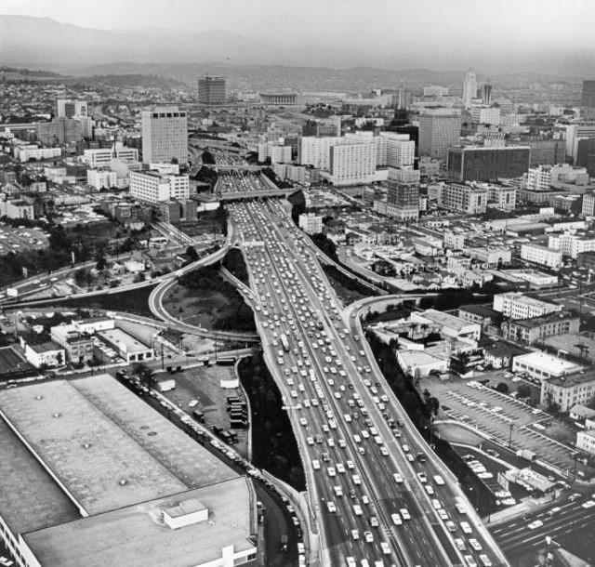
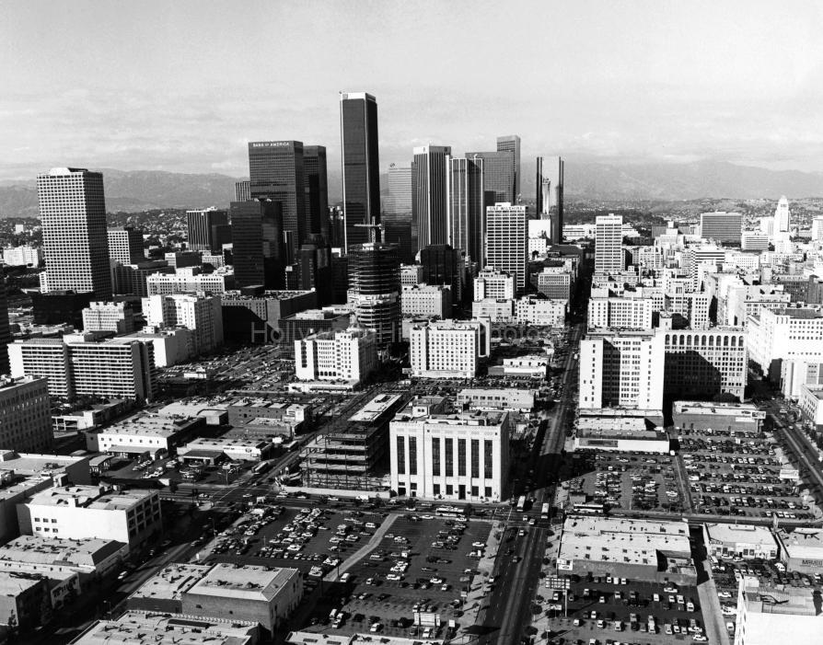
(Рис. 7)

Згодом завдяки цій політиці міста германії перетворились на ефективні міста з комфортними виділеними смугами громадського руху з пріоритетом у русі, та інтермодальною системою транспортних перевезень. В 1960-ті роки також був розроблений та реалізований план що сприяв ефективності транспортної системи, через надзвичайну кількість заторів у центральній частині Мюнхена. Було споруджено кільцеві об’їзні дороги в обхід міста та подекуди заблоковані центральні вулиці для протидії масовому руху та створенню перешкод масовому автомобільному руху в центральній історичній частині міста. Було створено 12 приміських залізничних шляхів громадського сполучення , що підвищили кількість перевезень з 150 до 600 тисяч жителів на добу. Було споруджено лінії центрального метрополітену , що згодом поширились і на периферію міста. Найзавантаженіші вулиці центральної частини міста та вулиці що примикають до них були перетворені на пішохідні що створило розгалужену, комфортну для пішоходів середу в центральній частині міста. Результатом було збільшення кількості пасажирських перевезень та ролі міського транспорту в міському житті.
В Осло відносно нещодавно була запропонована схема повної реорганізації пішохідно транспортного каркасу центральної частини міста. Були змодельовані такі основні моделі трансформації міста:
- Схема поліпшення сполучення з центром міста та крізь нього (рис.8)
- Схема покращення взаємодії та ефекту синергії між цільовими точками (рис.9)
- Схема Виділення та активізації прихованих міських просторів (рис.10)

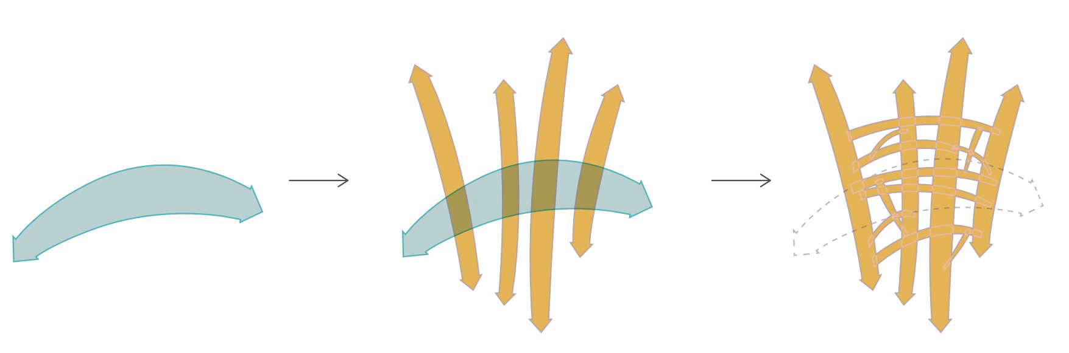
Існуючий стан  Життя міста в центральній частині Осло має лінійний характер уздовж сполучень схід-захід, що сприймається як бар'єр між північчю та півднем. [11] |  | Доповнення  сполучення в напрямку північ-південь, крізь сполучення схід-захід. [11] |  | Краща модель  мережа вулиць у центрі міста, а також між центром міста та прилеглими районами. [11]
(Рис. 8)


Існуючий стан  Центр міста Осло не має хороших сполучень між пунктами призначення та міськими просторами. Якість зручностей для пішоходів та велосипедистів різниться. [11] |  | Доповнення  Цільові точки пов’язані між собою посиленням пішохідних та велосипедних зв’язків між ними. Значення архітектури та пам’яток культури покращується, наприклад, завдяки освітленню та озелененню. [11] |  | Краща модель  Пересуватися між цільовими точками стає простіше, безпечніше та привабливіше. Синергія досягається поза внутрішньою вартістю цільових точок, і створюється рух, який забезпечує збільшення міського життя. [11]
(Рис.9)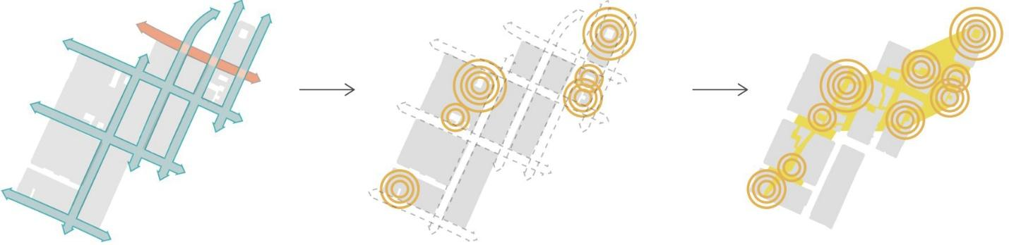
Існуючий стан  Міське життя в Осло сьогодні концентрується в окремих точках, і повинне бути поширене на більші площі. Міські простори мають різну якість. [11] |  | Доповнення  Більш доступні невеликі і камерні райони, тобто покращення видимості нутрощів орієнтирів, зв'язку між ними і прилеглими вулицями. [11] |  | Краща модель  Весь центр використовується, і люди пересуваються на більшій площі. Раніше закриті частини міста стають доступними для громадськості. [11]
(Рис.10)

В Кельні була запроваджена політика модернізації громадського транспорту за рахунок перетворення ліній громадського транспорту на лінії LRT, що розширились згодом до передмість та доповнювались системою автобусних перевезень. С часом була створена мережа ліній LRT що прямувала з передмість до центрального кільця міста та далі швидкісним сполученням до міста Бонн та у інші передмістя з різним пріоритетом в русі, завдяки цьому ця система стала прикладом ефективної організації транспортної системи. Схожий приклад був запроваджений у Ганновері , де лінії LRT були трасовані підземно та змістили пріоритет вибору виду транспорту на користь громадського.
Іншим прикладом є приклад Франції, в Парижі, в кінці 60-х років сприяння розвитку персонального транспорту змінилася на розвиток потужної системи громадського транспорту під натиском громади що прагнула гуманізації та покращення природної середи. Були збудовані наскрізні підземні магістральні лінії що розвантажували центр міста від транзитного трафіку та звільняли місце під громадський, пішохідний та велосипедний рух.
Приймаючи пріоритетність різних видів міського руху хотілося б доповнити існуючі стратегії трансформацій громадського транспорту , де трасування ліній BRT та LRT були містами переведені у підземні тунелі. З і шкали пріоритетності руху, приведеній у першому принципі транспортної політики згідно праці Вучика, де найбільш пріоритетним є пішохід, за ним велосипед, громадський транспорт і тільки потім автомобіль – єдиним хто може бути трасований підземно – це автомобільний рух та лінії метрополітену. На прикладі германії де в ряді міст лінії LRT трасовані частково підземно – згідно визначенням пріоритетів – є більш логічним трасування саме перетинаючих транспортні коридори – вулиць автомобільного руху, що повинно вивести громадський транспорт на свою позицію у транспортній системі.
Також є ряд міст світу в яких були органзовані пішохідні вулиці що позитивно вплинули на формування привабливих районів що змінили життя міста та надали їм нового життя.
Розглянемо декілька з них:
Копенгаген , як приклад ефективності пішохідних вулиць
До 1962 року всі вулиці та площі центральної частини Копенгагена інтенсивно використовувались для руху транспорту та паркування та зазнавали тиску з боку швидко зростаючого парку приватних транспортних засобів (Рис.11). [14]
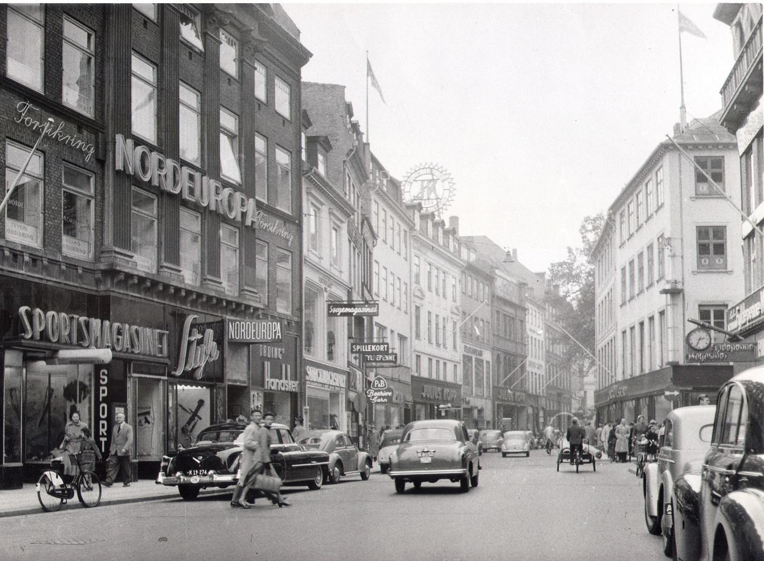

(Рис. 11)
Пішохідна прогулянка Копенгагена розпочалася з головної вулиці міста Стрегет, яка була перетворена в 1962 році в якості експерименту. Перетворення головної вулиці довжиною 1,15 км на пішохідну було сприйнято як новаторське зусилля, що породило багато публічних дебатів до переобладнання вулиці. “Пішохідні вулиці ніколи не працюватимуть у Скандинавії” - одна з теорій. "Відсутність автомобілів означає відсутність клієнтів і відсутність клієнтів означає відсутність бізнесу", - сказали власники місцевих підприємств.
Незабаром Strøget виявився величезним успіхом, коли підприємства зрозуміли, що середовище без руху забезпечує більший фінансовий дохід. Магасін Торв, площа церкви Миколая та Гребредре Торв були першими площами, які реконструювали.
Успішну пішохідну прогулянку вулиць у Копенгагені можна частково віднести до поступового характеру змін, що дає людям час змінити свої схеми руху та паркування на велосипедні та на колективному транспорті для доступу до ключових місць у місті - у крім надання часу на розробку способів використання цього нещодавно доступного публічного простору. (Рис. 12) [14]
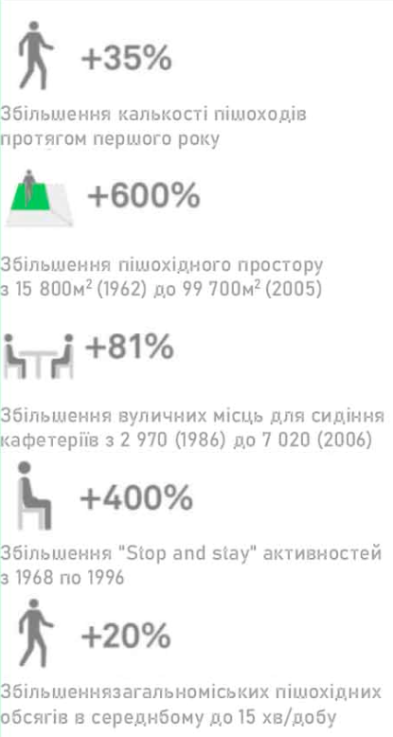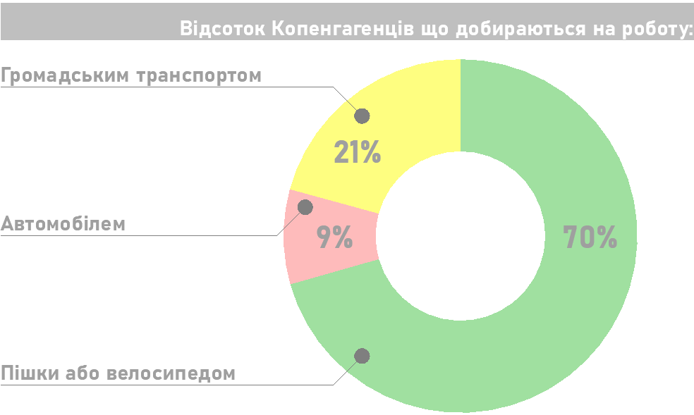
(Рис. 12)

Пішохідна діяльність Стрегета підкреслила потенціал громадського життя на відкритому повітрі в Данії, оскільки датчани ніколи раніше не мали приміщення та можливості розвивати суспільне життя в громадських приміщеннях. Ця пішохідна діяльність створила мирні, але жваві громадські простори. Strøget також довів, що пішохідні вулиці можуть збільшити дохід для місцевих роздрібних торговців. (Рис. 13) [14]
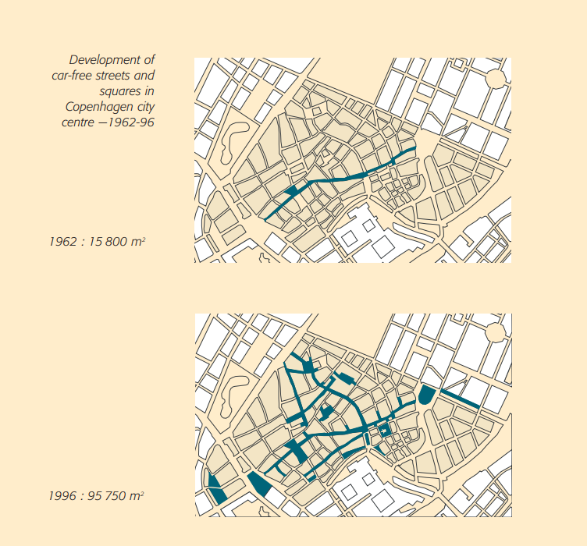
(Рис.13)
Ріо-Мадрид як приклад переосмислення ставлення до річки.
В місті Мадрид проживає близько 3,5 мільйонів жителів, а його столичний район - понад 6 мільйонів [15]. Ці фактори роблять Мадрид найбільшим містом Іспанії та четвертим за величиною містом Європейського Союзу [16]. Мадрид працював над підвищенням стійкості міста шляхом вдосконалення транспортної інфраструктури (наприклад, міських кільцевих доріг та смуг високої завантаженості транспортних засобів), зелених зон (таких як лінійний парк Мадрид Ріо), системи переробки та підтримки зеленого бізнесу, серед іншого [17]. Інвестиції в інфраструктуру відіграють важливу роль у стійкості міст. Крім того, стійкий транспорт передбачає значний внесок у досягнення сталого розвитку міст [18]. Мадрид оточений трьома кільцевими дорогами (М-30, М-40 і М-50). (Рис.14)
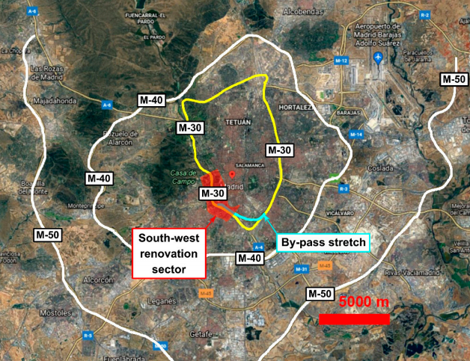
(Рис. 14)
М-30 є найбільш жвавою і проходить найближче до центру міста, складаючи 24,2% мегаполісу ь щоденний рух і 9,4% від загального мадридського регіону, із середньорічним щоденним перевезенням близько 200 000 транспортних засобів на день [19]. Його загальна довжина становить близько 32 км, із загальною конфігурацією 3 + 3 смуги, за винятком північної частини, де це міський бульвар [15]. Він був побудований протягом 1970-х та 1990-х років з неоднорідним дизайном, поєднуючи ділянки з шосейними та міськими характеристиками, регульованими світлофорами. Попри те, що ця різноманітність ділянок все ще існує, протягом перших років М-30 стикався з проблемами, які одночасно ставили під загрозу безпеку дорожнього руху в цьому районі (в середньому 600 аварій та вісім смертей на рік з 1998 по 2002 рік, [20]). Однією з головних причин була надмірна кількість входів та виходів з головного стебла та декілька (і занадто коротких) переносних ділянок між бічними та центральними смугами [20]. Крім того, M-30 розташований у безпосередній близькості від центру міста та перетинає забудовані території, що спричинило ряд екологічних проблем, таких як шум та забруднення повітря [21]. Ці проблеми були особливо гострими на західному секторі, де шосе протікало над надзвичайно розвиненою територією, що спричинило значний бар'єрний ефект [20]. Тому було потрібно оновлення плану, щоб поліпшити соціально-економічні та екологічні умови. Таким чином, оновлення (проведене з 2004 по 2007 рр.) Прагнуло підвищити рівень обслуговування доріг та покращити комфорт та екологічні умови як дороги, так і прилеглих територій. Рівень обслуговування доріг покращився шляхом гомогенізації та переміщення частини дороги під землю (з побудованими 8,8 км тунелів [19]), зменшивши рівень аварійності та затори на дорогах. Такий комфорт та екологічні умови були покращені шляхом створення нового зеленого коридору, розташований у південно-західній частині міста, Рисунок 1 [21]. Цей коридор мав на меті зменшити вплив на навколишнє середовище та проблеми з плинністю, спричинені бар’єрним ефектом дороги в сусідніх районах [19] [20] [21] [22].
Проведення південно-західної ділянки М-30 значно покращило стійкість дороги та прилеглих територій. Таким чином, згадані вище екологічні та соціально-економічні переваги, які надає оновлення плану, переважають порушення та перебої, що виникають під час робіт.
Отриманий рівень стійкості міг би бути дещо покращений, якби використовувались високоефективні матеріали, хоча використання нових матеріалів передбачало б більш тривалий час будівництва, більші витрати на будівництво та, можливо, набір більш спеціалізованої робочої сили. Слід також врахувати, що використання вдосконалених матеріалів стосувалося б лише показників, що оцінювали б економічні та екологічні критерії. Це пов’язано з тим, що кілька екологічних та, особливо, соціально-економічних показників в першу чергу залежать від проекту інфраструктури, а не лише від матеріалів, що використовуються під час будівництва. [22]
Також проведені дослідження щодо аналізу конкуренції систем громадського транспорту BRT та метро.
Латинська Америка була місцем, де конкурували BRT-системи та метро, ​​і коли перші якось переважали: «серед латиноамериканських міст з більш ніж 1 мільйоном жителів 59% мають BRT-системи, 31% мають міські залізничні системи та 25 відсотки мають і те, і інше » [23]. Однак транспортна політика в Кіто розвивалася по-іншому у порівнянні з багатьма іншими містами регіону, де можна спостерігати дві тенденції. Перший, який слідує за (переважно) успішним досвідом Курітіби та Боготи, розглядає просування систем BRT як підходящий варіант для поліпшення міської мобільності за допомогою системи, яка дешевша за мережу метро. У другому, видимому, наприклад, у Сантьяго-де-Чилі, BRT-подібні системи доповнили - з неоднозначними результатами - створені мережі метро. Натомість Кіто пішов іншим маршрутом: місто раніше застосовувало систему BRT, але поставило під сумнів її початковий вибір, вирішивши також ввести метро. У цьому сенсі досвід Кіто відрізняється від досвіду інших латиноамериканських країн.
Більше того, Кіто якимось чином вирішив конфлікт транспортної політики, який характеризує інші міста (наприклад, Боготу, де конкуренція між BRT та метро триває протягом десятиліть).
Через це конкуруюча транспортна політика Кіто вже була об’єктом аналізу, навіть з точки зору державного управління [24]; зосередження уваги на їхньому впливі на міську мобільність Кіто відсутнє, і тому є предметом цієї роботи.
Сьогодні міська територія займає приблизно 45 км вздовж осі північ-південь, тоді як розширення у східних долинах займає до 16 км від центру. Загалом для міського району характерна низька щільність, яка має приблизно 46 жителів / га. Місто Кіто обертається навколо двох основних центральних територій. Перший - це історичний центр, що найкраще зберігся в Латинській Америці; сьогодні він підтримує комерційне покликання, хоча переживає певне зменшення кількості жителів (–18% між 2001 і 2010 роками; [25]). Другий - це «гіперцентр», який знаходиться недалеко від північної межі історичного центру. Він виступає центральним діловим районом Кіто, будучи економічним та сервісним центром міста, як свідчить кількість щоденних залучених поїздок (приблизно півмільйона поїздок на день). В іншій частині міста переважають житлові райони з низьким рівнем забезпечення, які становлять житлові райони, які функціонально залежать від двох центрів. Для задоволення їхніх потреб у мобільності до центральних районів міста ключовим є система громадського транспорту. По-перше, система BRT була введена в 1995 році; сьогодні він складається з трьох ліній (Ecovía, Metro Bus та Trolebús), які перетинаються на вузлових станціях, розташованих у Carcelen, Quitumbe та La Marin, які також виконують функції вузлів обміну для місцевих автобусних ліній, що обслуговують периферію. Крім того, лінія метро вздовж того ж коридору північ-південь в даний час будується і, як очікується, буде відкрита в 2020 році. (Рис. 15) нагадує їх основні особливості, тоді як на малюнках 16 і 17 показано їх розташування в місті. [26]
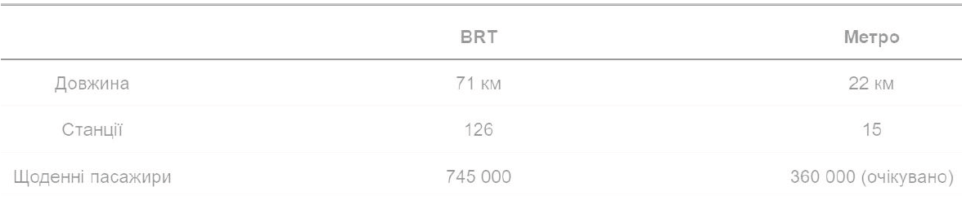
(Рис. 15)

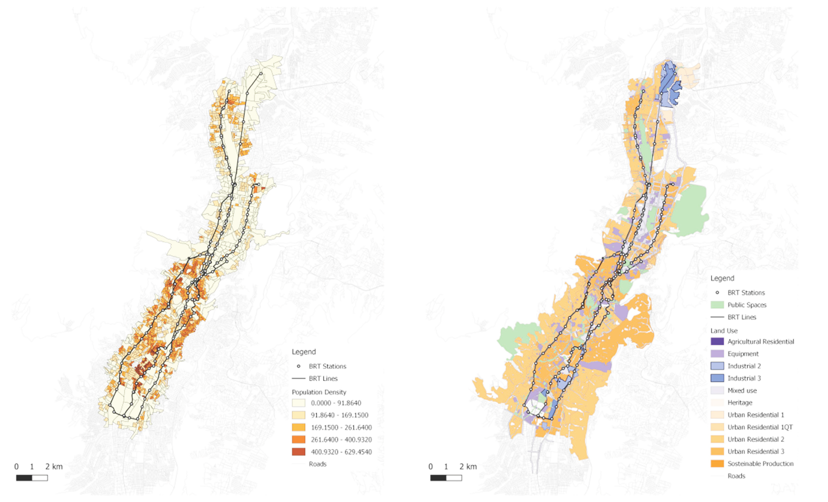
(Рис. 16)
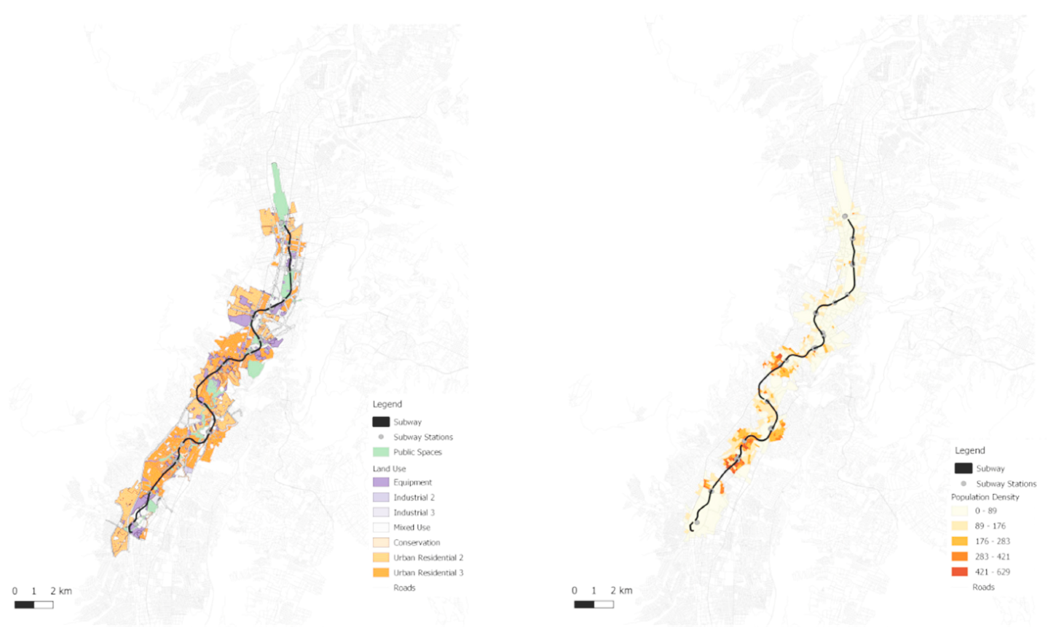
(Рис. 17)

Система BRT Кіто складається з трьох коридорів, мережа яких складає 71 кілометр і 126 станцій [27]. Вони слідують північно-східному розташуванню міста, особливо обслуговуючи центральні райони, в яких зосереджено забезпечене населення. Населення з прямим доступом до станцій системи, враховуючи прохідну відстань 600 метрів становить 31% мешканців Кіто. Цей відсоток може зрости, якщо врахувати також фідерні послуги, які дозволяють дістатися до маршрутів BRT. Вони відіграють важливу роль, враховуючи те, що послуги паратранзиту, що існували до впровадження БРТ, були перетворені на фідерні послуги без структурних змін. Нинішній Метрополітен-план розвитку та територіального планування (PMDOT -Plan Metropolitano de Desarrollo y Ordenamiento Territorial) надає важливий простір цим послугам сьогодні та в майбутньому, наприклад, оцінюючи, що послуги BRT та лінії подачі покриватимуть 23% попит на поїздки Кіто в 2025 р. [28]. У той же час, фідерні служби зберігали деякі особливості, характерні для систем паратранзиту, які впливають на регулярність обслуговування - наприклад, послуги не плануються і продовжують конкурувати між собою за перевезення пасажирів [29].
Сам BRT втрутився в просторову організацію Кіто, впливаючи на розвиток нерухомості навколо системних коридорів. Це питання було об’єктом цілеспрямованих досліджень, які також порівнювали Кіто з іншими містами, що впровадили системи БРТ, такими як, наприклад, Богота [30] [31].
Натомість у планових документах не виявляється стурбованості наслідками, які впровадження БРТ може мати для просторової організації міста. Загалом у досліджуваних районах спостерігався значний ріст, особливо щодо будівництва квартир та офісів у високих будинках. Зростання вартості землекористування було виявлено лише в деяких випадках: наприклад, Corredor Norte продемонстрував збільшення, яке не було видно навколо кордонів Ecovía та Trolebús (які насправді показали подібні або навіть нижчі значення в порівнянні з зонами, які не обслуговуються BRT) . Натомість вартість офісів у зоні Ековії значно зросла завдяки його близькості до "гіперцентра" міста, де зосереджено багато робочих місць (а отже, і поїздки, пов'язані з роботою). Більше того, загальне зменшення наявних односімейних будинків було видно в зонах, як поблизу, так і далеко від коридорів BRT, що відображає тенденцію до ущільнення міст та більшої доступності квартир; ця тенденція ще сильніша навколо Ековії, де в аналізі не спостерігалося змін у наявних односімейних будинках. [26]
Крім того, райони, які демонстрували більш високі темпи зростання, не є районами з вищим рівнем транзитної орієнтації (тобто особливості забудованого середовища, що сприяють використанню громадського транспорту, наприклад через пішохідну доступність). Як загальний висновок випливає, що в Кіто та інших регіонах „БРТ може впливати на розвиток земель, але умови дуже залежать від контексту” [31].
Завдяки своїй економічній стійкості системи BRT виявляються зручним рішенням для міських середовищ із значними проблемами міської мобільності та обмеженими ресурсами для їх вирішення. Основним елементом, що сприяє в цьому сенсі, є витрати на будівництво інфраструктури BRT, яка для трьох магістралей BRT становить від 1,4 до 5,5 млн. Дол. США за кілометр - сума значно нижча, ніж необхідна для системи метрополітену, також у випадку Кіто [32]. Можливість адаптації існуючої дорожньої інфраструктури для послуг BRT, уникаючи будівництва підземних або повітряних систем, є одним з головних елементів успіху BRT-систем, які забезпечують високу пропускну здатність системи, що забезпечує швидші та дешевші будівельні роботи: таким чином , сьогодні три магістралі перевозять 745 000 пасажирів на день, що приблизно вдвічі перевищує кількість очікуваних користувачів на лінії метро, ​​що будується [27].
Іншим важливим елементом економічної стійкості є вартість проїзду, яку пасажири платять за використання BRT.
В даний час звичайна вартість проїзду в кожну поїздку становить 0,25 дол. США, знижена до 0,12 дол. США для дітей та літніх людей. [26]
Навіть якщо відсутність інтеграції між послугами є проблематичною, оскільки для цього потрібно платити щоразу, коли використовується нова послуга, вартість проїзду є досить низькою. Більше того, він залишався незмінним протягом багатьох років, як результат політичного рішення - як і в інших умовах, тарифи навмисно значно нижчі за вартість послуги, так що також групи з низьким рівнем доходу можуть отримати доступ до системи BRT [33]. [26]
Очікується, що лінія метро, ​​що зараз будується, відіграватиме основну роль у мобільності Кіто, можливо, спричиняючи відповідні, але також неоднозначні міські наслідки. Відображаючи структуру міста, лінія буде йти по осі північ-південь, з 15 станцією вздовж 22 км першого стовбура. Сама лінія буде безпосередньо доступною лише невеликій частині місцевого населення: враховуючи буфер довжиною 600 метрів (див. Вище) навколо майбутніх станцій, приблизно 235 190 жителів - 1% від загальної кількості населення Кіто - мав би прохідний доступ до майбутньої інфраструктури. Очікується, що метро відіграватиме ключову роль у більш широких масштабах столиці. PMDOT фактично стверджує, що метро повинно стати опорою мобільності Кіто, сприяючи змішуванню між різними видами громадського та приватного транспорту, скорочуючи час поїздок та покращуючи зв'язок [65]; у місті, де громадський транспорт вже покриває 73% поїздок на моторизованому сполученні, метро, ​​як очікується, посилить цю стійку модальну частку і має забезпечити 15% попиту на мобільність у 2025 році [65]. Заява, зроблена в PMDOT, передбачає, що метро та коридори BRT повинні взаємодоповнюватись, проходити близько один до одного і мати водозбірні ділянки, які часто перекриваються (Рис.18). Метро має сприяти більш загальній реструктуризації громадського транспорту Кіто, яка в даний час базується на BRT, але існуючі плани не дають натяків на реструктуризацію існуючої системи. Через це незрозуміло, наскільки BRT та метро будуть доповнювати один одного або конкурувати між собою. [26]
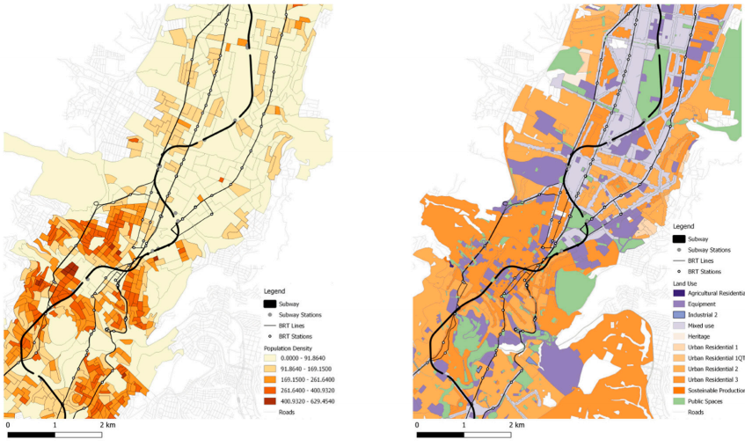
(Рис 18)
Соціальне занепокоєння, пов'язане з метрополітеном, видається серйозним, якщо врахувати, які райони та населення скористалися б цим. Мовляв, Еквадор відходить від загальноприйнятої неоліберальної політики, і метро Кіто робить свій внесок у цьому сенсі, оскільки "матеріально та символічно виконує цей порядок денний, маючи на меті розподілити демократичні права серед міських жителів на переміщення в межах міста" [34]. Тим не менше, метро - принаймні з першою лінією - задумане як інфраструктура для районів Кіто із середнім та високим рівнем доходу, розташованих у центрі та на півночі Кіто. Очікується, що існуючі та нові послуги, такі як чотири нові канатні дороги, доповнять послуги, що надаються метрополітеном, і розширять альтернативи громадському транспорту, доступні для різних груп населення; тим не менше, вони виключають найбільш відокремлені групи, які проживають на мегаполісах і яким потрібно покластися на різні форми неформального транспорту [34] [35]. Очевидна спрямованість метрополітену на певні райони та групи Кіто вимагає від нас ретельного розгляду розподілу майбутніх вигод, які генерує метро, ​​вимагаючи детального та детального аналізу доступності до метро та розширеного доступу, який він надав би місту можливості. [26]
Просторова організація Кіто, ймовірно, зазнає значних змін після відкриття першої лінії метро. Як видно на малюнку 2, в даний час чотири станції (Ель Кальзадо, Соланда, Ель Рекрео та Сан-Франциско) розташовані в житлових районах з високою щільністю міста, тоді як інша (Ла Магдалина) буде обслуговувати житлову зону середньої щільності. З іншого боку, сім станцій обслуговуватимуть третинні райони гіперцентра з високою щільністю (Ель-Ехідо, Центральний університет, Ла-Прадера, Ла-Кароліна, Іньякіто, Джіпіапа та Ель-Лабрадор). Однак метро відіграватиме вирішальну роль у майбутньому, враховуючи, що планові документи декларують його як хребет стратегії, яка має на меті зміцнити різні центральні структури в масштабах столиці. Розробляється спеціальний план втручання для столичного коридору Кіто (Plan Especial de Intervención para el Corredor Metropolitano de Quito) для сприяння новим міським розробкам уздовж лінії метро, ​​включаючи нові громадські площі та громадські послуги. [26]
Однак збільшення доступності та привабливості районів, що обслуговуються метрополітеном, може призвести до переваг, доступних лише багатим групам населення. Відновлений інтерес до раніше ігнорованих районів, таких як центр міста, може збільшити вартість землі, що може призвести до вигнання найгірших жителів (як це сталося навколо деяких станцій системи БРТ Боготи [36]). Крім того, ця вища привабливість може також сприяти процесам джентрифікації, як ті, що вже тривають в історичному центрі міста Кіто [37]. [26]
Беручи до уваги цей огляд, різні транспортні політики викликають різноманітні соціально-просторові занепокоєння, які особи, що приймають рішення, враховують лише частково, і які можуть бути додатково досліджені як кількісними, так і якісними дослідженнями. У випадку з Кіто деякі з них, схоже, сприймаються як головна роль: це стосується ефективності, економічної стійкості та прийнятності для громадськості; інші виміри, натомість, як правило, розглядаються як другорядна проблема, як у випадку з міською просторовою організацією, або просто не враховуються, як у випадку з доступністю. Здається, конкуренція між альтернативною політикою визначається в основному економічним виміром - тобто витратами, необхідними для здійснення конкретного заходу. Інше занепокоєння, таке як ефективність обраної політики, натомість ретельно розглядається стосовно кожного із врахованих заходів. Таким чином, у Кіто конкуренція між різними транспортними політиками залежить від наявних ресурсів для їх фінансування, тоді як альтернативні одна одній політики можуть стати взаємодоповнюючими, коли еволюція міста та його мобільність змінюється або погіршує проблему, яку потрібно вирішити. [26]
Реконструкція впливу, який різні транспортні політики мають на такі виміри, як доступність, просторова організація, економічна стійкість та прийнятність для суспільства, повинна враховувати, як різні суб'єкти сприймають ці виміри. Більше того, визнання динаміки управління, яка характеризує кожну політику, та спостереження, наскільки чотири згадані виміри впливають на взаємодію між різними суб'єктами, може бути важливим для цих досліджень. [26]
Також яскравим прикладом змін спровокованих лініями LRT є приклад міста Маніла (Філіппіни)
Модель на рис. 19 представляє Манілу в 1980 році, маючи схожість з її міською конґгурацією, як зазначили Брунн та Вільямс (1983). Починаючи з портової зони, є кілька концентричних кілець, що характеризуються змішаним землекористуванням, що прилягають до зони основного порту, яка приєднана до Центрального ділового району (КБР) з основною територією уряду всередині нього. Розміщення нових житлових приміщень та місць, що мешкають поза містом, реагує на швидке зростання міст за рахунок сільськогосподарських зон, що є границею моделі (Зона садівництва на ринку). [38]
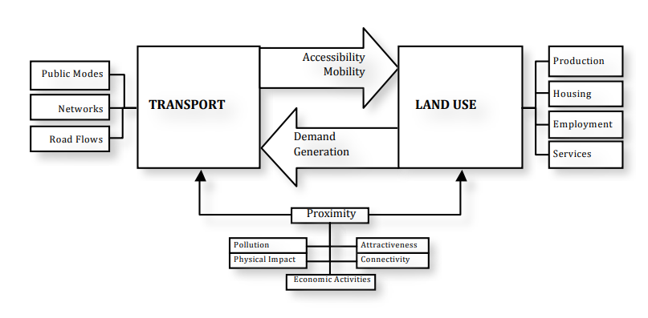
(Рис.19)
Невеликі комерційні центри неухильно зростають у межах міської зони. Наприклад, райони Бакларан та Монументо зазнали поступового зростання кількості великих торгових центрів та дрібних підприємств, що скупчуються навколо основних транспортних терміналів. На північ від міста в муніципалітеті Калокан, Монументо, посередині стику проспектів EDSA та Rizal повно офіційних та неформальних транспортних терміналів. Їх використовують пасажири з північних зон, годуючи півмісяць комерційної діяльності. Південний термінал Бакларана на проспекті Тафт відіграє подібну роль для південної частини міста. На початку 1980-х років ці термінали та комерційні зони поруч з CBD (Carriedo та Blumentritt) були переповнені неформальною торгівлею. [38]
Основний район утворюють муніципалітети Маніла, Калокан, Пасай та Кесон, Макаті, Мандалуйог та Сан-Хуан. Протягом 1980-х років КБР залучав більше економічного розвитку, оскільки став центром більшої території, відомої як метро Маніла. 1980-ті та 1990-ті були ознаменовані постійним зростанням торгівлі та зменшенням житла, оскільки люди воліли жити в нових районах , таких як Калабарзон у південній частині Маніли (Magno-Ballesteros 2000). [38]
З початку 1980-х років Маніла стала величезним міським районом, серед найбільших у Південно-Східній Азії (Brunn and Williams 1983). Ядро міста було майже повністю забудоване, коли LRT1 розпочався в 1984 році. У 1991 році приріст вартості земель за межами досліджуваної території був приблизно на 100-160 відсотків вищим, відповідно для житлової та комерційної нерухомості, а з 1993 по 1996 р. вартість землі залишалася практично рівний. До 1996 р. Середні показники показали вищі значення в решті Маніли з більшими приростами за той самий період (рис. 20). [38]
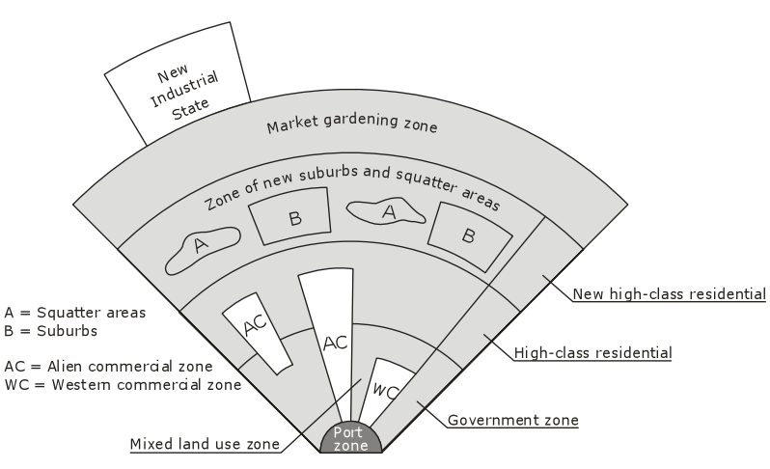
(Рис. 20)
У 1970-х роках транспорт у Манілі був виключно автомобільним, складався з джипней (форма паратранзиту), міні-автобусів, стандартних автобусів, таксі, мотоциклетних триколісних велосипедів та велосипедів на велосипедах. Поки великі автобуси курсували по артеріальних або первинних дорогах, джипі обслуговували магістральний та другорядний шляхи. Годуючи цими двома режимами, моторизовані триколісні велосипеди та педалі забезпечували додаткову послугу транспортних операцій, головним чином із встановлених терміналів поблизу найважливіших центрів. [38]
З 10,6 млн. Поїздок на день у 1980 р. Загальна кількість зросла до 17,5 млн. У 1996 р. (Японське агентство міжнародного співробітництва 1999 р.). Близько 79 відсотків жителів здійснювали щоденні поїздки в 1996 році, середня кількість поїздок становила 2,3. Близько 98 відсотків від загального попиту на поїздки припадає на дороги. У 1990-х рр. Використання громадського транспорту було дуже високим - близько 78 відсотків усіх громадських та напівпублічних поїздок (Японське агентство міжнародного співробітництва, 1999). Джипні були найпопулярнішим режимом незалежно від мети поїздки: 34 відсотки використовували їх для поїздки на роботу, 46 відсотків для відвідування школи та 21 відсотка для відряджень. Автобуси обслуговували переважно робочі поїздки (24%) та приватні цілі (13%). Триколісні велосипеди були дуже популярні в школі (21%), ділових (13%) та приватних поїздках (12%), тоді як таксі в основному використовувались для ділових поїздок (близько 14%). [38]
У 1976р. Дослідження, що фінансувалось Світовим банком, запропонувало впровадити на вулиці LRT у Манілі, який згодом був змінений на підвищену конфігурацію через удари на перехрестях. Проект , який називався Metrorail, повинен був отримати доходи до 1993 року, і, як очікувалося, він окупиться до 2005 року. Реалізований за 3,5 роки з 1981 по 1985 рік, LRT1 (див. рисунок 3) був відкритий у грудні 1984 року з половиною лінії ( Центральний вокзал) повний; Повна довжина 15 км (до Монументо) була завершена до 1985 року. Вона проходить у напрямку південь-північ уздовж західної сторони Маніли, перетинаючи CBD паралельно району затоки, спочатку на 64 автомобілях місткістю 374 пасажири сидячи і 293 стоячи при нормальній здатності). Частка LRT1 спочатку була розрахована приблизно на 9-10 відсотків від загальної кількості гонщиків, і вона має повну пропускну здатність 500000 паса / день зі швидкістю 27000 паса / година / напрямок (18000 в 1985) зі швидкістю 60 км / год. (пік) та 30 км / год (комерційний). Час перебування розпочався з 20-30 секунд у 1985 році, згодом зменшившись до 10-20 секунд. Вартість проїзду в Кае-Чат спочатку була встановлена ​​на рівні 2,5 філіппінських песо (Php), а згодом збільшилась до 12 PHP. Лінія ăe має 18 станцій, розділених в середньому на 825 метрів, розташованих переважно у великих комерційних (Каррідо, Блюментрітт), освітніх (Педро Гіл, Віто Крус) та державних (центральних) центрах. Південний кінець знаходиться недалеко від міжнародного аеропорту Бакларан, в місті Пасай, дістаючись до КБР поблизу Інтрамурос і з'єднуючи проспекти Таш і Різал. У 1996 році частка LRT1 становила близько 3 відсотків поїздок на роботу та до школи, що вважається високим, оскільки відсоток становить лише один транспортний коридор. [38]
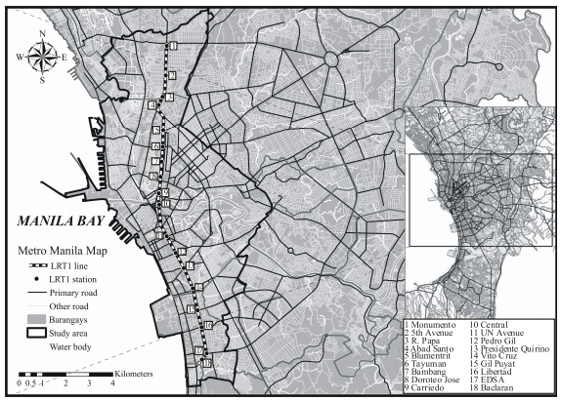
(Рис 21)
Основний аналіз включає кількісну оцінку 15 комбінацій змінних, як показано в таблиці 1, з використанням кореляції Пірсона та простого регресійного аналізу для кожної комбінації. Еремерні карти ГІС допомагають візуалізувати відносини, якщо такі є. Ці карти представляють дві змінні даних на одній карті: одну через колір, а іншу за допомогою об'ємних форм або видавлень, показаних у перспективі. Крім того, і лише для змінних, які демонструють узгодженість кореляцій, застосовували одноразовий багаторазовий регресійний аналіз (MRA), використовуючи як доступність як LRT1, так і відстані як предиктори. [38]
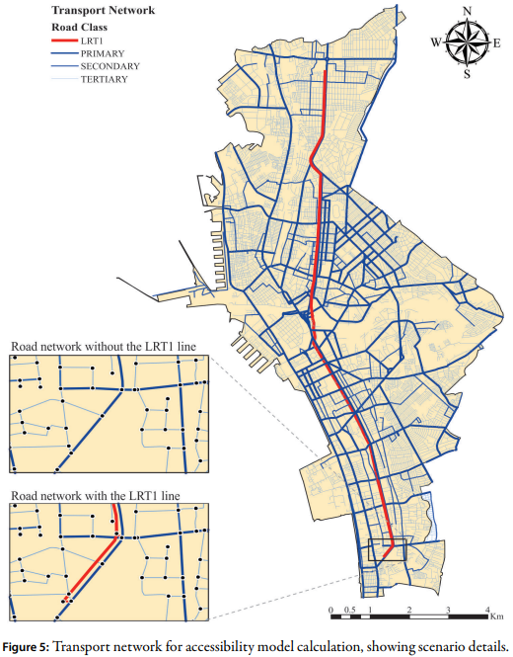
(Рис. 22)
Гістограми були створені для кожної змінної для визначення можливих помилок вибірки та діаграми розсіювання, щоб показати схеми дисперсії. Усі змінні мали несуперечливі результати з використанням описової статистики, оскільки вони належали до єдиного набору вибірок, з деякими доказами кластеризації значень до лінійності. Тести на колінеарність для обох провісників MRA дали незмінні результати. [38]
Залежні змінні були далі оброблені, щоб показати зміни в межах часових рядів, даючи кілька результатів для кожної послідовності часу. є чотири показники для кожної комерційної та житлової вартості землі за періоди 1989–91, 1991–93, 1993–96 та 1989–96; по три за кожну зміну житлового та комерційного земельного користування - за 1985–1, 1991–97 та за весь 1985–97 роки; і три - для змін щільності населення за 1980–90, 1990–95 та 1980–95 - все проаналізовано за допомогою трьох незалежних змінних. [38]

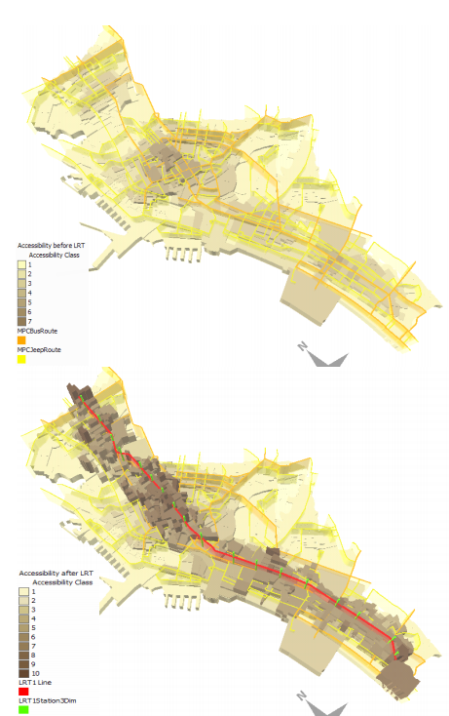
(Рис. 23)

Вартість земель мають кращу кореляцію з доступністю після LRT, демонструючи вищі коефіцієнти, ніж у сценарії до LRT1, та коефіцієнти зростання за часовими рядами (таблиця 2). Кореляції для комерційних цінностей земель демонструють узгодженість, за винятком періоду 1993–96 років⁴, хоча результати є досить незначними та не такими сильними, як для житлових цінностей. Останні також демонструють тенденцію до стабільного зростання у часових рядах, з найвищим значенням за загальний період 1989–96 років. Порівняно із сценарієм до LRT1, коефіцієнти є не тільки сильнішими, але й позитивними, зростаючи до посилення лінійності в часових рядах. регресії показують, що існує лише обмежена можливість прогнозування земельних цінностей на основі доступності. Ця передбачуваність є важливою лише для цінностей земель житлового призначення, які в цілому мають кращі коефіцієнти. [38]
Рис. 24 демонструє міцність взаємозв'язку між доступністю після LRT1 та значеннями житлової землі. Більшість високих цінностей земель житлового фонду (темніші тони) скупчені і пов'язані зі змінами високої доступності (вищі екструзії), тоді як світлі тони, що представляють низькі значення земель, як правило, пов'язані з меншими висотами. Деякі очевидні невідповідності між кольорами та висотою екструзії (вищі екструзії зі світлішими кольорами та навпаки) ілюструють виявлену слабку кореляцію. [38]

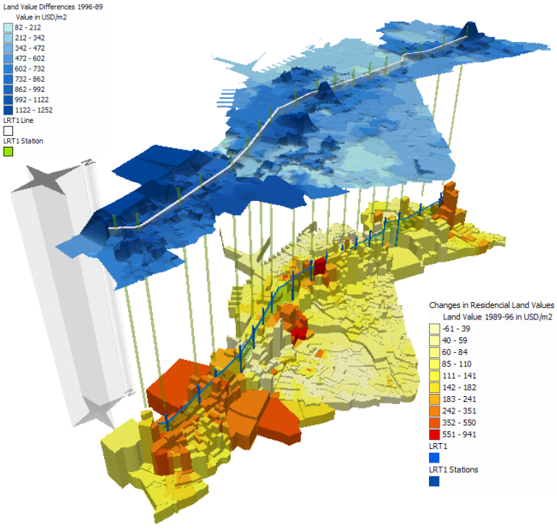
(Рис.24)
Аналіз відстаней до LRT1 та значень суші показує сильний негативний взаємозв'язок, зворотну кореляцію з консистенцією (Таблиця 3). Коефіцієнти також вищі, що свідчить про тенденцію зменшення цінності земель житлової забудови із віддаленням від LRT1. Знову коефіцієнти посилюються з плином часового ряду, це означає, що чим довше LRT1 працює в Манілі, тим менша вартість житлової землі поблизу неї. Точкові діаграми показують більш негативні зміни вартості земельної ділянки в сусідстві з лінією LRT1, особливо в інтервали 1993–96 та 1989–96 (див. Розділ 6.2). Результати для комерційних цінностей земель мають набагато меншу узгодженість, а співвідношення мають приблизно однакове значення протягом часових рядів, хоча спостерігається незначне зменшення. [38]
Рис. 25 ілюструє взаємозв'язок між відстанню від LRT1 та комерційними значеннями земель, показуючи відсутність чіткої структури кластеризації, оскільки всі результати вказують на відсутність кореляції (великі обсяги з темнішими тонами та навпаки) між двома змінними. [38]
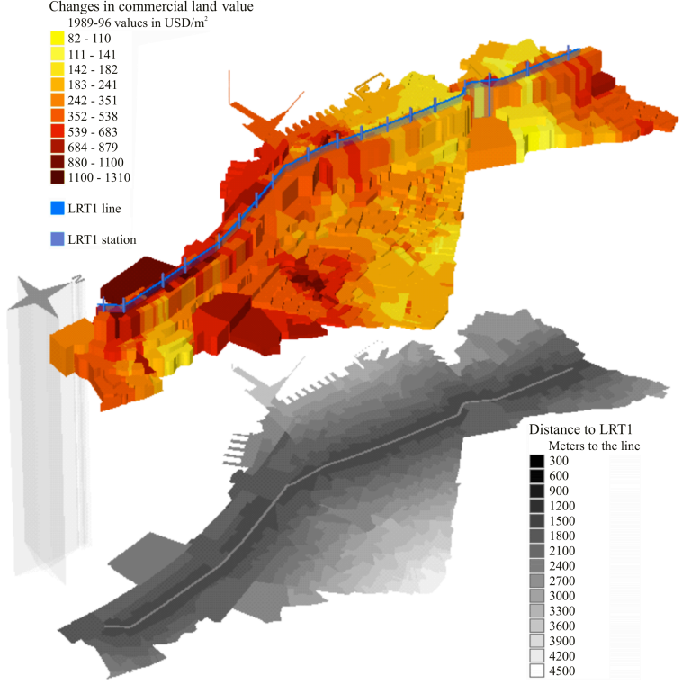
(Рис.25)

Це дослідження виявило докази стійких взаємозв’язків між LRT1 та деякими показниками міських земель. Доступність та відстань постійно співвідносяться із змінами у вартості землі (особливо житлової), і покращення можна помітити протягом часових рядів. У той же час у сценарії до LRT1 (доступність лише на джипах / автобусах) ця кореляція або відсутня, або значно слабша. Крім того, не видно жодної кореляції між доступністю або віддаленістю від LRT1 та змінами у житловому / комерційному використанні земель або щільністю населення. Це відповідає подібним вимогам відповідних досліджень, які варіюються від простої відсутності систематичного впливу до слабкої, хоча і послідовної ланки. Оцінка впливу LRT1 на вартість землі виявилась обмеженою. Як видно з відповідних досліджень, доступність та близькість до громадського транспорту є лише частиною загальної гедоністичної формули впливу на земельну вартість. Ця формула також включає такі фактори, як переваги споживачів, близькість до державних послуг (охорона здоров'я, освіта тощо), міський ландшафт, якість навколишнього середовища / мікрорайону, економічний потенціал землі тощо. З іншого боку, складніші фактори використання земель (наприклад, спекуляція чи наявність земель) або неналежне застосування політики TOD, можливо, спричинило невідповідність показників LRT1 та змінам землекористування. [38]
Аналогічно, щільність населення показала зміни, не пов'язані з цими показниками. Фактори розташування, такі як переваги відкритого простору, вільного від перевантажень чи забруднення, витіснили міграцію з ядра Маніли (досліджуваного району) у нещодавно розвинені північні та південні райони. Не маючи стимулів, цій тенденції не можна протидіяти впливу LRT1; попередні дослідження також показали, що масовий транспорт може не мати спроможності змінити такі тенденції, хоча може додатково їх посилити. Нездатність LRT1 впливати на схеми розселення сама по собі частково пояснює відсутність кореляції з густиною населення. Загалом, дослідження вимірювало вплив LRT1 на вибрані міські змінні земель у місті Маніла, що розвивається, визначаючи певний ступінь міцності у кореляціях та регресіях із використаною моделлю. [38]
Оскільки це дослідження охоплювало лише деякі змінні, пов’язані з транспортом, наступним завданням було б оцінити інші особливо важливі фактори. Список включає негативні наслідки, такі як вплив на навколишнє середовище або транспорт. У мікроміському масштабі аналіз пішохідних потоків або автобусних терміналів навколо станцій LRT1 може пролити світло на цю тему. Щоб зрозуміти, як впливи змінюються залежно від економічних умов досліджуваного району, може бути доцільним зосередитись на економіках, що розвиваються, оскільки є більше досліджень щодо впливу масового транспорту в розвинених країнах. [38]
Крім того, було б важливо диференціювати типології, проводячи окремі дослідження метрополітену, систем рівня, підвищених ліній тощо, оскільки їх вплив може бути зовсім іншим. Інші заходи доступності також можуть бути включені в майбутні дослідження. [38]
Нарешті, для підтверджених наслідків необхідна відповідна методологія розробки політики. Подальші дослідження також повинні розглядати відповідні питання планування та окреслювати правильні рамки для використання переваг динамічних сил TOD у міських районах. Отже, дослідження повинні прагнути підтримувати інтегроване, орієнтоване на політику містобудування та транспортне планування, в якому практики спільного планування рівнозначно враховують інтереси розробників, зацікавлених сторін та широкої громадськості. [38]
Перевагою обох видів громадського транспорту , як BRT так і LRT є конкуренто спроможність, ці види транспорту при належній увазі при проектуванні систем транспортного обслуговування міста можуть звільнити місто від персональних авто та надати швидкий, безпечний, та дешевий вид пересування містом. Ефективність впровадження інтермодальних систем громадського транспорту доведена збільшенням ефективності просторових витрат та збільшенням пропускної здатності вулиць , що значно збільшує швидкість пересування містом.
Також вулиці по яким трасуються лице пішохідні сполучення та лінії громадського транспорту є більш гуманними та несуть позитивний вплив на розвиток житлової та комерційної забудови.
Серед BRT та LRT пріоритетним видом транспорту є рельсовий, через свою дешевизну у довгостроковій перспективі, але не слід забувати й про автобусні лінії, цей вид транспорту може слугувати більш дешевшим поштовхом до перелаштування у рельсовий транспорт, та послугувати фундаментом розвитку ефективної мережі на поєднанні обох видів транспорту.

Висновки до розділу 1.
З огляду на світовий досвід стає зрозуміло що дії що для впровадження ефективної транспортної системи необхідна зміна пріоритетів та співвідношення фінансування між громадським та персональним транспортом, а також створення локацій вільних від автомобільного руху в центральних та історичних частинах міст. Стратегія протидії персональному руху не повинна бути гіперболізована до абсолютного перекриття руху автомобілів , ефективною є тактика поступового зменшення ефективності та зручності використання персонального автомобіля та поступове підвищення якості громадського транспорту.

РОЗДІЛ 2
МЕТОДИ ТРАНСФОРМАЦІЇ ПІШОХІДНО-ТРАНСПОРТНИХ КАРКАСІВ ВЕЛИКИХ МІСТ В УМОВАХ ПІДВИЩЕННЯ ПОЛІФУНКЦІОНАЛЬНОСТІ АРЕАЛУ
2.1 Загальна методика магістерської роботи
Методичний апарат магістерської роботи базується на теоретичних методах історичного, літературного, статистичного аналізу; емпіричних методах порівняльного аналізу та спеціальних методах: моделювання та експериментального проектування.
Метод історичного аналізу дозволив більш чітко виявити пріоритетні зони міста апробації та на базі цих даних виділити зони міста що потребують більш делікатного ставлення до трансформації зі збереженням архітектурно-містобудівної середи.
Метод літературного аналізу дозволив роз’яснити базові закономірності та принципи трансформації транспортних систем та виявити основні методи та шляхи трансформації пішохідно-транспортних систем міст світу.
Метод порівняльного аналізу дозволив виявити відмінності між практиками трансформацій країн світу та виділити основні з них, створивши на базі цих даних теоретичну модель магістерської роботи.
Спеціальні методи дозволили побудувати моделі трансформації пішохідно-транспортного каркасу міста на яких базується апробація магістерської роботи. Спеціальні методи також дозволили сформулювати теоретичну модель більш ефективної транспортної політики.
Метод моделювання виявив проблеми що потребують вирішення під час проектування систем організації пішохідно-транспортного каркасу міст. Завдяки методу було відкориговано першочергові моделі що базувалися на теоретичних методах.
Методи статистично аналізу вказують на те, що вплив від трансформацій на користь пішоходізації та розвитку громадського транспорту в протидію персональному автомобілю - позитивно впливають на економічні, містобудівні та соціальні аспекти життя міста.
Методичний апарат дослідження дозволив побудувати гіпотетичну модель згідно якої: Фактичним станом багатьох міст україни є щільна мережа кварталів, з модульними розмірами від 200 до 300 метрів. У просторі між двох кварталів поєднується відразу як мінімум 3 види функціонального використання. Це пішохідний рух, рух гром. транспорту, та рух персонального транспорту.
Таке використання територій не є достатньо раціональним для забезпечення комфорту кожного учасника руху.
Для пішоходів це виражається у вузьких прифасадних пішохідних зонах які подекуди окупуються ще й стихійними парковками, та прифасадними місцями для сидіння кафетеріїв.
Щодо руху громадського транспорту та автомобільного транспорту, то обидва учасника (якщо брати найпоширеніший вид громадського троанспорту - маршрутне таксі) пересуваються по з рівними правилами та по одних і тих же смугах руху. Це становище є вбивчим для системи громадського транспорту в нашій країні, через те що громадський транспорт не має переваг , він не конкуренто спроможний до персонального автомобіля, тому система маршрутних таксі деградує із року в рік, автобуси більшої місткості мінімально збільшують продуктивність транспорту , але не пропонують тих переваг що повинен надавати гром. транспорт в еффективних містах.
Результатом шільного модуля також є велика кількість перехресть, на котрих кожному учаснику руху необхідно зупинитись, це збільшує загазованість, час руху та комфорт перебування у місті.
Пропонується збільшення модулю кварталів , та у колишніх вулицях загального користування - облаштування комфортних прсоналізваних вулиць для кожного виду використання.
Така стратегія передбачається більш ефективною через надання пріорітету кожному виду використання та зменшенню кількості загальних перехресть з кожних 200-300 метрів до 800-1000 метрів у випадку персонального транспоту.
Ця стратегія повинна значно збільшити пропускну спроможність вулиць та комфорт перебування в місті.(Рис.26)
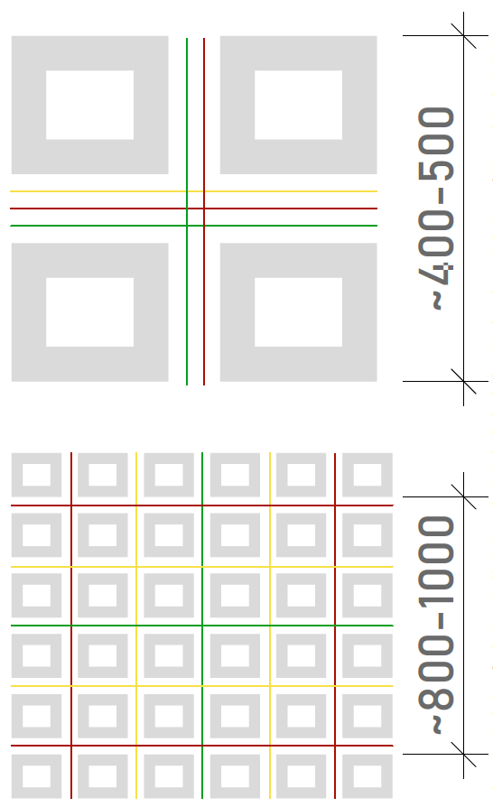
(Рис.26)
Але не завжди є можливим та най еффективнішим - виділення в окремі лінії цих трьох основних видів учасників руху, подекуди є необхідність у поєднанні цих функцій, найяскравішим прикладом є поєднання функції громадського транспорту та пішохідного руху, у цьому випадку громадськиий транспорт залишається пріорітетним , через те що трасується по окремій смузі руху, та пішохідні сполучення не страждають через достатню у багатьох випадках ширину міжквартального простору для облаштування комфортного використання цією парою функціонального викоритстання.
Дещо складніша ситуація виявляється коли необхідно поєднати пішохідний та автомобільний рух без втрати у комфорті, такі вулиці потребують значної ширини міжквартальних просторів та облаштування складних та не завжди зручних видів переходів через вулицю, але все ще є більш зручним через виділення в окрему лінію громадського транспорту. Це звільняє вулиці від громіздких учасників руху , та забезпечує більшу ефективність руху персонального транспорту.
Дещо проща, але не найменш складна ситуація з поєднанням автомобільного руху та руху громадського транспорту з трасуванням пішохідного руху по окремих коридорах. Таке рішення дозволяє забезпечити комфорт пішоходів та більший простір для трасування виділених смуг руху громадського транспорту. Таке рішення також потребує значних міжквартальних відстаней, та потребує більших витрат на облаштування комфортних перехресть.
Загалом складена принципова концептуальна модель поєднання цих функцій що представлена у рис.27 , вона наглядно виявляє суть концепції комфортного роз'єднання функцій з метою покращення якості окремих видів використання.

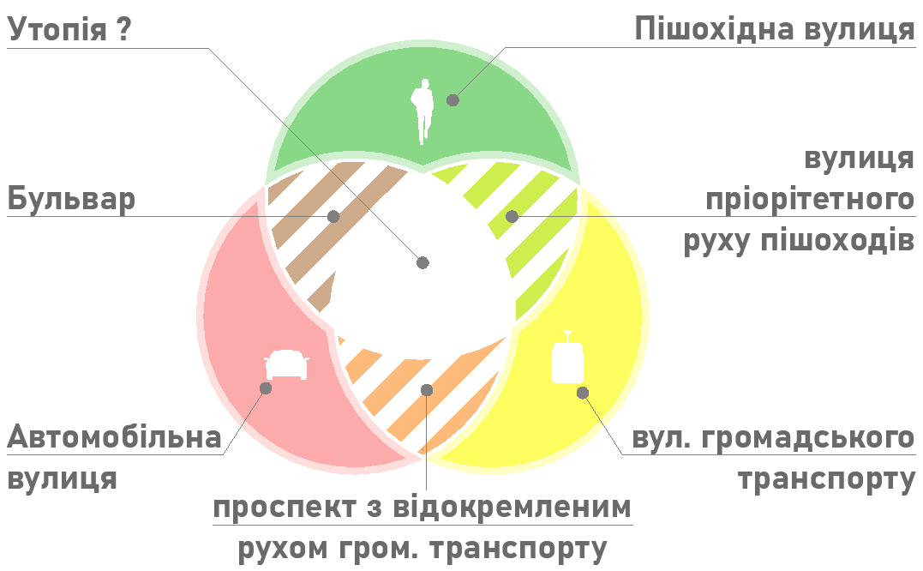
(Рис. 27)
На основі цієї моделі виведена структура можливих видів використання вулиць на якій пунктирною лінією представлені вулиці що поєднують у собі декілька функцій. Загалом сформована модель плавного переходу від зелених коридорів максимально пристосованих для пішоходів , до суцільних автомобільних магістралей. Ця схема дає розуміння широти спектру можливості використання вулиць у порівнянні з вулицями які ми спостерігаємо зараз у більшості міст України. (Рис. 28)
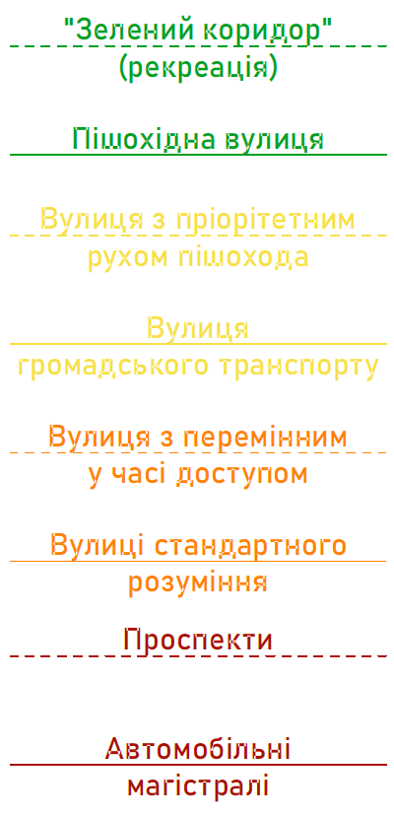
(Рис. 28)
2.2. Фактори, які впливають на організацію пішохідно-транспортних каркасів великих міст
У роботі були розглянуті фактори, які впливають на трансформацію пішохідно-транспортного каркасу великого міста в умовах поліфункціональності забудови серед яких:
- комунікаційні фактори, пов'язані з витратами часу людей на пересування у межах міста й витратами на пасажиро - і вантажоперевезення;
- локалізаційні фактори, пов'язані з подорожчанням будівництва й ризиками залежно від рельєфу й інженерно-геологічних характеристик території;
- екологічні фактори, пов'язані із заподіянням шкоди населенню залежно від рівня забруднення повітря, навколишнього середовища, шумом, магнітним випромінюванням, забруднення ґрунтів;
- інфраструктурні фактори, пов'язані з обліком інженерної й транспортної забезпеченості різних міських територій;
- естетичні, природно-ландшафтні, історико-культурні, соціальні фактори. [39]
Робота базується також на дослідженнях з впливу реформ пов’язаних з пішохідно-транспортними каркасами міст світу.
Каламарія, Греція [40] .
Дані, використані в цій роботі, були зібрані з муніципалітету Каламарія, що займає 6,4 км 2та проживає 91 279 жителів. Це другий за величиною муніципалітет у районі міста Салоніки, Північна Греція. Дві третини Каламарії оточені морем із 6,5 км привабливого узбережжя. У повоєнний період він був відокремлений від головного міста Салоніки; тим часом кордон між двома муніципалітетами існує виключно в адміністративних цілях, оскільки він становить житлову та рекреаційну зону для Салонік. Населення Каламарії швидко зросло на 12,4% за останнє десятиліття, що відбулося головним чином за рахунок переселення сімей із Салонік у приміські райони. Муніципалітет стикається з серйозним екологічним тиском через швидку урбанізацію. Зелені території муніципалітету Каламарія займають 635 800 м 2, що становить 9,93% від загальної площі муніципалітету.
Відповідно до грецького закону 4315/2014 (FEK 269 / 24-12-2014), пішохідні зони - це відкриті громадські простори, призначені для постійної та безпечної рухливості пішоходів та людей з інвалідністю. Автомобілі дозволені лише для мешканців, які рухаються до входу та виходу з приватних місць для паркування. Пішохідні зони в Греції складаються з пішохідних вулиць, які часто походять від пішохідної торгівлі загальних доріг та зеленої мережі інфраструктури для об'єднання територій загального користування та соціальних служб. На рис. 29 представлена ​​ця зелена ущільнювальна мережа у вигляді зелених крапок для просування пішохідних та велосипедних прогулянок у Каламарії, що є гарною можливістю для стійкого та біофільного міського дизайну. [40]
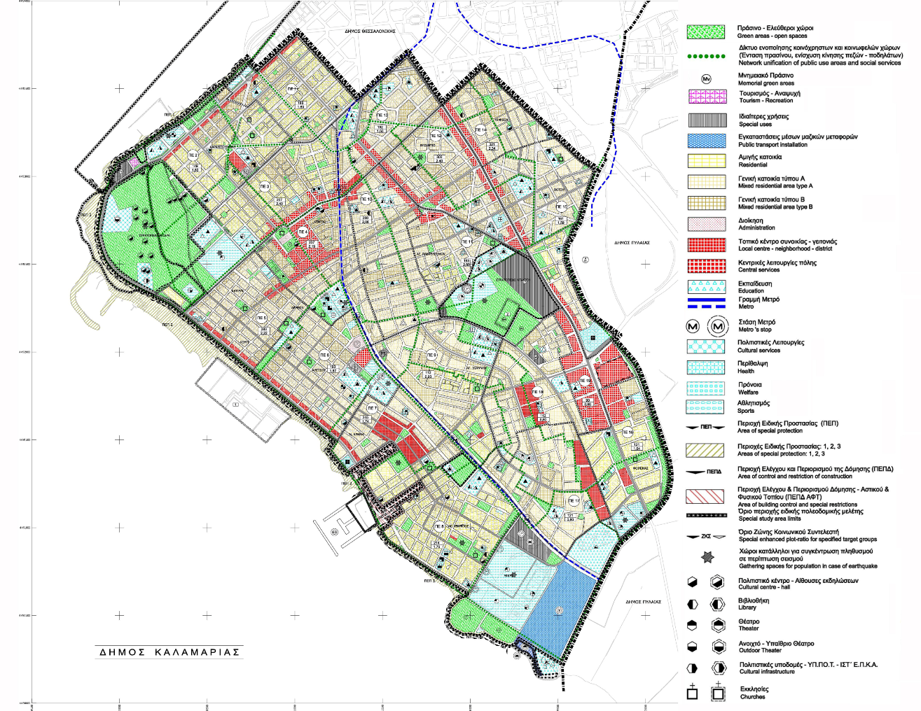
(Рис. 29)
Опитування було розділено на чотири різні розділи:
- Загальна демографія респондента
- Внесок пішохідних вулиць у якість життя респондента
- Придатність муніципалітету для їзди на велосипеді
- Переваги та недоліки пішохідних вулиць
Дані були зібрані в 2014 році у період з квітня по червень. Домогосподарства знаходили випадковим чином, використовуючи таблиці випадкових чисел. Було проведено особисте інтерв’ю для одного члена сім’ї на кожну сім’ю. Рівень відповіді на опитування був дуже високим (97,5%). Учасникам мало бути не менше 18 років через законодавчі обмеження в Греції. Якщо члена конкретного домогосподарства не було знайдено або відмовлено заповнити анкету, ми переходили до нових одиниць вибірки. [40].
Згідно дослідження зростає попит на громади, сприятливі для пішоходів, на шкоду автомобілеорієнтованим розробкам у всьому світі [41]. Цієї тенденції також дотримуються жителі муніципалітету Каламарія, які позитивно сприймають перетворення автомобільних доріг на пішохідні вулиці. Дві третини досліджуваного населення, 64,5% (s p = 0,0240), позитивно оцінили формування нових пішохідних вулиць; 21% (s p = 0,0204) були або позитивними, або негативними. Тільки 8% (s p = 0,0136) були негативними, а 6,5% (s p = 0,0123) не відповіли на запитання. [40]
Міське середовище та ландшафт (міський пейзаж) можуть перестати бути синонімами стресу та примусу. Це право кожного мешканця міста ходити і спостерігати без стресу, і завдяки цьому спостереженню краще пізнавати і любити своє місто [42]. У грецькій мові слово «omorfo» (що означає прекрасний) - це те, що має гарну зовнішню форму. Людському оку потрібен час, щоб побачити форму (форму) речей. Ходячи і рухаючись повільно, наші очі набагато краще оцінюють простір, яким вони рухаються. Як показано на рис. 30 , покращення міського ландшафту мешканці оцінили вище (53,3% як високий та 19,8% дуже високий) завдяки його внеску на пішохідні вулиці. Внесок у психологію мешканців (48,0% як високий та 18,0% дуже високий) також був високо оцінений. Крім того, економічний розвиток та шанси на відпочинок та спорт мешканці оцінили нижче. [40]

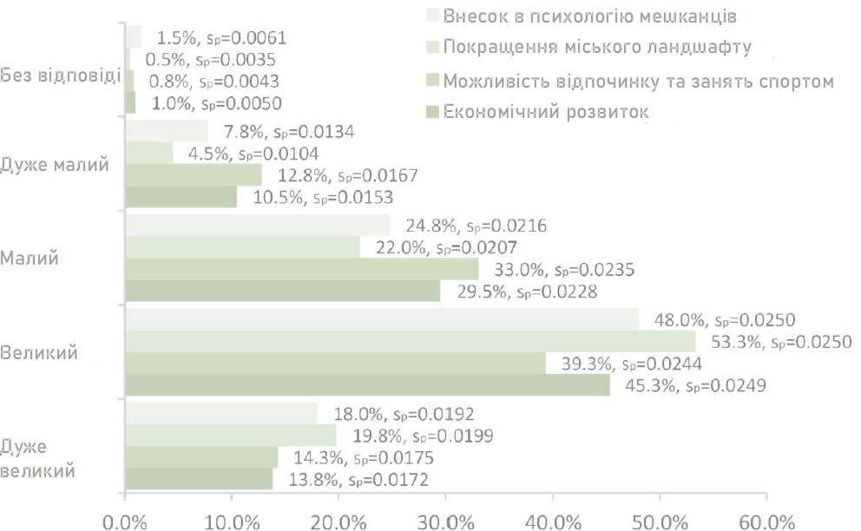
(Рис.30)

Дві третини мешканців муніципалітету сприйняли власний добробут як мало задоволений (54,8%, s p = 0,0254) або зовсім не задоволений (11,2%, s p = 0,0161) якістю свого життя в місті. [40]
У попередніх дослідженнях, проведених Karanikola et al. [43] в муніципалітеті Каламарія мешканці були мало задоволені існуючою зеленою інфраструктурою. У нашому теперішньому дослідженні мешканці мають однакову думку щодо існуючої зеленої інфраструктури в пішохідних зонах. Згідно з результатами, 47,5% (s p = 0,0250) було мало, а 11,5% (s p = 0,0160) були зовсім не задоволені існуючими посадженими деревами та рослинами; 35,5% (s p = 0,0240) були задоволені, 0,5% (s p = 0,0035) були абсолютно задоволені; 4,5% (s p = 0,0104) були дуже задоволені; 0,5% (с стор= 0,0035) не відповів на запитання. На цьому етапі ми повинні пояснити, що термін „зелена інфраструктура” включає дерева, які знаходяться не лише в лісових масивах, але й на вулицях і забезпечують важливі екосистемні послуги для міського населення [44] [45]. Навпаки, жителі були задоволені дизайном існуючих пішохідних вулиць. Зокрема, більше половини з них були задоволені дизайном нових пішохідних вулиць на 50,5% (s p = 0,0250), дуже задоволені 9,5% (s p = 0,0147) або абсолютно задоволені 1,5% (s p = 0,0061). Загалом 31,5% (s p = 0,0233) мешканців заявили, що вони менш задоволені, і 6,3% (s p= 0,0121) взагалі не були задоволені. Загалом 0,8% (s p = 0,0043) мешканців не відповіли на запитання. [40]
У третій частині опитування мешканців запитали про частоту та тривалість користування ними пішохідних вулиць. Згідно з результатами, більшість жителів 73% (s p = 0,0222) відвідували пішохідні вулиці принаймні раз на тиждень, 15,5% (s p = 0,0181) кілька разів на місяць. Загалом 1,3% (s p = 0,0056) використовували пішохідні вулиці свого муніципалітету для прогулянок лише кілька разів на рік або рідко 9,3% (s p = 0,0145). Загалом 1% (s p = 0,0050) не відповіли на запитання. Щодо тривалості свого відвідування пішохідних вулиць, 24% (s p = 0,0214) жителів зазначили, що їх відвідування тривало менше 45 хв, 31,75% (s p= 0,0233) йшов пішохідними вулицями 46–60 хв, 25,75% (s p = 0,0219) витратив менше 150 хв, а 13,5% (s p = 0,0171) - більше 150 хв. Загалом 5% (s p = 0,0109) респондентів не відповіли на запитання. Порівнюючи результати аналогічного дослідження, проведеного у трьох містах Литви [46], частота їх відвідувань була меншою; лише 14 % жителів відвідували пішохідні зони своїх міст один-два рази на тиждень, тоді як 44% з них відвідували їх раз-два на місяць. [40]
Схеми пішохідної торгівлі часто пов'язані зі збільшенням роздрібного товарообігу та збільшенням вартості власності на місцевому рівні [47]. Вартість власності буде вищою в громаді, де можна швидко та зручно прогулятися до місцевих зручностей (додому до школи, парків та магазинів) [48]. Щодо думки, що прохідність підвищує вартість власності, дві третини 60,8% (s p = 0,0244) жителів Каламарії заявили, що вона має позитивну асоціацію, і лише 4,3% (s p = 0,0101) заявили, що вона має негативну асоціацію . Третина 34,5% (s p = 0,0249) з них заявили, що прохідність ні підвищує, ні зменшує значення властивостей, а 0,5% (s p= 0,0035) не відповів на запитання. Навпаки, коли їх попросили платити більше державних податків за будівництво та обслуговування пішохідних зон (площ та вулиць), лише одна третина відповіла позитивно (34,3% s p = 0,0238). Через поточну економічну кризу більшість із 64% (s p = 0,0240) не мали наміру платити більше грошей. Загалом 1,8% (s p = 0,0066) не відповіли на запитання. [40]
Піші прогулянки - це найдоступніший та доступний вид транспорту, але другою за стійкістю формою мобільності є їзда на велосипеді. Світова тенденція для міського покоління зосереджується на міському ландшафті, який приносить користь пішоходам та велосипедистам та надає значення міській мобільності [42]. Однак у Греції використання велосипедів обмежене і є досить популярним лише в невеликих містах [49]. [40]
Згідно з результатами в муніципалітеті Каламарія, приблизно дві третини жителів 63,5% (s p = 0,0241) позитивно ставляться до використання велосипеда; одна третина 29% (s p = 0,0227) були байдужими; і лише 7,3% (s p = 0,0130) були негативними щодо використання велосипеда. Загалом 0,3% (s p = 0,0025) не відповіли на питання. Однак вони вважають, що їх муніципалітет непридатний для їзди на велосипеді. Більш конкретно, лише 4,5% (s p = 0,0104) жителів вважають, що муніципалітет Каламарія був абсолютно придатним для їзди на велосипеді для їх транспортування, і 9% (s p= 0,0143) вважав це дуже придатним. Решта респондентів характеризували придатність Каламарії для їзди на велосипеді як помірні 25,8% (s p = 0,0219), мало 42,3% (s p = 0,0247) або зовсім не 18% (s p = 0,0192). Порівнюючи ці результати з подібним дослідженням у Превезі, меншому грецькому місті, погляди абсолютно байдужі. Переважна більшість, 90,5% жителів, позитивно оцінили користування велосипедом, і лише 1% - негативно [49]. Економічна криза змусила жителів відмовитись платити більше державних податків за будівництво та обслуговування велосипедного маршруту (58,5%, s p = 0,0247 були негативними та 38,8%, s p = 0,0244 висловили позитивну думку). Загалом 2,8% (сp = 0,0072) не відповів на запитання. Однак мешканці визнали проблеми, створені пішохідними тротуарами (85%, s p = 0,0179 висловились негативно і лише 13,2%, s p = 0,0170 були позитивними), а також пішохідні зони (59%, s p = 0,0249 не згодні і 40% , s p = 0,0245 згодна). Однак більшість прийняли використання велосипедів у парках (54,8%, s p = 0,0249 погоджуються та 44,8%, s p = 0,0249 не погоджуються). [40]
Для того, щоб визначити, як респонденти сприймали існування пішохідних вулиць, після завершення огляду літератури досліджували різні змінні. Деякі з цих факторів були позитивними (переваги), а деякі - негативними (недоліки). Оцінка переваг за 10-бальною шкалою Лікерта (1 незначна та 10 найважливіших) наведена на рис. 31. [40]

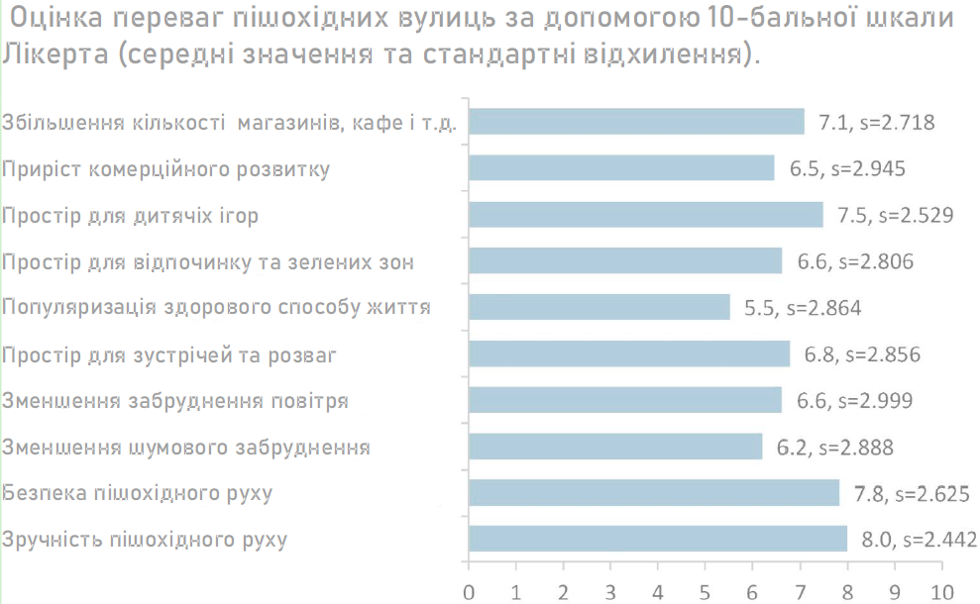
(Рис. 31)
Згідно з цією оцінкою, найважливішими перевагами були простота рухливості пішоходів, безпека мобільності пішоходів та простір для дитячих ігор. Також важливими були змінні «Залучення низки магазинів», «Простір для зустрічей та взаємодії», «Зниження забруднення атмосфери» та «Зелена площа та простір для відпочинку». Результати аналогічного дослідження, проведеного Дічіунайте-Рауктієне та ін. [46] у трьох литовських містах були схожі. Найважливішою змінною також був зручний та безпечний простір для пішоходів. [40]
У Греції іноді мешканці, які заявляють, що сприяють пішохідній торгівлі, є тими, хто заперечує пішохідні зони своїми діями. Ці дії можуть бути паркуванням транспортних засобів або мобільністю транспортних засобів на пішохідних вулицях. Усі недоліки існуючих пішохідних вулиць у муніципалітеті Каламарія оцінили жителі. Результати представлені на рис.32. Найважливішими факторами, як оцінили мешканці, були паркування транспортних засобів на пішохідних вулицях, труднощі з пошуком місця для паркування свого автомобіля, мобільність транспортних засобів на пішохідних вулицях та збільшення руху інших доріг. Хоча пішохідні вулиці використовуються лише для пішоходів і дозволяють в'їзд та виїзд транспортних засобів на приватні місця для паркування та рух для аварійних автомобілів або транспортних засобів із запасами, у Греції ці правила посягаються через відсутність приватних паркувальних місць у Каламарії. [40]

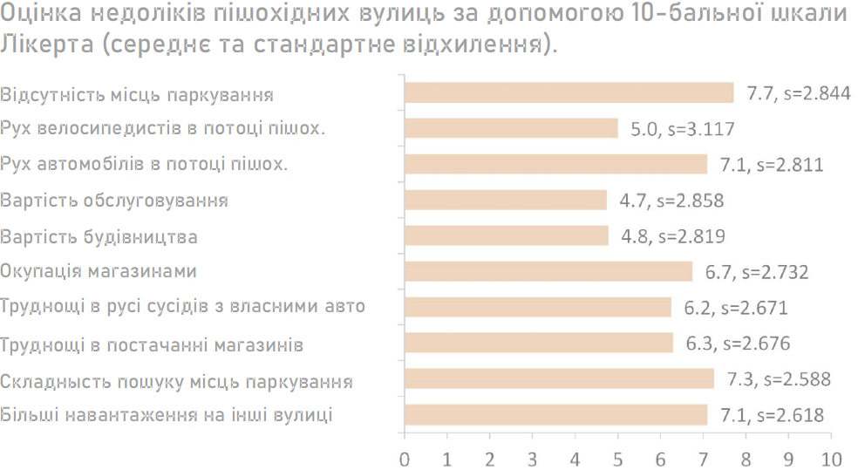
(Рис. 32)
Результати цього дослідження показали, що існування пішохідних зон може сприяти збільшенню вартості майна. Крім того, мешканці не бажали платити більше державних податків за пішохідні вулиці, і вони не бажали платити за будівництво та обслуговування велосипедного маршруту. Загальне уявлення мешканців полягало в тому, що їх муніципалітет не придатний для їзди на велосипеді. Однак вони позитивно сприйняли використання велосипеда, і їх не турбувало існування велосипедів у парках та пішохідних зонах, що підтверджує інші подібні дослідження в менших містах Греції [50]. [40]
Незважаючи на те, що відбувся значний зрушення у політиці, коли органи місцевого самоврядування беруть на себе все більшу відповідальність за забезпечення безпечного пішохідного середовища, ще багато чого ще потрібно здійснити. Представлення більш безпечних та зручних міських пішохідних вулиць може спонукати більше людей ходити пішки для коротших поїздок, що, безумовно, призведе до здоровішого та приємнішого міста [51]. Підтверджуючи вищезазначене дослідження, жителі Каламарії оцінили зручність та безпеку мобільності пішоходів як головні переваги пішохідних вулиць. [40]
Тим часом, безперешкодна рухливість пішоходів може призвести до обмежень інших видів діяльності [52], що створить негативну думку щодо пішохідної діяльності у значної частини громади. Отже, містобудівники повинні зробити пішохідні вулиці більш доступними для мешканців, а також слід подбати про покращення інфраструктури для паркування автомобілів та засобів масового транспорту та їзди на велосипеді. [40]
Двоступеневий кластерний аналіз виявив три групи жителів з різними характеристиками. Більшість жителів (54,3%) належали до кластеру, який позитивно сприймав пішохідні вулиці та велосипедні прогулянки, погоджувався платити більше податків за зелену інфраструктуру та зазвичай часто і довго відвідував пішохідні зони. Найменша група, де проживало 19,7% жителів, характеризувалася частими короткочасними відвідуваннями пішохідних зон, і ці мешканці пов’язували пішохідні вулиці з проблемами мобільності транспортних засобів. Вони мали негативну думку щодо нового та існуючого дизайну пішохідних вулиць та зеленої інфраструктури. Вони не прийняли ідеї платити більше податків за утримання пішохідних зон та велосипедних маршрутів, і, як правило, негативно ставилися до використання велосипедів у своєму муніципалітеті. [40]
Інформаційні та навчальні програми будуть важливими для громади у прагненні до безпечних умов ходьби. Місцева влада може використовувати результати цього опитування для управління зеленою інфраструктурою міста та задоволення потреб жителів у більш біофільному урбанізмі. Громадські відкриті простори, такі як пішохідні вулиці та інші зелені насадження, є ключовими елементами побудови навколишнього середовища в районах, які стимулюють різноманітну поведінку фізичної активності [53] і пропонують багато переваг для добробуту людей [44]. Тим часом міська політика не надала конкретних вказівок щодо здоров'я та добробуту всіх жителів [54]. Це опитування громадської думки дозволило містобудівникам визначити кращі альтернативи зеленої інфраструктури та використати цю інформацію в рамках містобудування. [40]
Аналіз результатів залишає простір для подальшої роботи, яка вивчатиме ефекти зеленої інфраструктури, такі як вплив пішохідних та велосипедних вулиць на місцевий бізнес, та вивчала, як оцінити доцільність обраних рішень та перетворити результати на ефективні політичні рішення в управлінні містом. На основі результатів досліджень автори вважають, що містобудування має забезпечити більш інклюзивні зелені насадження, що відповідають різним потребам людей на всіх етапах життєвого шляху. У майбутніх дослідженнях дуже важливо буде вивчити ставлення до вразливих та виключених груп, таких як мігранти, люди похилого віку або люди з обмеженими можливостями, та розглянути проблеми, які вони мають у зв'язку з доступністю в пішохідних зонах. [40]
Також розглянуті такі приклади впливу TOD
Срібна лінія Вашингтона, округ Колумбія.
Розширення Срібної лінії метро є привабливою особливістю і, безумовно, фактором, що сприяє популярності району Тайсонів. Але, незважаючи на всі нові будівлі та будівництво, на мікрорівні ринку нерухомості Тайсона значного впливу ще не було.
Багато районів, що оточують коридор Тайсона, помітно вплинули на свої окремі ринки, а вся навколишня територія зростання Срібної лінії до Північної Вірджинії постійно зростала у вартості власності. Рис. 33 [55]
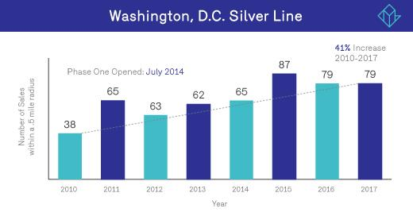
(Рис.33)
Мало того, що комерційна нерухомість у Північній Вірджинії зросла в ціні, кількість подій, пов’язаних із продажем офісної та багатоквартирної власності, постійно зростала. [55]
Шарлотта Блакитна лінія
Розширення Блакитної лінії в Шарлотті в березні 2018 року було найдорожчим проектом громадських робіт в історії міста з бюджетом на мільярд доларів.
Розширення надає 11 нових станцій, що подвоює кількість легких залізниць у місті. Раніше лінійні станції Рисі мали великі станції парку та їзди. Прибудова має 4 зупинки з парком та поїздкою, але ще 7, включаючи кінцеву зупинку на прибудові в кампусі UNCC, без можливості парку та проїзду.
Без парку та їзди до станцій, швидше за все, можна дістатися з району з більшою щільністю, покращуючи прохідність, транспортні та транспортні витрати, а також заохочуючи альтернативи приміській доступності, орієнтованій на автомобіль.
За даними Reonomy, у радіусі півмилі навколо транзитних центрів загальний ріст склав 86% з моменту першочергового впровадження проекту середньої ціни продажу комерційної нерухомості. [55]
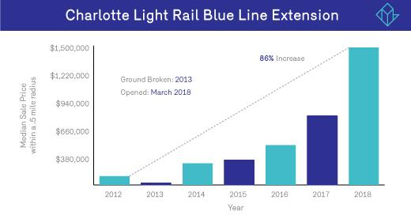
(Рис. 34)
Що стосується Шарлотти, ціни на житло зростають дуже швидко - приблизно 27% за рік, згідно з даними realtor.com .
Вартість майна за одну милю від залізничних станцій зросла приблизно на 3,37% більше, ніж порівняні об'єкти, розташовані за милю від станцій. [55]
Денверська лінія G
Тестування розпочато 1 січня 2018 року, відкрите для громадськості цього року.
G Line, або Gold Line, доставляє поїзд RTD через північно-західний Денвер, округ Адамс та Арваду з кінцевою зупинкою в Wheat Ridge.
Це вже давно планується ближчими північно-західними передмістями та Денвером, і забезпечить швидку транзитну альтернативу для подорожей вздовж західного коридору I-70.
Після відкриття приміської залізниці G Line забезпечить прямий маршрут між центром Денвера Юніон-Стейшн і Пшеничним хребтом, що проходить через північ Денвера та Арваду. Рис.35 [55]
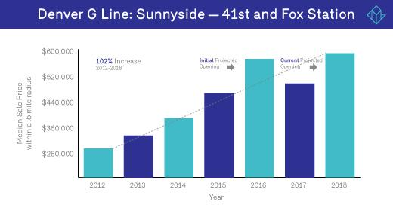
(Рис. 35)
Комерційні продажі в цих районах зросли в геометричній прогресії в році, який очікувалося відкрити, але постійно зростали з 2012 року.
Sunnyside зафіксував зростання середньої ціни продажу на 102% з моменту оголошення проекту та стабільне збільшення кількості продажів у річному обчисленні протягом останніх 3 років. Рис. 36 [55]
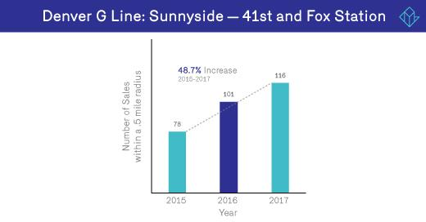
(Рис. 36)
Детройт QLINE:
QLINE - це 3,3-мильний циркулярний трамвай уздовж Вудворд-авеню між Конгрес-стріт та Вест-Гранд-бульваром у Детройті, штат Мічиган.
Залізниця фінансувалася в результаті Super Bowl XL, коли потреба в надійних альтернативних транзитних транзитах стала більш очевидною, щоб забезпечити сполучення з ключовими напрямками Детройта в районах Центру міста, Мідтауна та Нового центру.
Це був перший великий транзитний проект, який проводився і фінансувався як приватним бізнесом, благодійними організаціями у партнерстві з місцевим урядом, штатом Мічиган та Міністерством транспорту США.
QLINE відкрито для громадськості у травні 2017 року та з'єднує місто від центру міста до північного кінця двома лініями.
За перший тиждень експлуатації QLINE налічував майже 50 000 гонщиків, в середньому щодня перевищуючи 7140 вершників.
Понад 7 мільярдів доларів нових інвестицій вкладено в 211 проектів розвитку по обидва боки трамвая або заплановано на них з 2013 року. Рис. 37 [55]
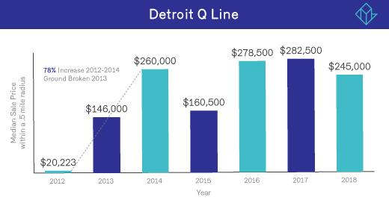
(Рис. 37)
Що це означає для інвестицій в CRE?
Ми розглянули дані Reonomy і виявили, що середня ціна продажу зросла на 78% у межах півмилі від очікуваних транзитних центрів у рік новаторського розвитку.
З моменту відкриття вартість продажу в середньому продовжує бути набагато вищою, ніж до оголошення транзитних ліній. [55]
Також були розглянуті порівняльні дослідження систем BRT та LRT.
Чудові світові системи громадського транспорту: токійський метрополітен, лондонський метро, ​​гонконгський МТР ... та автобусні швидкісні коридори Мехіко ? Поїзди часто розглядаються як вершина сучасної міської транспортної інфраструктури. Вони екологічні та ефективні, підтримуються постійною складною інфраструктурою колії. З іншого боку, системи швидкого транзиту автобусів менш кричущі і часто асоціюються з їхніми повільними кузенами - місцевими автобусами.
Але в новому дослідженні, опублікованому в журналі " Транспортні огляди", дослідники Джеспер Інгвардсон та Отто Нільсен з Технічного університету Данії вказують на дані, які свідчать про те, що між цими підходами у багатьох контекстах мало що розділяється.
Інгвардсон та Нільсен порівнюють 86 коридорів метрополітену, легкого залізничного транспорту (LRT) та швидкого транзитного автобусного транспорту (BRT), використовуючи кілька змінних: економія часу в дорозі, збільшення попиту з боку гонщиків, зміна способу транспортування та зміни в землекористуванні та міському розвитку. У деяких випадках набагато економічніші БРТ відповідали і навіть перевершували залізницю.
Час у дорозі та їзда
Дослідження розпочинається з того, що просто можна дізнатись, чи може BRT скоротити час на поїздки та покращити сполучення з масовим транспортом.
Існують великі розбіжності між системами БРТ щодо часу подорожі, що ускладнює дію широких висновків, але загалом вони спостерігали спад. У той час як Metrobüs у Стамбулі давав економію часу в дорозі на 65 відсотків порівняно з попередніми поїздками, провулок Bus-VAO у Мадриді призвів до 33-відсоткової економії, а Південна Майамі-Даде Busway лише 10 відсотків.
Приріст верхової їзди після нового коридору BRT також різнився: 150 відсотків у Стамбулі, 85 відсотків у Мадриді та 50 відсотків у Маямі. Приріст їзди пов'язаний із економією часу в дорозі, але також походить від інших факторів, таких як частота автобусів, якість станцій, тип транспортного засобу та інформаційні системи користувачів. Рис. 38 [56]
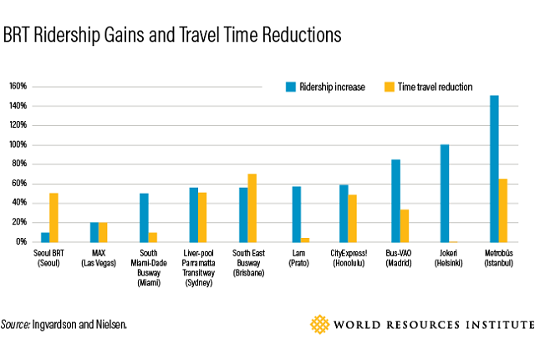
(Рис. 38)
Перетворення водіїв на масовий транспорт
Цікавим наслідком впровадження масового транзиту є його вплив на водіїв. У 13 містах, де Інгвардсон та Нільсен вивчали BRT, кількість мотоциклістів, які перейшли з поїздок на автомобілі, коливалась від 5 відсотків (Стокгольм) до 40 відсотків (Аделаїда), а в середньому 17 відсотків. Цей показник подібний для 24 LRT (в середньому 16 відсотків) і трохи нижчий, ніж для двох систем метро, ​​включених у дослідження (в середньому 23 відсотки). [56] Рис. 39
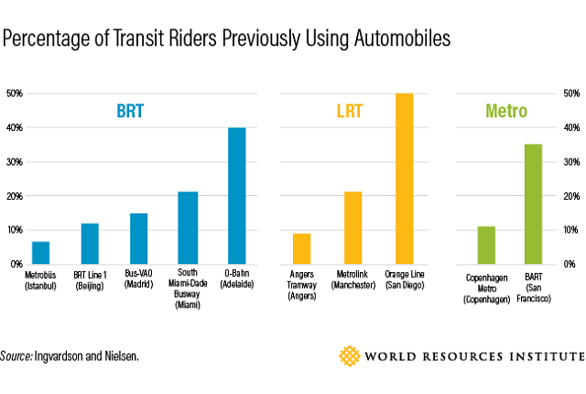
(Рис. 39)
Одним застереженням до цих висновків є те, що коридори BRT та LRT, як правило, набагато менші за коридори метрополітену з точки зору загального обсягу пасажирів. Помітним винятком є ​​стамбульський Metrobüs, який обслуговує понад 600 000 пасажирів на день, від 4 до 9 відсотків, які в іншому випадку були б користувачами автомобілів.
Земельні цінності та розвиток
Незважаючи на постійність залізничних колій, Інгвардсон та Нільсен не виявили суттєвої різниці в тому, як BRT, LRT або метро впливають на вартість землі. Збільшення вартості землі сягало 30% для коридорів BRT; 32 відсотки для LRT; і 20 відсотків для регіональних залізничних та метрополітенів. У кількох випадках BRT та LRT не спостерігалось збільшення вартості землі; для залізничного коридору Coaster у Сан-Дієго було зафіксовано негативне значення.
Однак порівняння вартості землі є складним через різну методологію оцінки, відстань до станцій, а також до та після періодів часу. Цілком ймовірно, що ці висновки слід робити з достатньою кількістю солі. Конкретний режим масового транзиту менш важливий, ніж інші фактори, такі як умови доступу, міське середовище та характеристики послуг (наприклад, частота, швидкість, комфорт та ціни). Для 41 проекту з кількісними даними відмінності у вартості землі, досягнуті різними режимами, не є суттєвими. [56] Рис. 40
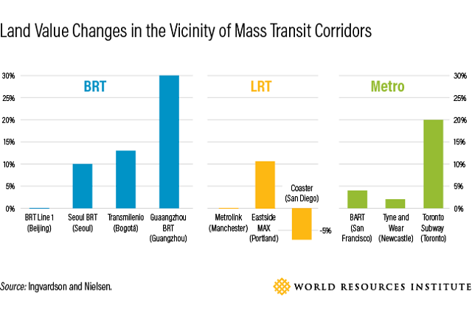
(Рис. 40)
BRT, LRT та регіональна залізниця також демонструють посилений житловий та комерційний розвиток навколо станцій. Тим не менше, покращений доступ, що надається транзитом, є недостатнім фактором кращого використання земель. Інші додаткові заходи, такі як зміни в нормативних актах, державна підтримка інвестицій у нерухомість та інвестиції в пішохідний зв’язок, необхідні для досягнення цілей розвитку міст. Найвідоміший випадок - Курітіба , Бразилія, де 45 відсотків далеких моторизованих поїздок в околицях BRT користуються автобусами. Існують також дані про позитивні наслідки розвитку міських територій від ОРТ в Оттаві, Бостоні, Клівленді та Лос-Анджелесі .
Немає вищої системи
Інгвардсон та Нільсен визнають, що існують обмеження у збірці даних, аналітичних методологіях та навіть у розрізненні способів транзиту. Не завжди є чітка різниця між легкою, регіональною чи метрополітеном, наприклад, або між автобусним швидким транзитом та пріоритетними коридорами автобусів.
Незважаючи на ці обмеження, дослідники приходять до висновку, що BRT можуть покращити час у дорозі, частку транспорту та розвиток міст за темпами, подібними до тих, що повідомляються для легкої залізниці та метро. Ці дані суперечать загальноприйнятій думці. Не можна категорично стверджувати, що поїзди мають більші переваги, ніж BRT; вони не завжди вищі. Контекст має значення, а не лише матеріал коліс або постійність гусениць. [56]
2.3. Моделі формування пішохідно-транспортних каркасів
На основі квартальної решітки що склалася в Україні, з кроком в 200-300 метрів та використанню кожного між квартального простору в якості автомобільного коридору складається система доріг надмірно високої щільності, такий підхід продукує таку ж надмірно високу кількість забруднення, як звукового так і техногенного. Може скластися хибне враження що така щільність доріг може допомогти місту підвищити пропускну спроможність вуличної мережі, такий висновок є досить поверховим та не зовсім відповідає факту, така щільна система автомобільних доріг згідно практики країн Європи продукує все більшу кількість заторів. Через щільність проїздів що перетинаються виникає надмірна кількість перехресть що також значно затримує потік автомобілів. На прикладі дніпропетровська ми бачимо рішення розвести магістральну вулицю на дві односторонні вулиці для підвищення пропускної спроможності , але ж кількість перехресть вздовж цієї вулиці залишається незмінною, таке рішення продукує лише більший вплив на оточуючу забудову та напряму впливає не на 2 квартали як це спостерігається при двосторонньому русі, а відразу на 3 , один з яких залишається оточеним магістральними вулицями та непридатним для комфортного життя та навіть ведення бізнесу.
Виникає необхідність у зменшенні щільності автомобільних вулиць задля зменшення кількості автомобільних перехресть та покращення пропускної здатності автомобільних вулиць. Рис. 41

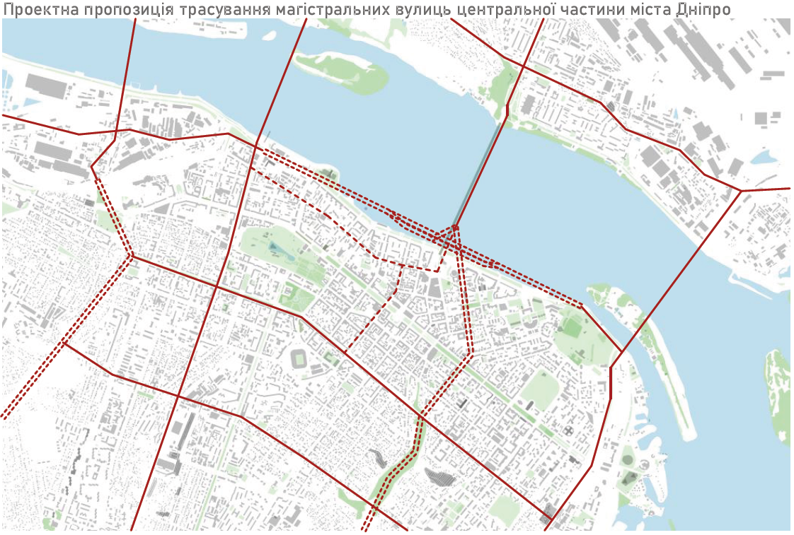
(Рис. 41)

Також надзвичайно важливим учасником руху є громадський транспорт , він є в теорії більш ефективними за особистий транспорт але не користується популярністю , через що приходить у стан занепаду та регресу, потуги щодо збільшення місткості та якості рухомого складу у випадку маршрутних таксі, та автобусно - тролейбусних транспортних засобів не призводить до збільшення переваг використання цього виду транспорту. Єдиною перевагою використання громадського транспорту є його відносна дешевизна та у випадку трамвайних ліній пріоритетність руху що надає деяких переваг в сенсі швидкості пересування містом. Загалом громадський транспорт потерпає від тих же проблем що й персональний автомобіль через те що він рухається в одному потоці та не має навіть виділених розміткою ліній пріоритетного руху. Громадський транспорт також як і персональний транспорт потерпає від заторів та стояння на значній кількості перехресть міста що й призводить до його майже нульової конкурентної здатності перед автомобілем. За прикладом міжнародного досвіду спостерігається необхідність у виділені пріоритету громадському транспорту та виведені його з основного потоку автомобілів. Рис. 42
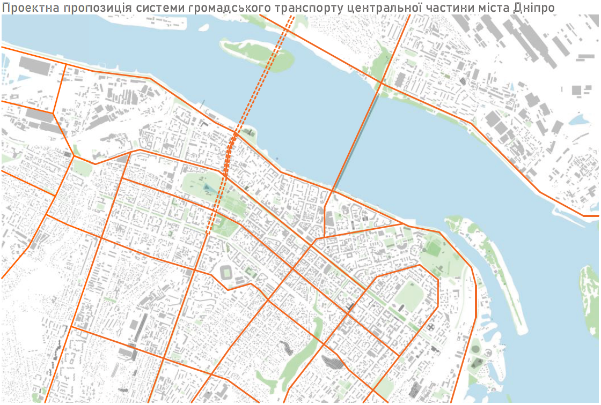
(Рис. 42)
Пішохідний рух в середі що є перевантаженою автомобілями та громадським транспортом залишається на вузьких, здебільшого зайнятих паркувальними місцями тротуарах, що в результаті також не виділяє пішохідний рух у пріоритетний рух містом. Проблеми утворені транспортом в містах України призводять до занепаду вуличного життя міста та роблять подекуди навіть небезпечним пересування його вулицями. Кроки до покращення середи пішохідного життя у вигляді виділення окремих між квартальних просторів від перехрестя до перехрестя (нагадаю, це відстань 200-300 метрів) під пішохідні вулиці- слугує лише локалізатором пріоритетності руху пішоходів , але не є ефективним для міста, такі зміни не поєднані у систему пішохідних вулиць створюють лише локальний вплив на міський простір , та навіть такі зміни показують як кардинально змінюється життя в цих зонах. Загалом пішохідна система потребує систематизації та поєднання у загальну мережу коридорів, тільки тоді місто зможе відчути вплив пішоходізації. Рис. 43
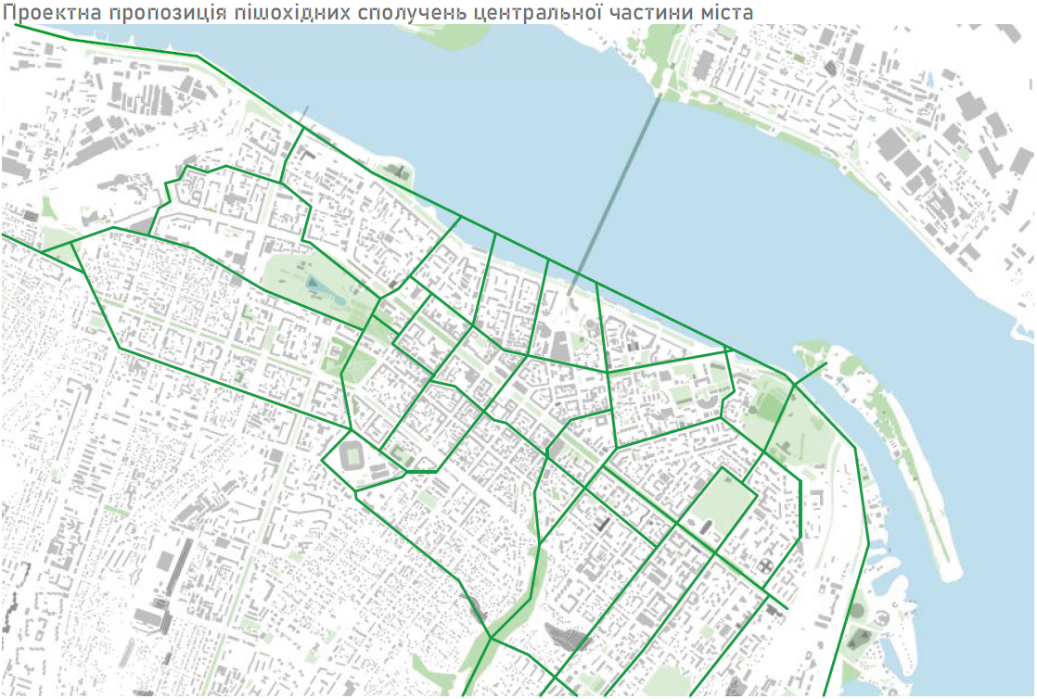(Рис.43)

Зміни в відстані між перехрестями автомобільних вулиць до кроку в 800- 1000 метрів звільняє в середньому 3 між квартальних простори, саме ці території можуть слугувати коридорами для трасування та систематизації пішохідних зв’язків. В межах звільнених від персонального транспорту можливе створення пішохідних вулиць, вулиць громадського транспорту прирівняних до рівня BRT та LRT, вулиць пріоритетного руху пішоходів та вулиць з перемінним у часі доступом автомобілів.
У поданій магістерській роботі були наведені розрахунки щодо формування пішохідно-транспортних каркасів у різних містобудівних ситуаціях. Наприклад, для наглядності цих рішень ми можемо орієнтовно розрахувати зміни що відбуваються у пропускній здатності вулиць.
Розділимо трансформації на 3 етапи. 1 етап - існуючий стан - оцінка приблизної пропускної здатності вуличної мережі, де кожною з вулиць умовно рухається в одному потоці і громадський транспорт і персональні автомобілі.
Приймаємо здатність смуги в 3,5 метри смуги автомобільного руху в загальному потоці пропустити 1 500 чоловік на годину , а автобуса- пропустити в смузі загального руху 5 000 чоловік на годину і пішохідний рух на ту ж смугу - пропустити 15 000 чоловік на годину. Приймаємо корисну величину міжквартального простору за 21 метр. Таким чином на одній вулиці може розміститися 4 смуги автомобільного руху з автобусним рухом по 2 полосам (2 напрямки) в загальному потоці та 2 смуги пішохідного руху (по обидві сторони вулиці). Шляхом не складних математичних підрахунків отримуємо пропускну здатність такого виду вулиці 46 000 чоловік на годину , та якщо розглядати в межах перспективного розширення - в цьому просторі може проходити 10 таких вулиць, з чого отримуємо пропускну здатність ареалу розмірами 1000х1000 метрів = 460 000 чол/год (Рис. 44), з яких 100 000 чол/год - пропускна здатність автобусної мережі, 60 000 чол/год - пропускна здатність автомобільного потоку, та 300 000 чол/год - пропускна здатність пішохідної мережі вулиць.

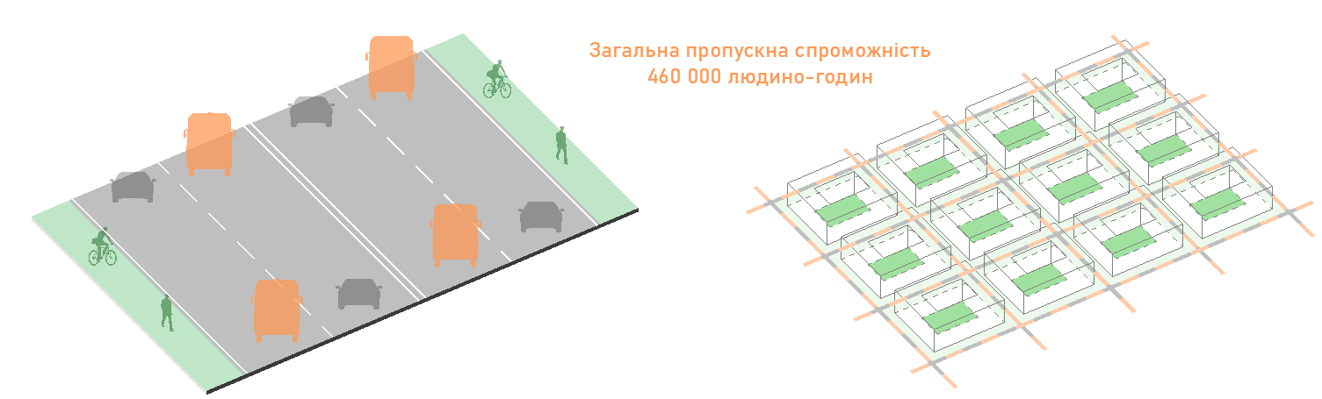
(Рис. 44)
Першим етапом трансформації є введення окремих вулиць руху громадського транспорту відокремлених конструктивно від проїжджої частини автомобільного руху та виділення окремих магістральних вулиць автомобільного транспорту з кроком в 800-1000 метрів , та виділення окремих вулиць пішохідного руху в середині проектованого кварталу.
Приймаємо здатність смуги в 3,5 метри смуги автомобільного руху вільного від автобусного руху - пропустити 2 000 чоловік на годину , а автобуса- пропустити по 2 виділених конструктивно смугах - 43 000 чоловік на годину і пішохідний рух на ту ж смугу - пропустити 15 000 чоловік на годину.
Шляхом підрахунків отримуємо:
- пропускну здатність вулиці де рухаються по 2 полосам автомобілі, по 2 виділеним конструктивно полосам автобуси та 2 смуги руху пішоходів - 77 000 чол/год,
але в кварталі першого етапу присутні ще 2 види вулиць
- вулиця автомобільного руху що складається з 4 смуг автомобільного руху та 2 смуг пішохідного руху загальною пропускною здатністю вулиці в 38 000 чол/год,
- та вулиця виділена для пішохідного руху зі смугою велосипедного руху в 3,5 метри (15 000 чол/год х 5 смуг по 3,5 метри в загальній ширині вулиці 21 метр + 12 000 на 1 смугу велосипедного руху) 87 000 чол/год
Загалом на квартал в 800 - 1 000 метрів отримуємо пропускну здатність 634 000 чол/год. Рис. 45
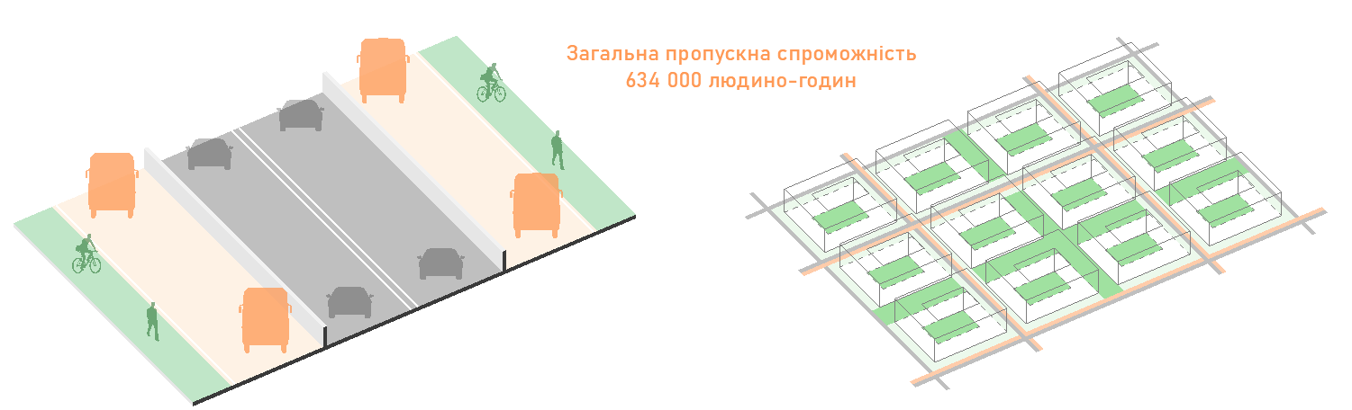
(Рис. 45)
Вирішальним етапом трансформації є виведення вулиць з транзитним доступом автомобілів з вулиць з виділеними смугами руху громадського транспорту та переформатування їх на вулиці тльки громадського транспорту та пішохідного руху.
Шляхом підрахунків отримуємо:
- ту ж пропускну здатність виділених транзитних автомобільних вулиць в 38 000 чол/год
- Ту ж пропускну здатність пішохідно-велосипедної вулиці в 87 000 чол/год
- Та вулицю громадського транспорту що переформатована під рейковий транспорт , для якого приймаємо пропускну здатність 1 смуги - 20 000 чол/год (по вулиці трасується 2 таких лінії) що дає пропускну здатність вулиці громадського транспорту зі значною пішоходізацією та смугою велосипедного руху (20 000 чол/год х 2 смуги + 15 000 чол/год х 3 смуги + 12 000 чол/год на смугу велосипедного руху) - 97 000 чол/год.
Загалом квартал габаритами 800 - 1 000 метрів отримує пропускну здатність вже 714 000 чол/год Рис. 46

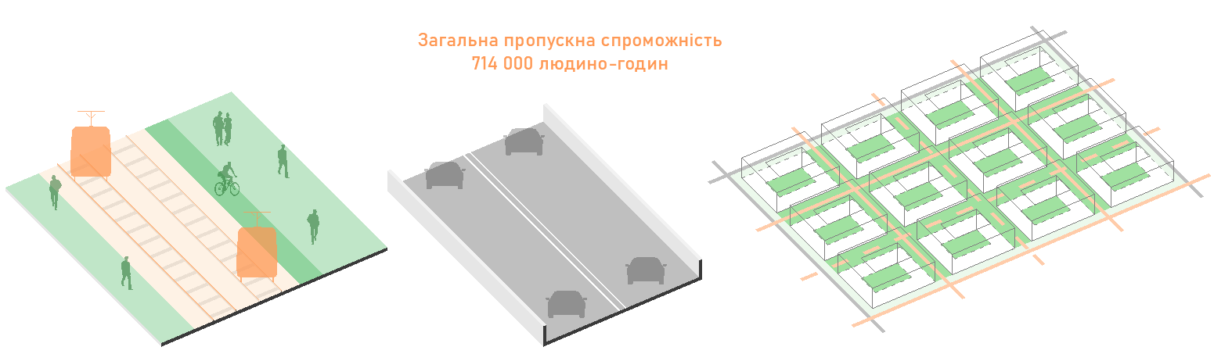
(Рис. 46)
Розглянемо кожну з них окремо.
Пішохідна вулиця є вивченим та достатньо розповсюдженим елементом міського простору з доведеним світовим досвідом позитивного впливу на оточуючу забудову, зростанням пропускної спроможності вулиць та приростом фінансування та економічного розвитку районів в яких проходять такі вулиці.
Вулиця пріоритетного руху пішоходів є альтернативою між автомобільною вулицею та пішохідною вулицею, такий тип вулиці призваний зберегти можливість проїзду автомобілів та надати пішоходам пріоритетності в русі та просторі вулиці, такі вулиці поступово з'являються в країнах Європи та також мають позитивний вплив через зменшення автомобільного потоку та зростання безпеки пішоходів. Вплив на громадський простір та бізнес простір є схожим на пішохідну вулицю, ці простори подекуди становляться просторами для проведення громадських заходів та активного міського життя.
Вулиця з перемінним у часі доступом автомобілів це вулиця що в пікові години за допомогою автоматичних боллардів що перетворює вулицю у пішохідну , тоді коли потрібно пропустити велику кількість пішоходів , або у автомобільну вулицю , наприклад у часи пік, або коли основна автомобільна вулиця заблокована. Цей варіант також є альтернативою пішохідним вулицям, але потребує менших вкладень та може бути випробуваний за допомогою пересувних елементів міського простору таких як квіткові вазони або лави. Ця вулиця може слугувати «тестувальником» переведення вулиць у більш спеціалізовані вулиці або показати неефективність перекриття руху транспорту, або навіть показати що вулиця може залишитися у цьому статусі на постійній основі зі встановленням автоматичних боллардів.
Вулиці громадського транспорту це у своїй основі пішохідні вулиці , але по яким трасовані лінії громадського транспорту, задля забезпечення пріоритетності у русі та приведення до статусу BRT або LRT. Такі вулиці призвані бути привабливими як для пішоходів так і для бізнесу , через значне підвищення кількості пішоходів на зупинках громадського транспорту.
Трасування автомобільних магістралей з кроком у 800- 1000 метрів зменшить кількість перехресть та загальну пропускну спроможність цих магістралей. Виведення з них громадського транспорту також може прирівняти деякі з них до фрівеїв та загалом звільнити місто від транзитного потоку автомобілів.
Виходячи з пропонованих трансформацій що спонукаються факторами збільшення ефективності, формується основна методика магістерської роботи - розведення в окремі лінії трьох основних учасників міського життя , де пішохід, громадський транспорт та автомобіль рухаються по виділеним напрямкам та пересікаються значно менше збільшуючи ефективність кожного з них окремо.
Проектною пропозицією щодо трасування автомобільних вулиць прийнята незмінною існуюча система автомобільних напрямків на рівні агломерації, основні зміни стосуються локальних рішень пере трасування вулиць по більш вигідним для міста траєкторіям.
Одним з най яскравіших перетворення міської середи в межах м. Дніпро повинна стати міська набережна Рис.47. Елемент історичної гордості, найдовша в європі набережна - зараз поступово перетворена на суцільну транспортну артерію що проходить по першій лінії забудови. Такий результат автомобілізації не є ефективним з точки зору використання міського простору та природних ресурсів наданих середою розміщення міста. Трасування транспортна артерії Вздовж природного ресурсу такого як ріка є досить ефективним з точки зору пропускної здатності таких вулиць через за меншу кількість вулиць щось пересікають цей напрямок. Загалом подібне рішення зустрічається в багатьох містах України.

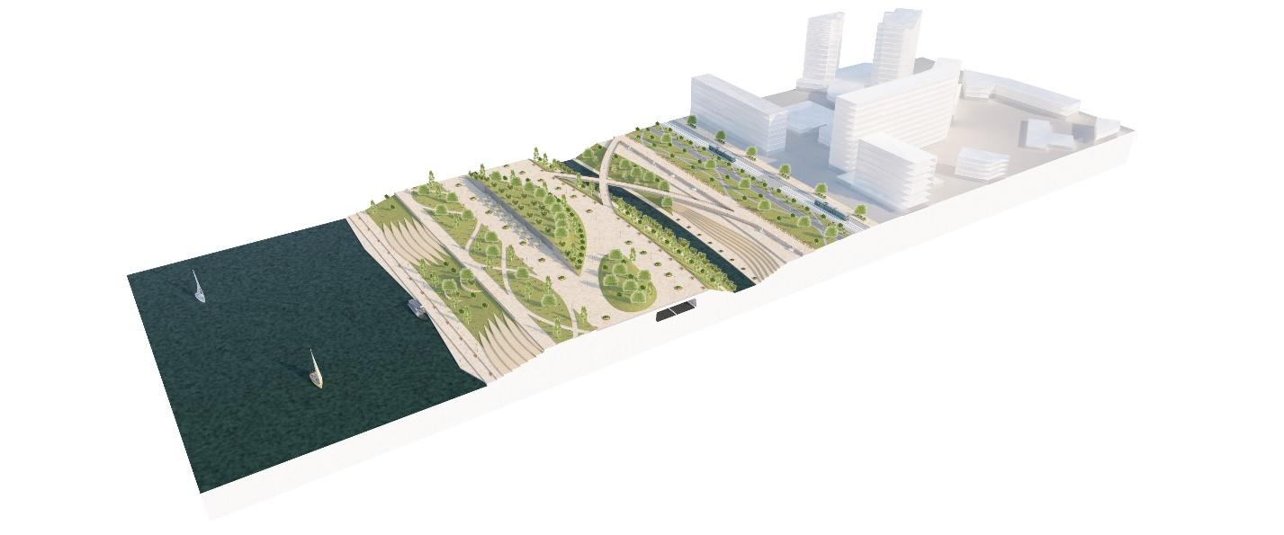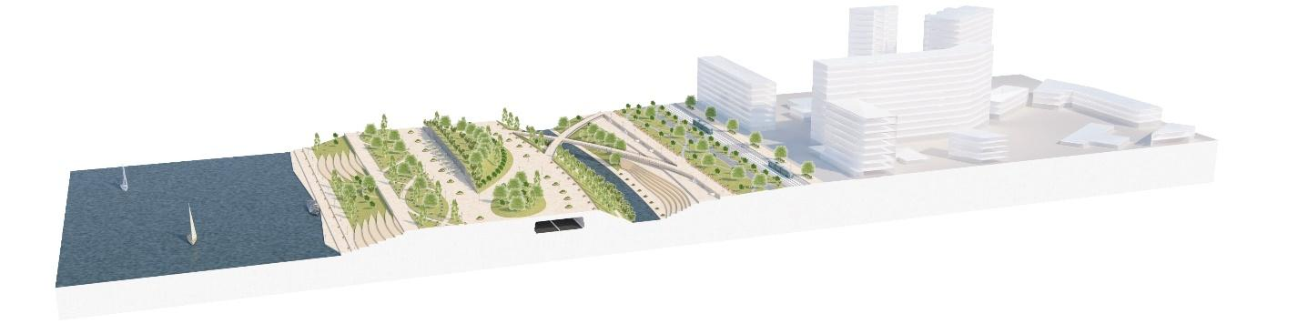
(Рис. 47)
Таке рішення з точки зору еволюції міста є досить ефективним на перших стадіях розвитку транспортної системи. Але згодом в центральних частинах міст таке трасування стає фактором що призводить до деградування прибережних зон. Через високу кількість забруднення та високу потенціальну вартість території що вони займають раціональним є переформатування прибережної території міста у вільну від персональних автомобілів територію. Це може бути виконано двома способами :
- Перетрасування набережної вглиб міста зі звільненням території набережної від автомобілів та перетворення на пішохідні зони. Таке рішення значно покращить становище на прибережній території але буде мати значний вплив на другу лінію забудови вздовж перетрасованої вулиці. Також значно знизиться якість та ефективність цієї вулиці через велику кількість перехресть з міськими вулицями.
- Трасування магістральної вулиці підземно, коли вулиця проводиться по тонелю що проходить під колишньою магістральною вулицею, а на її місці на поверхні землі зявляється рекреаційна територія з можливістю ефективного проведення громадського транспорту.
Обидва способи значно впливають на якість життя вздовж набережної але мають свої мінуси. Трасування в глибині забудови знижує вплив на потенційну рекреаційну середу але продукує більший вплив на забудову оточуючу цю вулицю вже з двох сторін в глибині міста. Також цей підхід є менш ефективним щодо пропускної здатності та можливості організації широких багатосмугових вулиць.
Трасування підземно залишає усі пріорітети що не надані в першому прикладі але є більш затратними з точки зору фінансування та кількості земляних робіт що необхідні для її виконання. Але в масштабах міста Дніпро ця трансформація може бути обумовлена не тільки двома вищеописаними факторами а й покращенню гідрологічного стану ріки. У випадку проведення робіт з насипу прибережної території міста для покращення проточності річки є найефективнішим закладання підземного тунелю трасування прибережної магістралі, тоджі місто отримує відразу 3 плюси від виконання цих робіт при значно менших витратах що могли б бути при виконанні їх окремо.
Факторами що впливають на трасування магістральних вулиць через центральну частину міста став рельєф місцевості Рис. 48,49. Історично прийнята система головних вулиць трасованих по верхнім точкам водорозділу була ефективною та обумовленою до значного зростання автомобілізації та мінімального впливу персонального транспорту на оточуючу середу. Зараз же, коли автомобіль продукує здебільшого дискомфорт для оточуючої середи є аргументованим виведення його з позиції на домінуючих вулицях та заміною на траєкторії громадського транспорту. Автомобільні магістралі пропонуються до перенесення в низинні частини рельєфу міста , та за можливості за допомогою рельєфу трасування по тунелям, так вплив на середу передбачається мінімальним. Рельєф місцевості на прикладі міста Дніпро дозволяє трасувати магістральні вулиці з кроком в 800-1000 метрів що відповідає поставленій методиці. Автомобіль також займає в багатьох містах світу одну з найцінніших територій міст - міську набережну , по ній часто трасуються магістральні вулиці тим самим відрізаючи місто від природного ресурсу та позбавляючи його від перспективних зон рекреації біля води. Забудова що виходить на таку набережну недооцінена через значний вплив автомобілізації. Пропонується виведення магістральних вулиць за межі першої лінії набережних. Можливий спосіб трасування лінії тунелями що дозволить позбавити від значної кількості автомобілів міський простір що розглядається та/або трасувати на відстані 1-2 кварталів вглиб забудови, при варіанті дублювання тунелю підземно така вулиця стає дублюючою для міських потреб та менше навантажує міський простір.
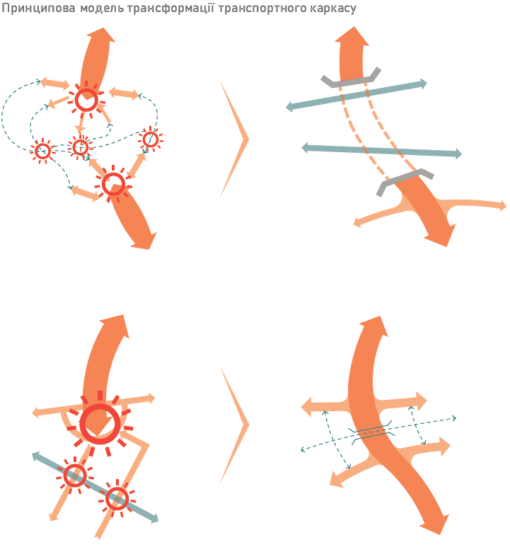
(Рис. 48)
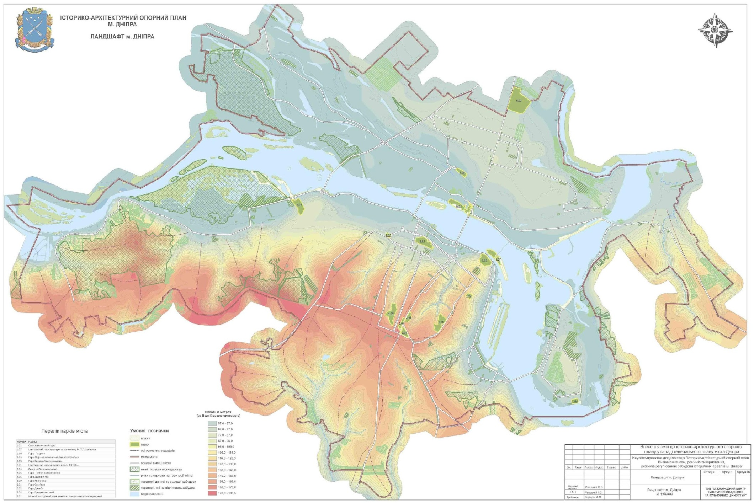
(Рис. 49)
Лінії громадського транспорту, окрім трамвайних ліній, зараз рухаються в загальному потоці автомобілів Рис 50,51, за концепцією виведення персонального транспорту з водорозділів та історично сформованих головних вулиць міст - звільняється простір для пріоритетного руху громадського транспорту, таким чином основна транспортна мережа залишається майже не змінною. Цінна забудова що складається навколо таких вулиць також є цінною для міста та часто приходить в занепад через вплив автомобілізації та небажання жителів міста жити або працювати в таких зонах постійного акустичного та техногенного забруднення. Але вздовж таких вулиць вже сформована концентрація міського життя та потреба в транспорті. Громадський транспорт призваний задовольнити цю потребу та надати максимально ефективної альтернативи у порівнянні до персональному автомобілю. Така концепція надає друге життя колись пріоритетних зони приведених у занепад автомобілізацією та призвана відродити первозданний вигляд міста орієнтований на людяність. Приміські набережні зазнають значних змін та збільшення кількості відвідувачів, що призведе до збільшення пріоритетності інвестування в забудову розташовану вздовж лінії води та створити прекрасні місця відпочинку та життя зі зручною та ефективною системою громадського транспорту.

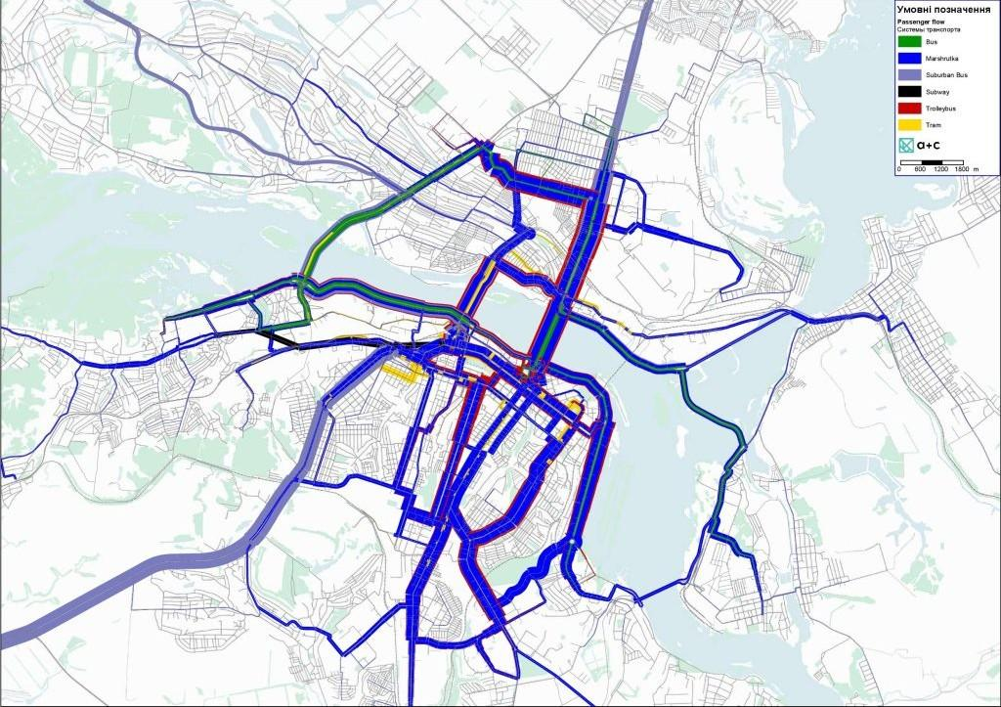
(Рис. 50)

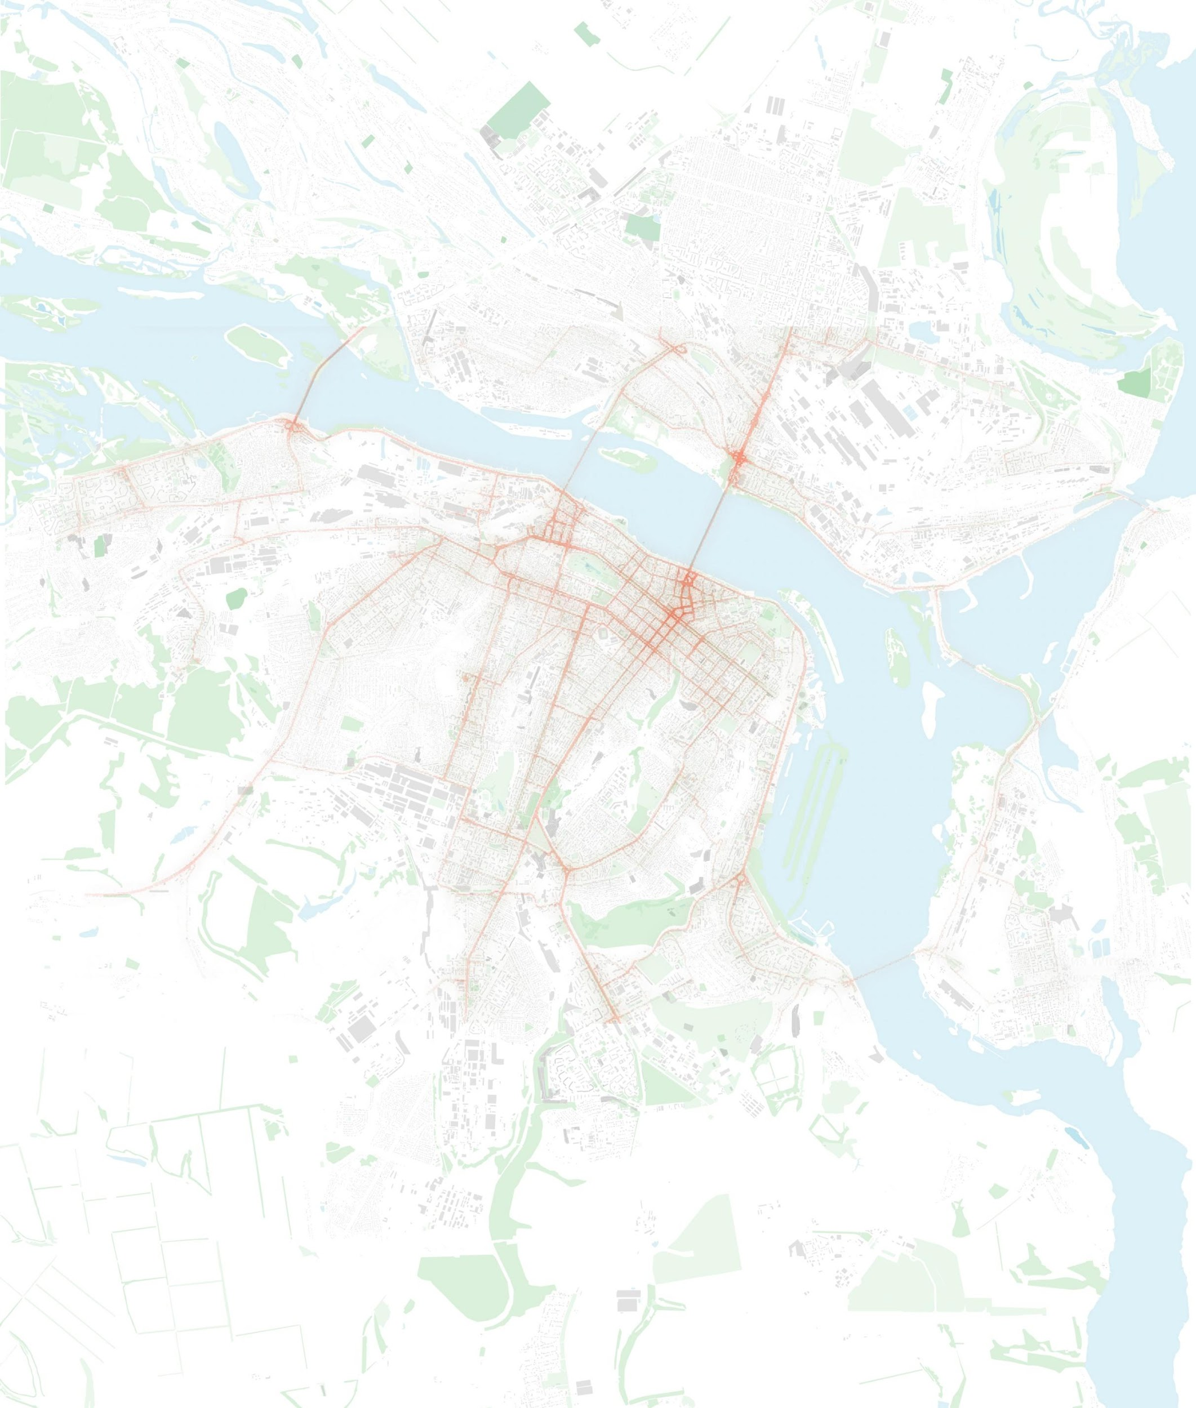
(Рис. 51)
Пішохідні вулиці та сполучення передбачається об'єднати в загальну систему вулиць що поєднають рекреаційні та історичні ареали міста, створить динамічну середу руху, привабливу до піших прогулянок Рис. 52, 53. Також розширення звільнених від автомобілів пішохідних просторів доповнюється зручними для пішоходів вулицями громадського транспорту, де інтенсивність руху невисока та зберігається людяність середи. Пониження рельєфу по яких пропонується трасування тунелями магістральних вулиць часто майже не забудовані та мають потенціал створення паркових або прогулянкових зон, в концепції де магістраль залишається під землею така можливість є, та має бути задіяною.
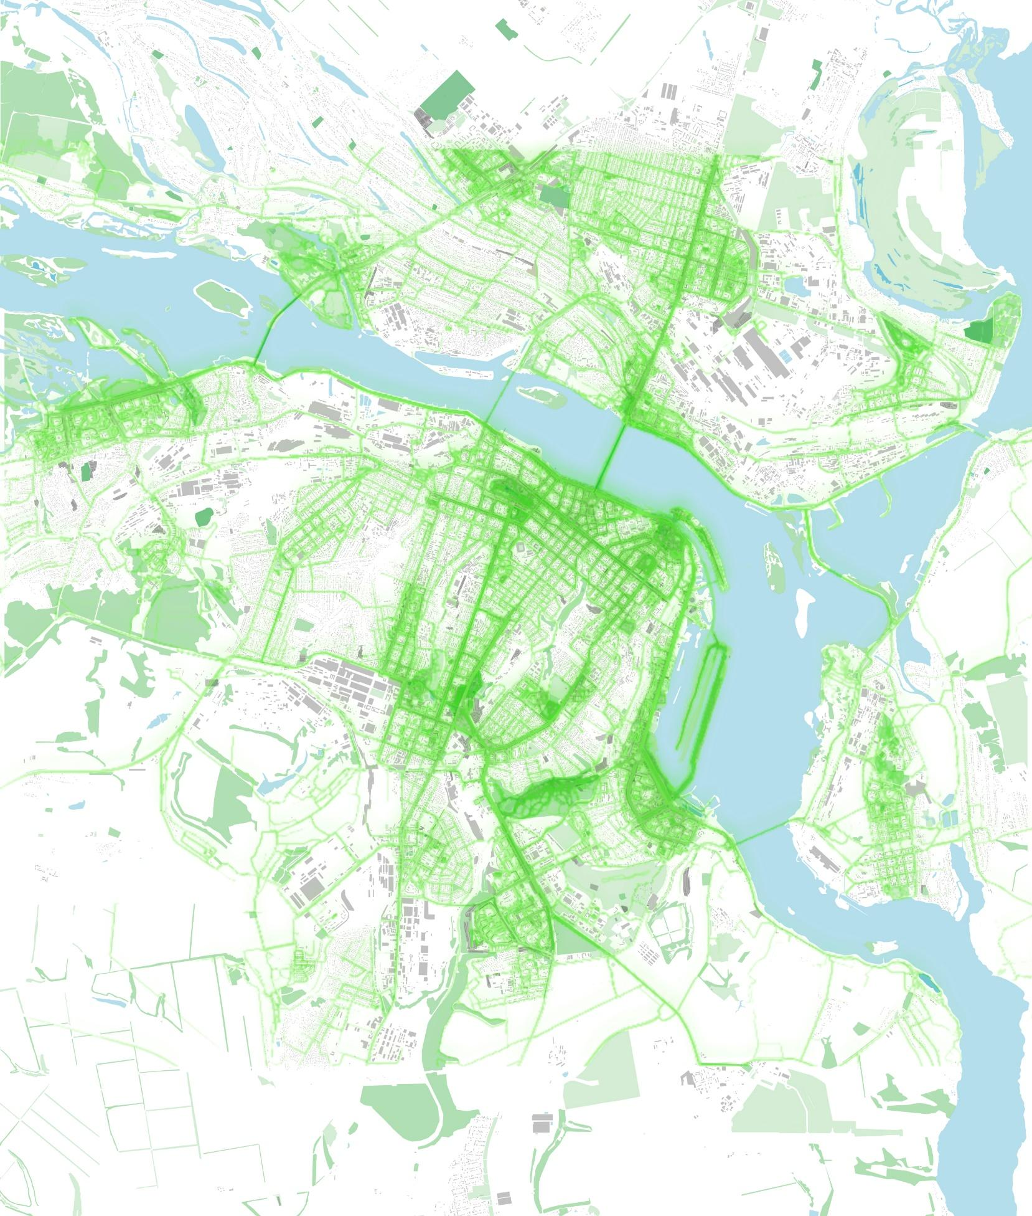
(Рис. 52)

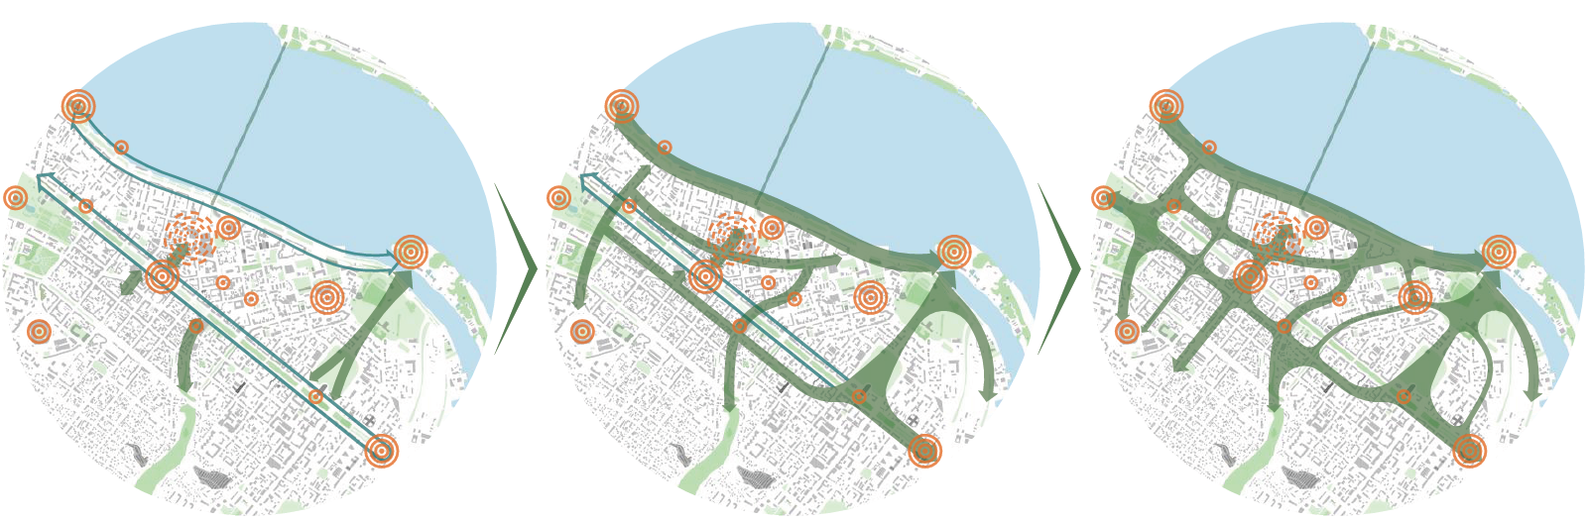
(Рис. 53)
Також важливим для міського життя є створення смуг альтернативних видів пересування, одним з найрозповсюдженіших є велосипед. Але з огляду на міжнародний досвід постає проблема руху не тільки велосипедистів як на електричній тязі так і класичній а й виділення місця для електросамокатів, гіроскутерів і інших альтернативних видів транспорту. Ці види міського транспорту набули значної популярності в містах Європи та згодом була виявлена проблема позиціонування цих засобів у міській території, занадто швидкий щоб рухатись у потоці пішоходів, занадто повільний щоб рухатись в автомобільному потоці, цей вид транспорту втрачає свою ефективність або ж безпеку у випадку руху з автомобілями через те що не створюється інфраструктура під використання цих засобів. Гіроскутери, самокати на електричній тязі, та інші альтернативні види електричного транспорту є дуже перспективними в масштабі пішохідної зони міста та навіть поза її межами, ці транспортні засоби потребують менших зусиль для їзди та займають значно меншу кількість простору, при створенні належної інфраструктури та місць зберігання, ці транспортні засоби можуть надати ефективної альтернативи міському громадському транспорту. Позиціонування зон цього виду транспорту в масштабі теорії магістерської роботи відбувається в зоні вулиць пішохідного руху, де планується виділення також смуг руху швидкісного персонального електричного транспорту, та велосипедів. Таке позиціонування дасть додаткового поштовху до використання цього виду транспорту та сформує активне міське життя на пішохідних вулицях, активізація використання завдяки створенню інфраструктури та позиціонування в міській середі цих транспортних засобів дозволяє розподілити навантаження на міську середу та активізацію більшості територій міста. Більша мобільність дозволить долати більші відстані що може надати розвитку приближений та помірно віддаленій від пішохідного центру житловій забудові.
Пішоходізація на рівні міста пропонується у вигляді ареалів у найбільш густонаселених та функціонально навантажених районах та поєднана зонами громадського транспорту.
На в'їзді в місто створюються пересадочні пункти громадського транспорту з місцями для масового зберігання автомобілів задля введення практики «Park and drive» що передбачає в собі використання персонального автомобіля для жителів передмістя у якості альтернативи між міським автобусним сполученням, зі зберіганням автомобіля у пересадочному пункті розташованому на в'їзді в місто та пересадкою на громадський транспорт що є більш ефективним в межах міста. Такі пересадочні пункти за міжнародною практикою набувають концентрації функцій та створюють пріоритетні зони для ведення бізнесу що згодом розвивають приміську територію. Рис. 53
Території між пішохідними зонами обслуговуються громадським транспортом, в цих зонах також є доступ автомобіля але він все ще рухається по виділеним, окремим від громадського, транспорту смугам. Ці зони є перспективними до створення нових ареалів пішохідних зон при наповнені функціонально та поштовхом завдяки впливу громадського транспорту.
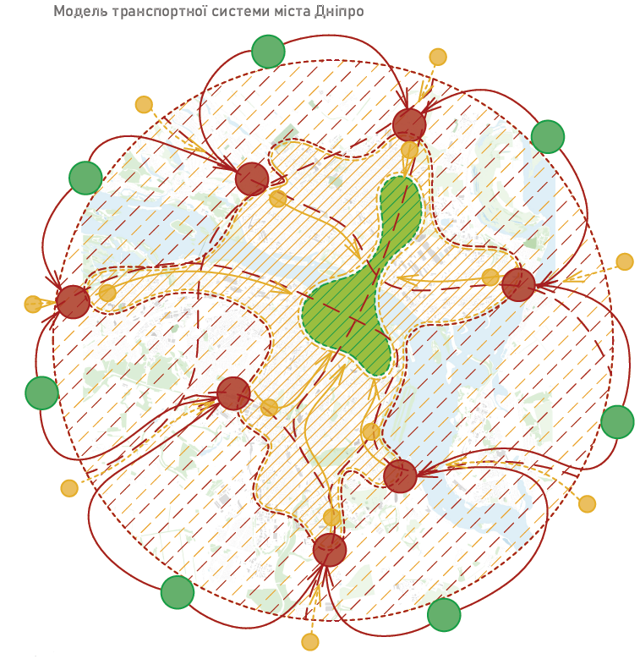
(Рис. 53)

Але, з огляду на вище описаний матеріал може скластися враження, що персональний автомобіль не має доступу до міської середи центрів, це не зовсім так, автомобіль хоч і в перспективі максимальної людяності хотілося б вивести з міського центру зовсім, але не є достатньо ефективним це робити на перших стадіях. Першим поштовхом є введення регулювання паркувальних місць у міському центрі та введення плати за паркування , що підвищується з приближенням до центру, це дасть більш делікатного поштовху до зміни виду виконання автомобільних поїздок на роботу та з роботи не на персональному автомобілі а на громадському транспорті. Менша кількість регульованих місць паркування та суворий контроль стихійного паркування зменшить кількість території займаної запаркованим автомобілем в місті та значно збільшить час пошуку такого місця «під вікном офісу», у купі з високою платою за паркування автомобіліст буде направлений до думки щодо ефективності такого використання автомобіля через прямі фінансові витрати на паркування та втрати в часі.
Другим етапом та майже одночасним з введенням плати за паркування є надання конкурентоспроможності громадському транспорту, а саме виділення вулиць громадського транспорту для значного збільшення ефективності цього виду пересування містом. Виділення окремих вулиць без доступу автомобіля- це результат до якого повинне прийти місто згодом , на початку виділення таких вулиць доступ автотранспорту частково залишається, але конструктивно відокремлюється від смуг громадського транспорту. Згодом персональний транспорт покидає ці вулиці та вони перетворюються на вулиці без автотранспорту з можливістю проїзду для жителів будівель та технічного обслуговування , але не мають постійного автомобільного руху та виділеного для них пріоритету як конструктивного так і правового.
Згодом після виконання вулиць громадського транспорту можливе формування ареалів пішохідного руху в містах вільних від автотранспорту , завдяки переходу від кроку автомобільних вулиць з 200-300 до 800-1000 з'являється вільний прості для формування пішохідних вулиць , що набули меншої автомобілізації через майже ізолювання вулицями громадського транспорту та пріоритету руху виділеними автомобільними вулицями. На початкових стадіях ці вулиці відокремлюються за допомогою вулиць з перемінним у часі доступом або пріоритетом у русі пішоходів, та в перспективі залишаються пішохідними , або ж як компроміс пріоритетними у русі пішохода, якщо вулиця виявляється затребуваною для доступу автомобілів.
Загалом завдяки поетапності введення змін місто може, та скоріш за все буде коригувати першочерговий план проведення змін. В даній магістерській роботі приведений приклад м. Дніпро , де показана одна з варіацій такої планувальної структури. Це не остаточний план що має залишатися на своєму місці , а лише першочергові до випробування до змін вулиці. В ході випробувань вулиці можуть змінити трасування та навіть кардинально змінитися щодо першочергового плану, задля цього потрібне активне збирання статистики та відгуку міських жителів на ці зміни. Місто має саме показати зміни які йому дійсно необхідні але зі збереженням концептуального напрямку розвитку на покращення середи життєдіяльності. Рис.54

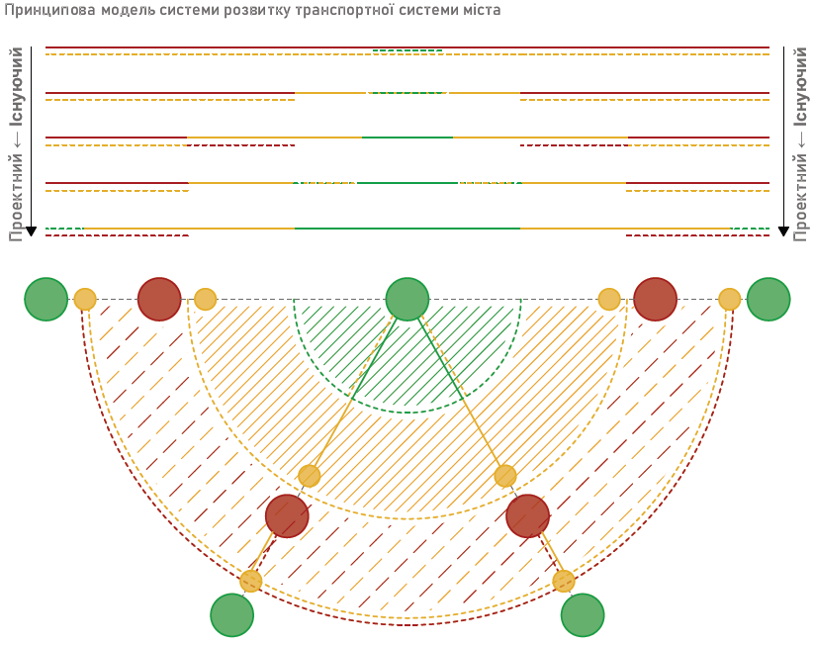
(Рис.54)
Поліфункціональність забудови в центральній частині міста закономірно формується та розвивається до все більших і більших масштабів. Через історичні ареали центральних частин міст з кожним роком проходить все більше і більше людей, що мають різні вимоги до міста. Більшість функціональних елементів громадської середи міста мають пріорітет до розташування в центральних районах. Торговельні, адміністративні, розважальні функції та деякі офіси вважається більш ефективним з точки зору розташовувати в центральних частинах міст через доступність та велику кількість людино-потоку. Кількість містян що так чи інакше протягом дня перебувають у центрах міст росте. Але з ростом відвідувачів ростуть і вимоги до доступності. Все більша кількість містян переважає користуватися автомобілем для пересування містом, друга частина за власним бажанням або ж з неможливості придбання автомобіля пересувається громадським транспортом, але всі ці переміщення на початковому етапі (від дому до стоянки перед домом) та на кінцевому (від парковки до місця призначення) відбуваються пішки. Розглядаючи ефективність пересування пішки виявляється що це найефективніший вид руху на невеликі відстані з мінімальними затратами на організацію та утримання з бюджету міста.
Розглядаючи транспортну систему міста виявляється що значна кількість бюджету виділяється на утримання та субсидування руху автомобілем та в меншій кількості системі громадського транспорту.
У випадку значного фінансування лише загальних вулиць як для громадського так і для персонального транспорту територія центральної частини міста може перетворитися на суцільні проспекти переповнені автомобілями та стоячими в загальних пробках автобусами що перестануть працювати на підвищення пропускної спроможності міста а лише витіснять найефективніший вид пересування центром - пішохідний рух.
Опасіння щодо ущемлення доступу автомобілів на всі вулиці міста через боязнь зменшення ефективності транспортної системи - є не досить обумовленою. Виділення персональним автомобілям меншого простору в центральній, насиченій функціонально, зоні міста лише підвищить пропускну спроможність все тих же улиць завдяки ефективній системі громадського транспорту та пріоритету пересуванню пішки або велосипедом.

Висновки до розділу 2
Обґрунтованість, аналіз та моделювання каркасів міст- необхідний процес що надає можливість розуміння процесів міста та зон потребуючих змін, але через набуту та зростаючу поліфункціональність міської середи, особливо центральних її районів,– аналіз та 100-відсотково вірні зміни стають майже не досяжними , та кожен план що розробляється для міста повинен базуватися на даних зібраних після емпіричних випробувань методами тактичного урбанізму. Необхідне створення та обґрунтування концептуальної моделі згідно якої буде виконуватися системний підхід до формування пішохідно-транспортної системи та виділення ключових зон де конкретні реформи найбільш необхідні.

РОЗДІЛ 3.
ПЛАНУВАЛЬНІ ПІДХОДИ ДО ТРАНСФОРМАЦІЇ ПІШОХІДНО-ТРАНСПОРТНОГО КАРКАСУ ЦЕНТРАЛЬНИХ ЧАСТИН ВЕЛИКИХ МІСТ ПРИКЛАДІ М. ДНІПРО
3.1. Основні принципи систематизації пішохідно-транспортного каркасу міста.
У роботі були запропоновані принципи трансформації пішохідно-трансортного каркасу на прикладі міста Дніпро.
Серед яких:
- Принцип кластеризації.
- Принцип виділення окремих смуг громадського транспорту.
- Принцип збільшення кроку квартальної решітки.
Принцип кластеризації це модернізаційний процес, який базується на інноваціях. Структурно він охоплює технічні, естетичні, ергономічні, технологічні, організаційно-управлінські та інституційні нововведення.
Одним з найважливіших напрямків структурної модернізації міського простору, в тому числі об'єднання парків та прилеглих територій, групування об'єктів певних напрямків та різні види промисловості - є розвитком на основі кластеризації. [3]
Принцип виділення окремих смуг громадського транспорту полягає в виділенні виділених дорожньою розміткою окремих смуг громадського транспорту. З пріоритетним рухом в потоці.
Принцип збільшення кроку квартальної решітки базується на не співвідношенні фактичної величини історичних кварталів багатьох міст України до величини кварталу комфортного для використання автомобілем. Принцип полягає у збільшенні кроку автомобільних доріг зі звільненням між квартальних просторів що залишаються поміж автомобільними вулицями під використання в якості пішохідних вулиць, вулиць громадського транспорту та інших видів вулиць.

Принцип виділення окремих смуг громадського транспорту був вдосконалений на базі міжнародного досвіду та виділена пріоритетність трасування смуг громадського транспорту по виділеним конструктивно смугам руху або окремим вулицям громадського транспорту. Цей метод повинен позбавити систему громадського транспорту з виділенням лише пріоритету згідно ПДД, в якому смуги не виділені конструктивно перетворювались з часом в смуги загального користування або стихійні паркувальні майданчики тим самим роблячи систему неефективною.
На прикладі міста Дніпро зі щільною квартальною решіткою та концепцією виведеною дослідженням – є можливість виділення окремих вулиць громадського транспорту що повинно позитивно відобразитись на пропускній спроможності таких вулиць, ефективності громадського транспорту та зручності пішоходізації районів по яким вони трасовані.
Розроблені першочергові схеми організації пішохідно транспортного руху районів Рис. 56,57 на основі теорії кластеризації на декількох прикладах кластерів історичної частини міста. Рис. 55.

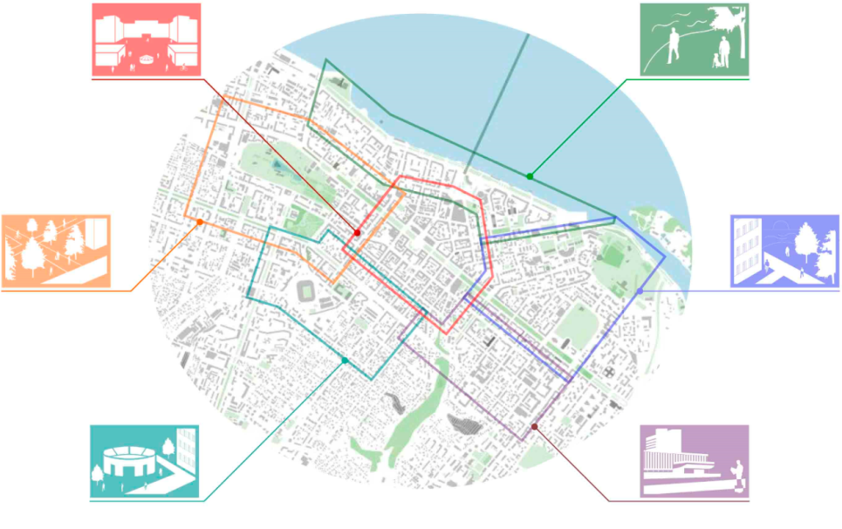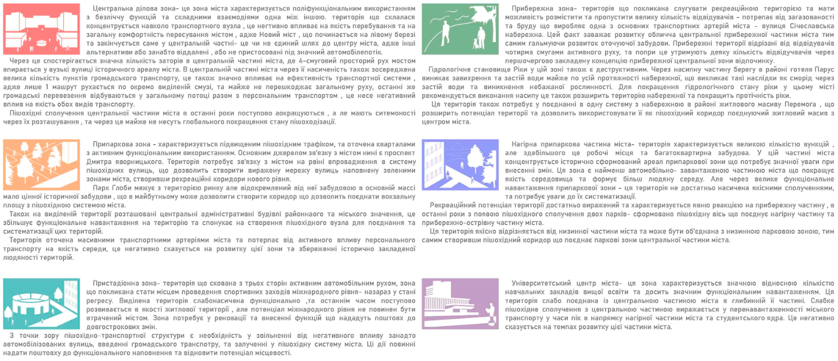
(Рис.55)
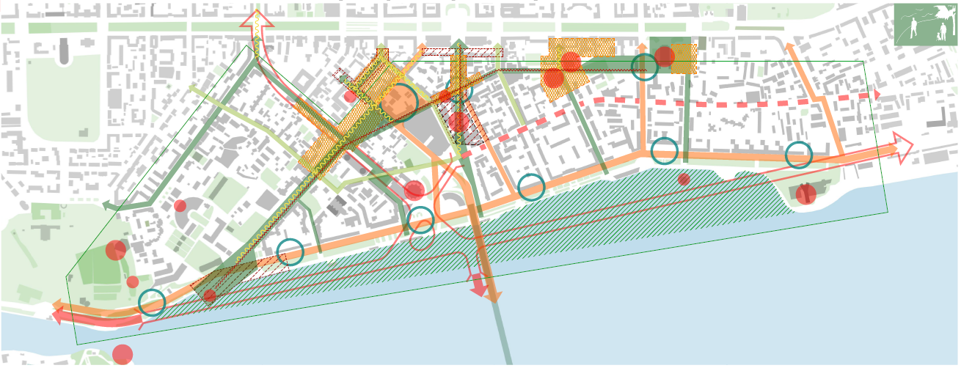
(Рис. 56)
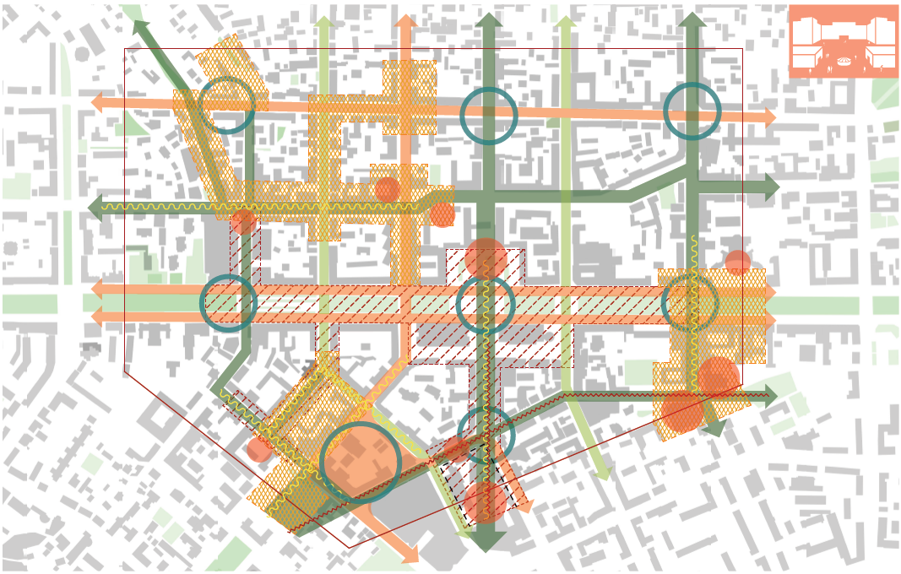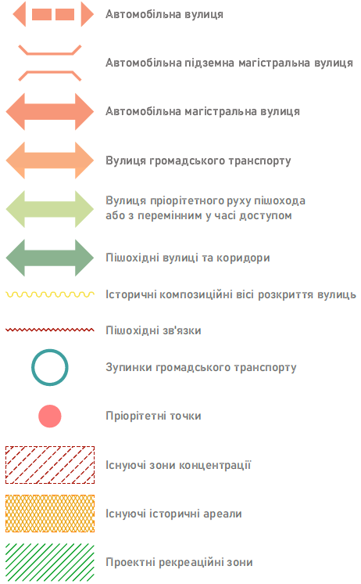
(Рис. 57)
3.2. Функціонально планувальні моделі трансформації пішохідно-транспортного каркасу міста Дніпро.
Підхід до формування теоретичної планувальної моделі пішохідно-транспортного каркасу міста розглянутий на прикладі м. Дніпро. Як бачимо на рис. 58 першим етапом трансформації є виділення окремих напрямків руху автомобіля , громадського транспорту та пішохідних коридорів в центральній частині міста. Це дозволяє розпочати якісні зміни в транспортній системі та поступово розширювати ареали до комфортних розмірів згідно соціального запиту. Завдяки поступовому росту території що реформується - надається можливість випробувань на суміжних з першочерговою територією вулицях можливостей переведень в інші класи за допомогою практик тактичного урбанізму та поступовий збір статистики для більш точного та комфортного прийняття рішень.
Наступним етапом, коли першочергова зона сформована- утворюються зони пріоритету громадського транспорту навколо центральної території рис.59. В межах цієї зони громадський транспорт рухається по виділеним конструктивно коридорам та присутня дещо більш щільна мережа вулиць автомобільного руху. Ця територія також поступово розвивається від центру до периферій та випробовує ефективні маршрути та системи. В основних зонах концентрації маршрутів, на межі пішохідної зони формуються станції громадського транспорту що обслуговують як міські маршрути так і деякі основні приміські та міжміські. Такий підхід повинен розподілити навантаження з центральної пішохідної зони більш рівномірно до її меж.

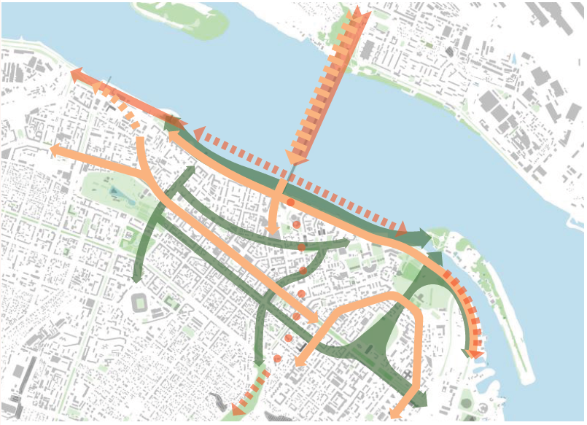
(Рис. 58)

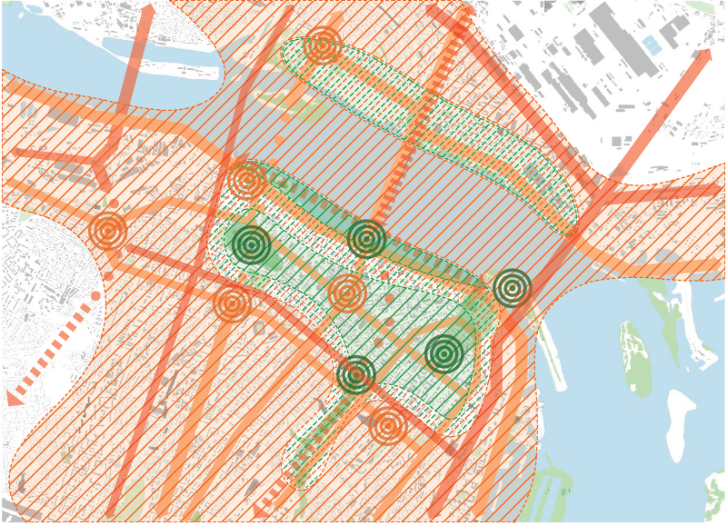(Рис. 59)

Вирішальним етапом є можливість формування додаткових центрів на периферійних частинах міста, в спальних районах та тому подібних рис. 60. Також на межі території громадського транспорту що сформована- утворюються перехоплювальні стоянки, що виконують роль буферів зберігання автомобілів підчас бімодального або інтермодального руху користувачів. На цих пунктах формуються додаткові станції громадського транспорту що виконують роль розвезення пасажирів по усьому місту тим самим розвантажуючи все більші території від маятникового автомобільного транспроту (що рухається наприклад вранці на роботу в сторону центру, а ввечері з роботи в сторону периферії та передмістя).

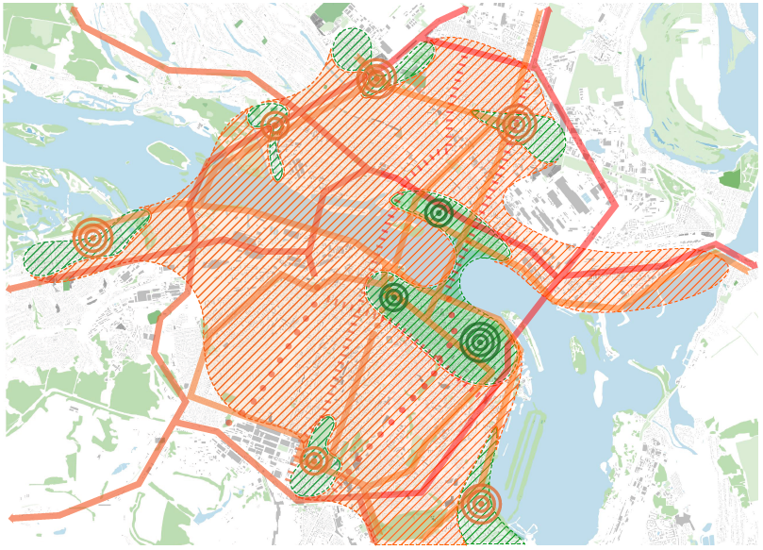
(Рис. 60)

3.3. Апробація одержаних результатів магістерської роботи.
Рельєф центральної частини міста характеризується холмистістю та явно вираженими пагорбами що розчленовані балками. пагорб що знаходиться на сході має виражену скелясту структуру та є домінуючим у композиції міста, але завдає незручностей у пішохідному сполученні з низинною частиною міста. Основні магістральні вулиці трасовані по верхнім точкам водорозділів.
Центральна частина міста вздовж проспекту Дмитра Яворницького є най насиченішою за щільністю робочих місць у сфері послуг та концентрується навколо Європейської, привокзальної та ринкової площ. Спостерігається яскраво виражене ядро в низинній частині міста витягнуте вздовж проспекту рис. 61.
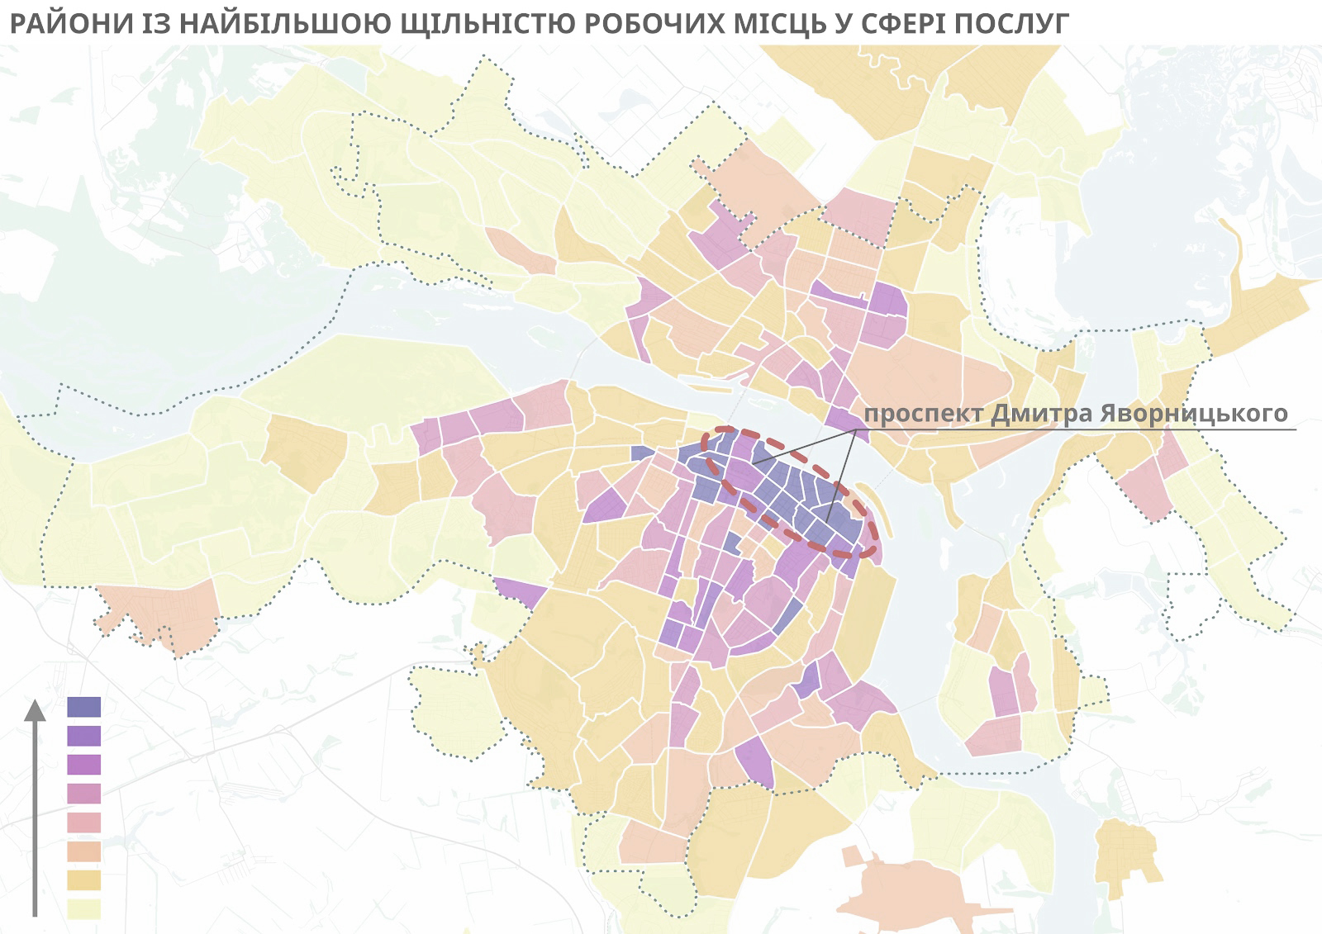
(Рис. 61)
Найбільш вираженими центрами робочих місць є крупні промислові райони. Серед яскраво виражених зон є розташований на лівому березі завод "Інтерпайп" та на правому березі на пагорбі- "Південний машинобудівний завод". Окрім цих двох лідерів спостерігається концентрація робочих місць у східній частині проспекту Дмитра Яворницького та навколо Європейської площі рис.62.
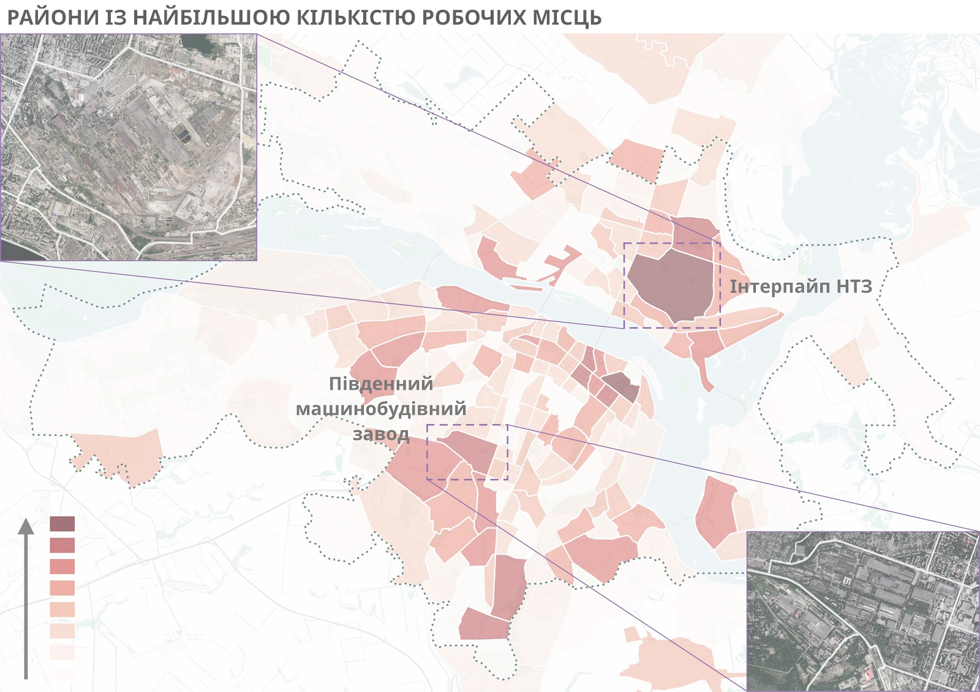
(Рис. 62)
Найбільша кількість жителів живе у відносно нових спальних районах міста, серед яких рис. 63:
1. ж.м. Парус, Покровський, Червоний парус.
2. ж.м. Перемога
3. ж.м. Тополь
4. ж.м. Лівобережний
5. житлова забудова Калинового- Султанівки-Кучугурів (Косіора).
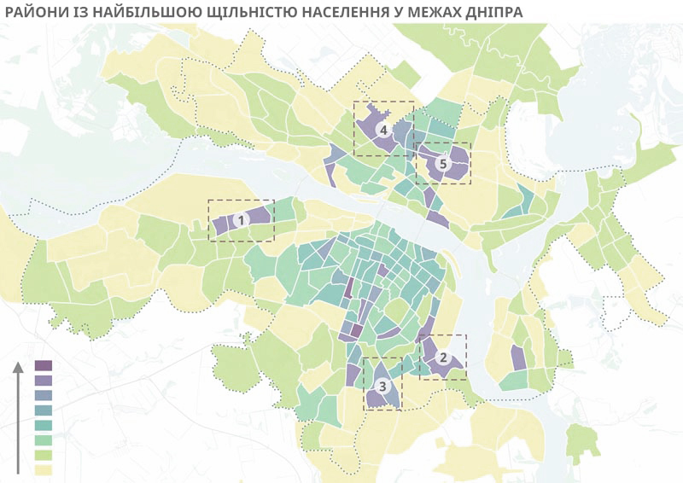
(Рис. 63)
За щільністю місць у школах в Дніпрі закономірно виражені концентрації навколо тих же відносно нових житлових мікрорайонів що виражені на схемі концентрації щільності населення рис. 62. Але також спостерігається концентрація місць у школах у центральній частині міста , в межах концентрації робочих місць на східній частині просп.Дмитра Яворницького та сусідніх з Європейською площею зон рис. 64.
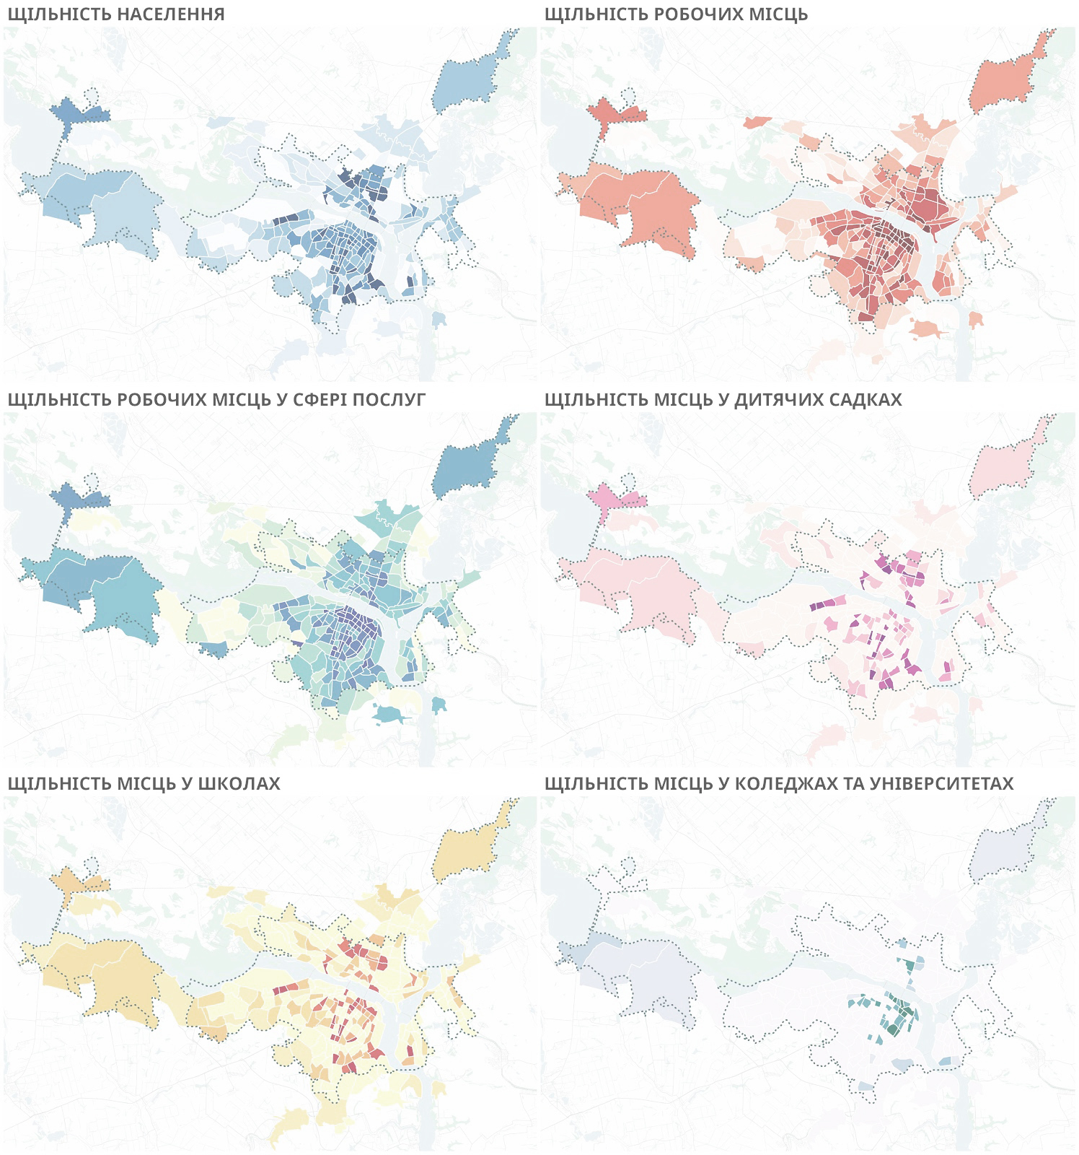
(Рис. 64)
Розподіл коледжів та ВНЗ в межах центральної частини міста вирізняється яскраво вираженою зоною студентського центру міста, обмеженого вулицями Володимира Моссаковського й Чернишевського та проспектами Гагаріна і Дмитра Яворницького. В цьому районі концентрується аж 5 вищих навчальних закладів міста рис. 65.
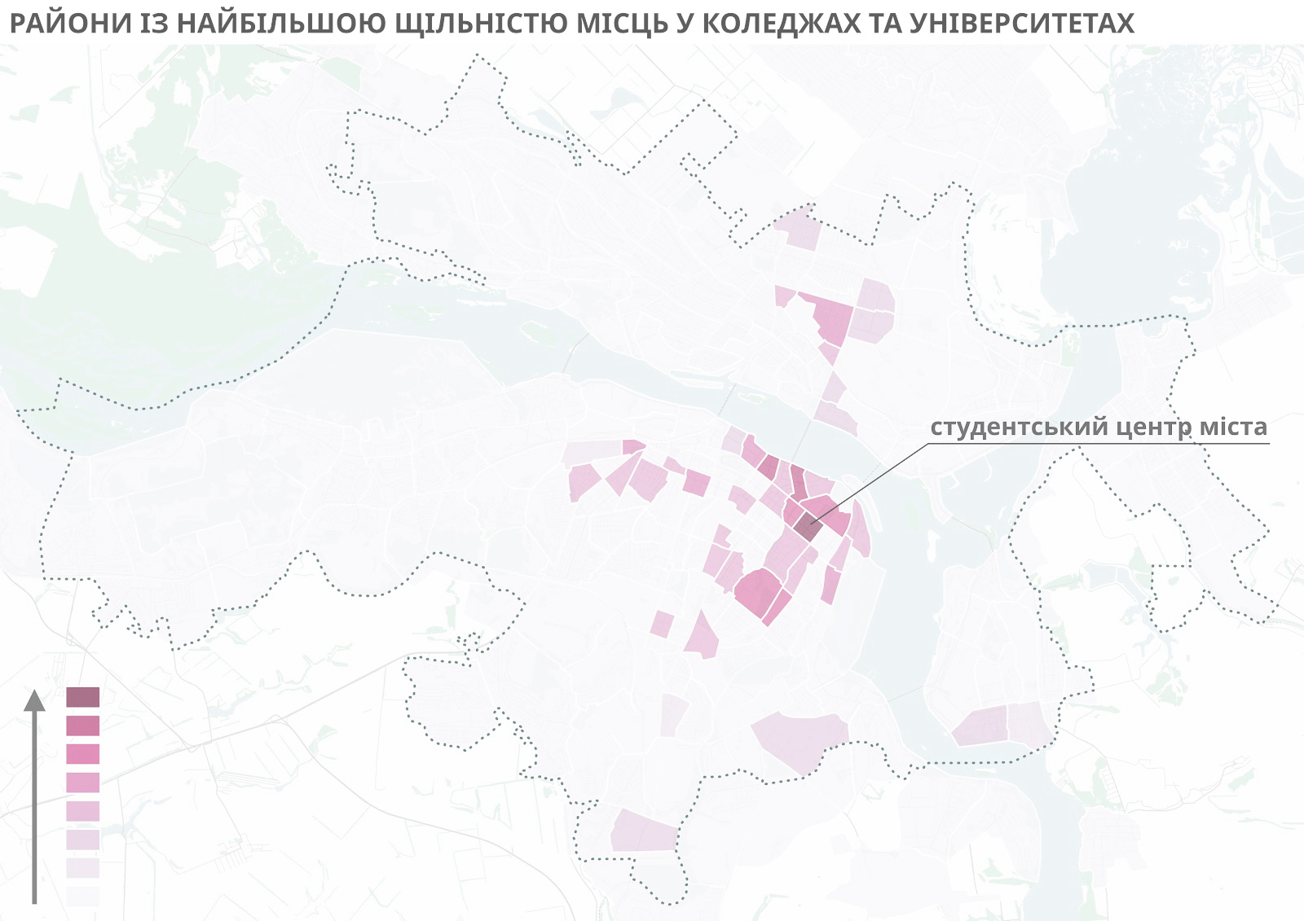(Рис. 65)
Пішохідний рух центральною частиною міста характеризується розосередженістю без явно виражених напрямків із частими вкрапленнями новостворених пішохідних вулиць рис. 66. Основні точки атракції майже нез'єднані пішохідними напрямками, їх роль виконує проспект Дмитра Яворницького , де в відносно широкій зеленій смузі оточеній автомобільними дорогами рухаються пішоходи перетинаючи безліч перехресть що є малоефективним.
Наступним основним напрямком є пішохідний рух вздовж Січеславської набережної. Ця пішохідна зона є досить комфортною для пішоходів , але з'єднується з містом через магістральну вулицю міського значення , цей факт заважає розвитку комфортної середи відпочинку та загальній реакції міста на природний ресурс. Останнім яскравим напрямком є напрямок нагорної частини міста що з'єднує 2 парки шляхом 2пішохідних сполучень прикладом організації пішохідної зони.
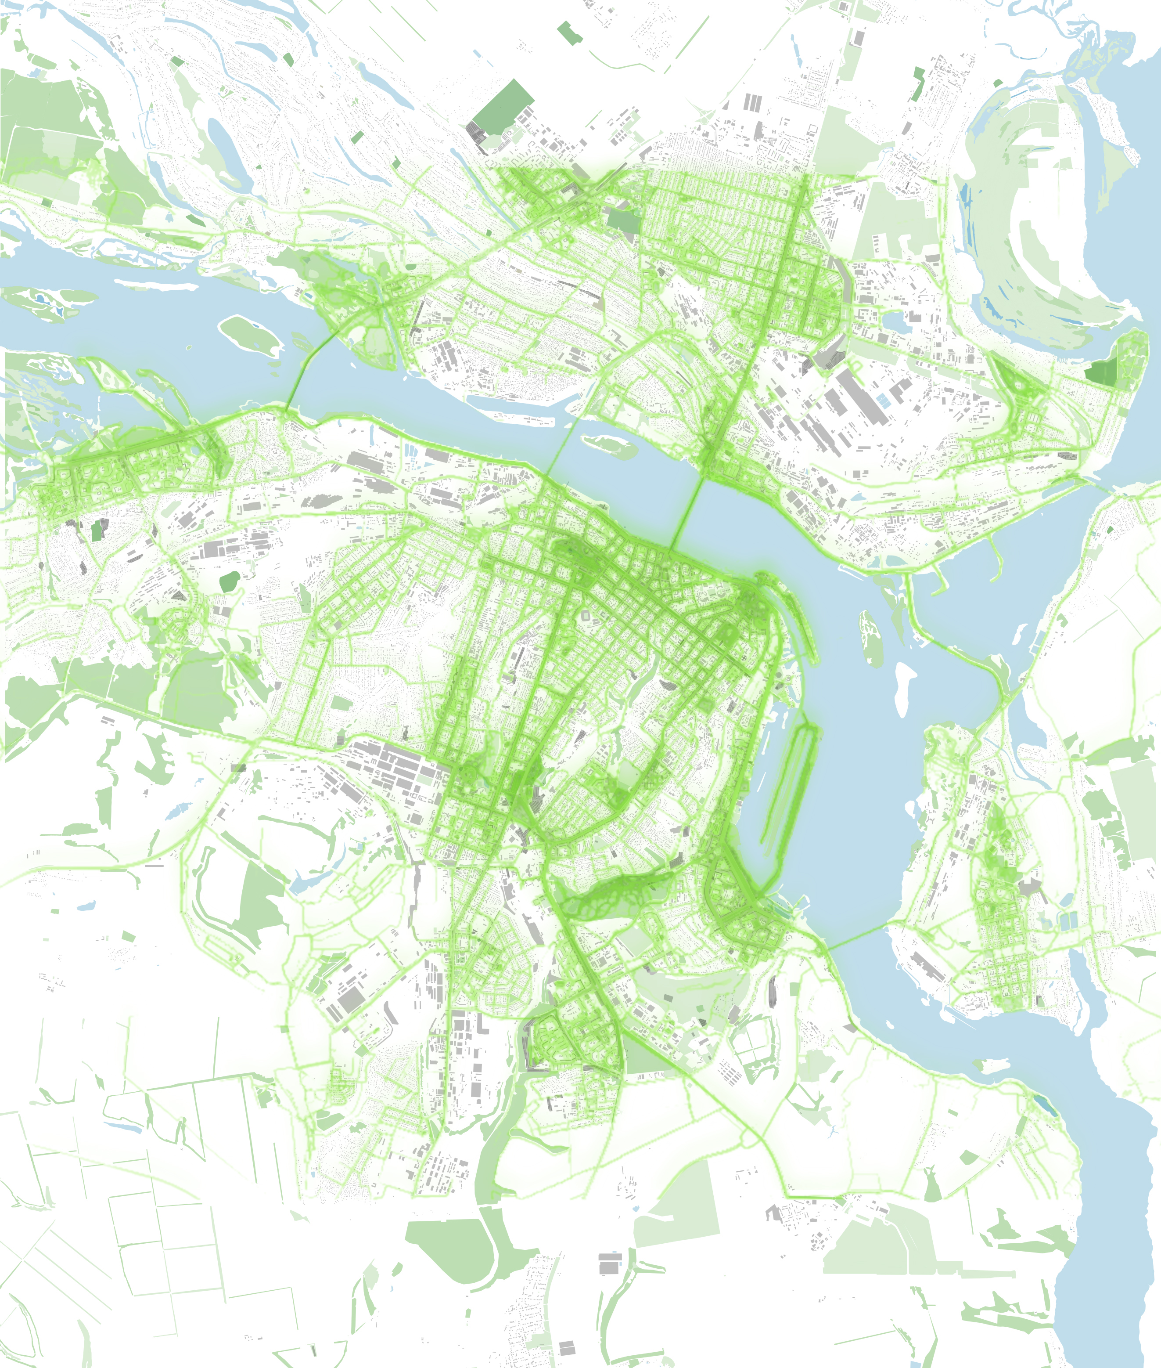(Рис. 66)
Існуюча система громадського транспорту міста є не конкурентоспроможною до персонального транспорту через трасування по автомобільним дорогам загального користування, в такій системі обидва види пересування (як громадський так і персональний транспорт) рухаючись по загальній лінії завдають один одному незручності та роблять кожен з них окремо менш ефективним. Пропонується система трасування відокремлених конструктивно ліній громадського транспорту задля збільшення ефективності використання обох видів транспорту та надання конкурентоспроможності громадському транспорту. Зміни стосуються конструктивної частини основних напрямків руху та систематизації у центральній частині міста задля розведення потоків рис. 67.
(Рис. 67)
Існуючий стан завантаженості дорожньої мережі характеризується особливою концентрацією в трьохосновних вузлових точках:
1. Точка 2 розв'язок, на перехресті пр. Слобожанського та пр. Мануйлівського та розв'язка вул. Маршала Малиновського та пр. Слобожанського.
2. Точка розгалуження на односторонні напрямки та подальші перехрестя вздовж вул. Михайла Грушевського та вул. Січових Стрільців.
3. Точка розв'язки навколо Старомостової площі та перехресть в районі вокзалів з пр. Дмитра Яворницького.
Така ситуація є результатом розгалуження загальноміських магістральних вулиць на мережу магістральних вулиць місцевого значення через вузькі коридори історичної забудови кварталів центральної частини міста рис. 68.
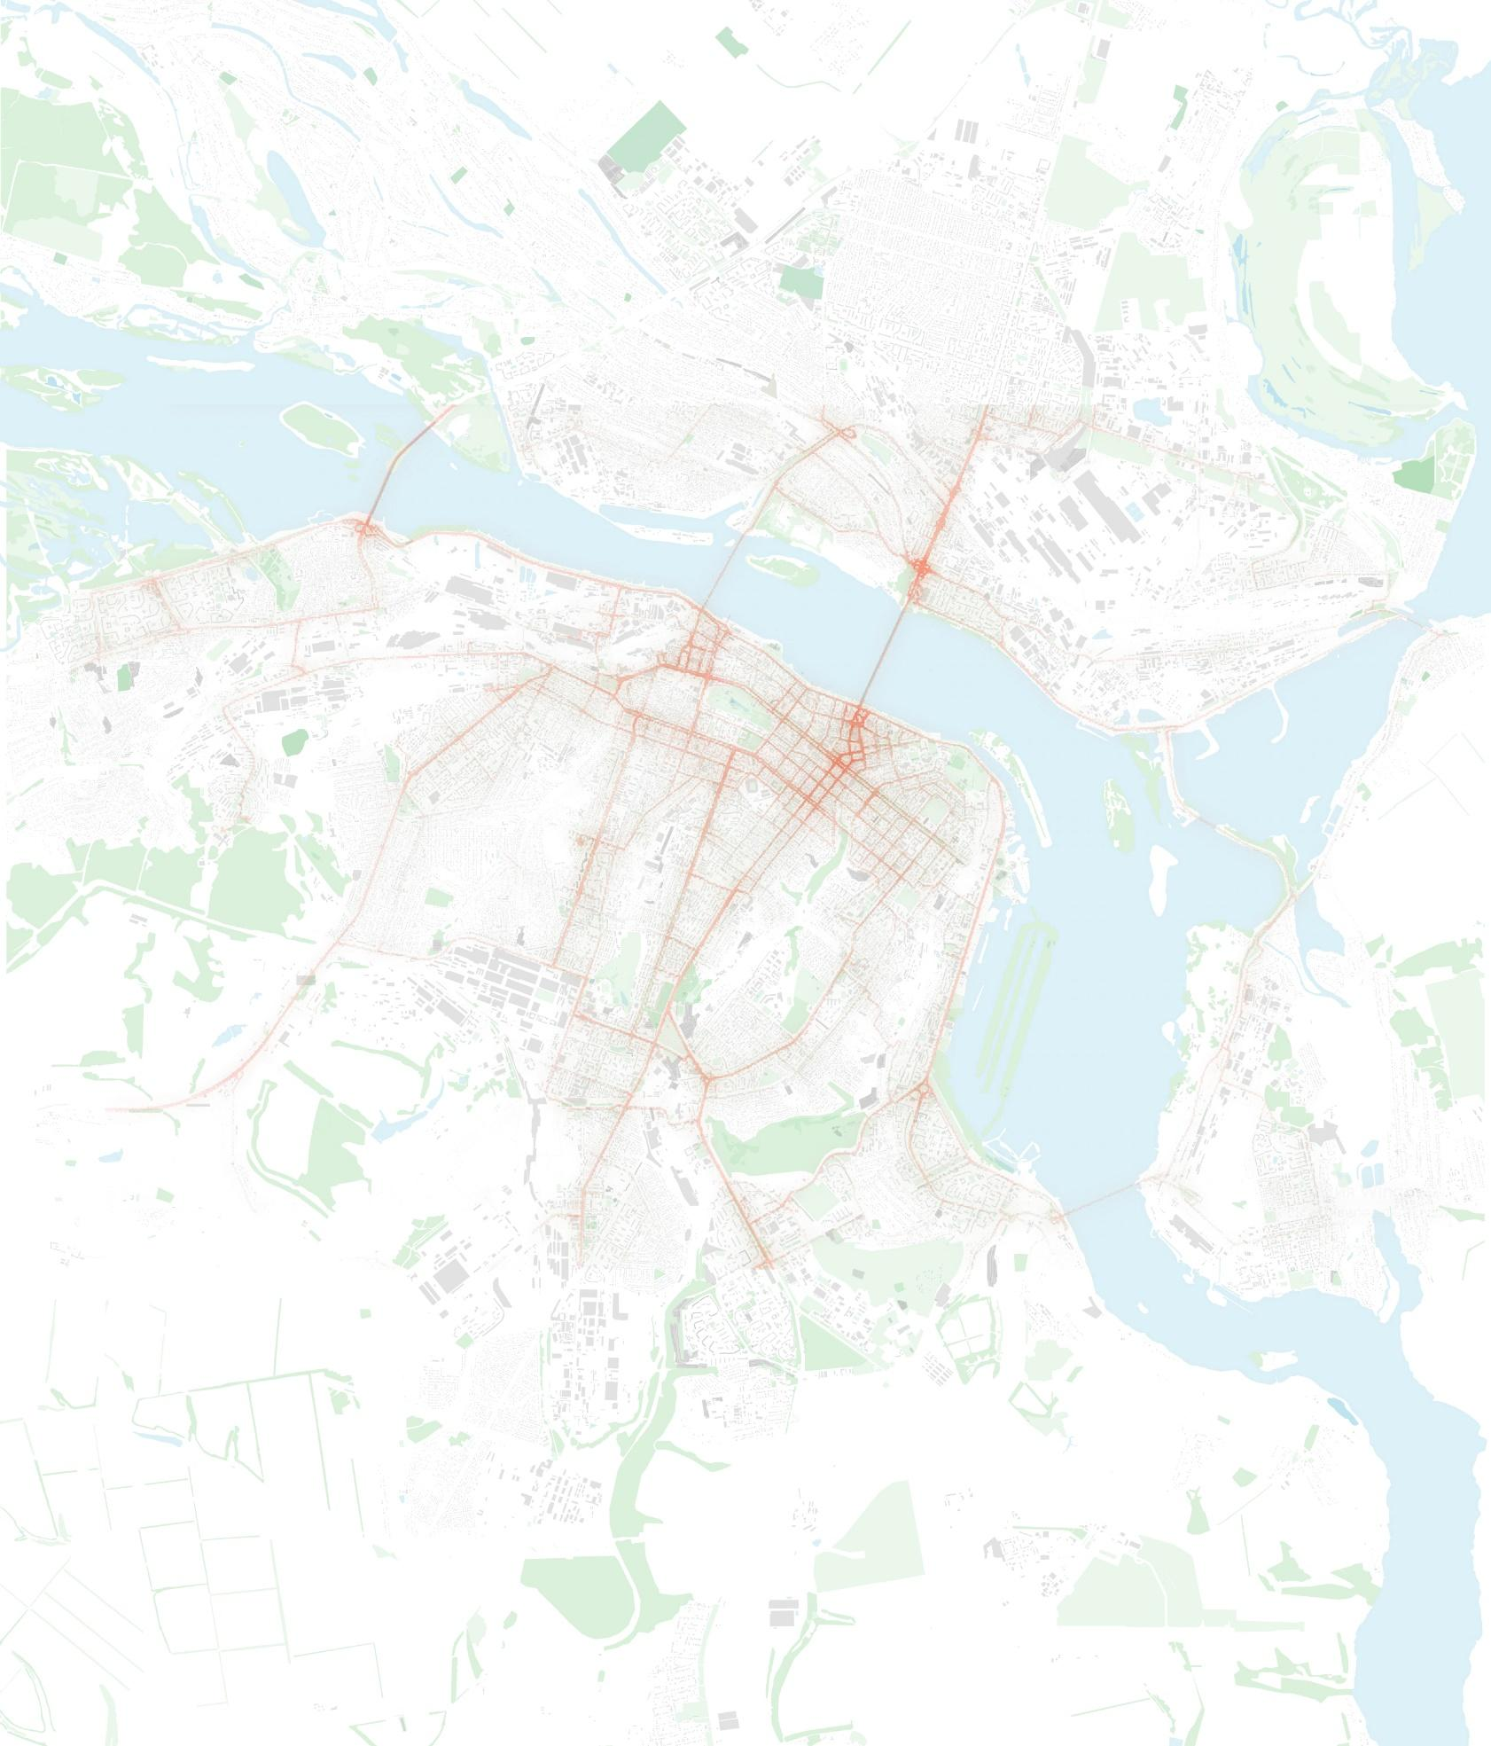(Рис. 68)
Низька комфортність існуючої пішохідної системи виражена в малій систематизації та перешкоджанні руху персональним автотранспортом. Результатом є система напрямків завдяки яким можливе комфортне пересування містом тим самим акцентуються місцеві пам'ятки та зони що створить привабливе для пішоходів, автомобільно-вільне місто.
Концепція пішохідних сполучень центральної частини міста полягає поєднанні та систематизації міських акцентних точок , створюючи мережу
яскравих насичених вулиць що призвані перетворити центральну частину міста на привабливу для пішохідних прогулянок середу , та насичену яскравими деталями міську тканину. Значним приростом якості життя в центральній частині міста повинна послугувати реконструкція центральної частини набережної з виводом під землю персональних автомобілів, що значно вплине на якість пішохідної середи та закцентує увагу міста до потужного природного ресурсу такого як ріка. Дозволивши створити рекреаційну середу що повинна стати однією з перлин міста. Ця система призвана підвищити якість життя та залучити інвестування у центральну частину міста , створивши місто зручне для життя та пересування.
Концепція системи громадського транспорту полягає в трасуванні ліній транспорту по виділених для цього вулицях , що з огляду на міжнародний досвід значно підвищить клас міської системи громадського транспорту та дасть конкурентоспроможності цьому виду транспорту. Такий підхід передбачувано також покращить якість магістральних вулиць особистого транспорту, розвантаживши їх від габаритних та відносно повільних учасників руху , дозволивши повисити клас та швидкість сполучення цими автодорогами. Виділення пріоритету громадського транспорту у центральній частині міста спонукає зростанню інвестування у все більші райони та підвищенню якості життя, швидкість сполучень та зменшення кількості перехресть збільшує пропускну спроможність вулиць, завдяки чому кількість заторів значно зменшується.
Концепція планувальної структури транспортної мережі магістральних вулиць полягає у виділенні основних коридорів руху у пониженнях рельєфу, це дозволить сховати їх у напівтунелі цим самим зменшивши вплив від них ненавколишнє середовище. На зовнішній частині тунелів пропонується навіть облаштування пішохідних зелених зон. Цей підхід звільняє центральну частину міста від транзитного транспорту та поліпшує якість середи. В районі набережної завдяки трасуванню тунелю в насипній частині берегу створюється не тільки передбачується поліпшення гідрологічного стану ріки а й створюється приваблива паркова зона. З огляду на міжнародний досвід, ця міська територія повинна зазнати значного якісного приросту комфорту перебування та життя тим самим збільшивши інвестування та загальну прибутковість набережної.
Умовне зонування центральної частини міста на 6 блоків, серед яких:
Центральна ділова зона- ця зона міста характеризується полі функціональним використанням з безліччю функцій та складними взаємодіями одна між іншою. територія що склалася концентрується навколо транспортного вузла , це негативно впливає на якість перебування та на загальну комфортність пересування містом , адже Новий міст , що починається на лівому березі та закінчується саме у центральній частині- це чи не єдиний шлях до центру міста, адже інші альтернативи або занадто віддалені , або не пристосовані під значний автомобіле-потік. Через це спостерігається значна кількість заторів в центральній частині міста, де 4-смуговий просторий рух мостом впирається у вузькі вулиці історичного ареалу міста. В центральній частині міста через її насиченість також зосереджена велика кількість пунктів громадського транспорту, це також значно впливає на ефективність транспортної системи ,адже лише 1 маршрут рухається по окремо виділеній смузі, та майже не перешкоджає загальному руху, останні же громадські перевезення відбуваються у загальному потоці разом з персональним транспортом , це несе негативний вплив на якість обох видів транспорту. Пішохідні сполучення центральної частини міста в останні роки поступово покращуються , але мають системності через їх розташування , та через це майже не несуть глобального покращення стану пішоходізації
Припаркова зона - характеризується підвищеним пішохідним трафіком, та оточена кварталами з активним функціональним використанням. Основним джерелом зв'язку з містом нині є проспект Дмитра Яворницького. Територія потребує зв'язку з містом на рівні впровадження в систему пішохідних вулиць, що дозволить створити виражену мережу вулиць наповнену зеленими зонами міста, створивши рекреаційні коридори нового рівня. Парк Глоби межує з територією ринку але відокремлений від неї забудовою в основній масі мало цінної історичної забудови , що в майбутньому може дозволити створити коридор що дозволить поєднати вокзальну площу з пішохідною системою міста. Також на виділеній території розташовані центральні адміністративні будівлі районного та міського значення, це збільшує функціональне навантаження на територію та спонукає на створення пішохідного вузла для поєднання та систематизації цих територій. Територія оточена масивними транспортними артеріями міста та потерпає від активного впливу персонального транспорту на якість середи, це негативно виражається на розвитку цієї зони та збереженні історично закладеної людяності територій.
При стадіонна зона- територія що скована з трьох сторін активним автомобільним рухом, зона що покликана стати місцем проведення спортивних заходів міжнародного рівня- зараз у стані регресу. Виділена територія слабо насичена функціонально ,та останнім часом поступово розвивається в якості житлової території , але потенціал міжнародного рівня не повинен бути втрачений містом. Зона потребує у реновації та внесенні функцій що дадуть поштовх до довгострокових змін. З точки зору пішохідно-транспортної структури є необхідність у звільненні від негативного впливу занадто автомобілізованих вулиць, введенні громадського транспорту, та залученні у пішохідну систему міста. Ці дії повинні надати поштовху до функціонального наповнення та відновити потенціал місцевості.
Прибережна зона- територія що покликана слугувати рекреаційною територією та мати можливість розмістити та пропустити велику кількість відвідувачів - потерпає від загазованості та бруду що виробляє одна з основних транспортних артерій міста - вулиця Січеславська набережна. Цей факт заважає розвитку обличчя центральної прибережної частини міста тим самим гальмуючи розвиток оточуючої забудови. Прибережні території відрізані від відвідувачів чотирма смугами активного руху, та попри це утримують деяку кількість відвідувачів через першочергово закладену концепцію прибережної центральної зони відпочинку. Гідрологічне становище Ріки у цій зоні також є деструктивним. Через насипну частину берегу в районі готелю Парус виникає завихрення та застій води майже по усій протяжності набережної, що викликає такі наслідки як сморід через застій води та виникнення небажаної рослинності. Для покращення гідрологічного стану ріки у цьому місті рекомендується виконання насипу це також розширить територію набережної та покращить проточність ріки. Ця територія також потребує у поєднанні в одну систему з набережною в районі житлового масиву Перемога , що розширить потенціал території та дозволить використовувати її як пішохідний коридор що поєднує житловий масив з центром міста.
Нагірна припаркова частина міста- територія характеризується великою кількістю функцій ,але здебільшого це робочі місця та багатоквартирна забудова. У цій частині міста концентрується історично сформований ареал припаркової зони що потребує значної уваги привнесенні змін. Ця зона є найменш автомобільно- завантаженою частиною міста що покращує якість середовища та формує більш людяну середу. Але через велике функціональне навантаження припаркової зони - ця територія не достатньо насичена якісними сполученнями, та потребує уваги до їх систематизації. Рекреаційний потенціал території достатньо виражений та характеризується явною реакцією на прибережну частину , в останні роки з появою пішохідного сполучення двох парків- сформовано пішохідну вісь що поєднує нагірну частину та прибережно-острівну частину міста. Ця територія якісно відрізняється від низинної частини міста та може бути об'єднана з низинною парковою зоною, тим самим створивши пішохідний коридор що поєднає паркові зони центральної частини міста.
Університетський центр міста- ця зона характеризується значною відносною кількістю навчальних закладів вищої освіти та досить значним функціональним навантаженням. Ця територія слабо поєднана із центральною частиною міста в глибинній її частині. Слабке пішохідне сполучення з центральною частиною виражається у перевантаженості міського транспорту у часи пік в напрямку нагірної частини міста та студентського ядра. Це негативно відображається на темпах розвитку цієї частини міста.

Висновки до розділу 3
На основі концепції виведеної в магістерській роботі – виконана апробація в межах історичної частини м. Дніпра. Згідно отриманих результатів виявлено що пропускна здатність вулиць та організація пішохідно- транспортних коридорів є більш ефективною ніж в існуючому стані.
Через ефективне використання ресурсів завдяки цій стратегії зменшуються витрати на обслуговування автомобільних доріг та підвищується якість громадського транспорту та пішохідного руху. Негативний вплив від автомобілізації зменшується що також позитивно впливає на середу міста.

ЗАГАЛЬНІ ВИСНОВКИ
1. Узагальнено світову практику щодо організації пішохідно- транспортного каркасу та практику реформ системи громадського транспорту.
Це дало змогу створити принципову модель організації та розвитку моделі транспортно -пішохідної системи міста з гнучким поступовим введенням змін.
2. Удосконалено принципи формування пішохідно-транспортного каркасу великого міста в умовах поліфункціональності забудови: принцип виділення окремих смуг громадського транспорту, згідно якого громадський транспорт повинен рухатись по конструктивно виділеним смугам будь то бетонний бар’єр чи окрема вулиця громадського транспорту та принцип збільшення кроку квартальної решітки з використанням міжквартальних площ в якості пішохідних вулиць та вулиць громадського транспорту.
3. Розроблені практичні моделі поступового розведення потоків громадського транспорту, пішохідного руху та персонального транспорту. Згідно моделі є можливість першочергового впровадження систем BRT на виділених від проїжджої частини вулиці смугах та згодом після розуміння попиту або переведення ліній у системи LRT та відокремлення всієї вулиці в вулицю громадського транспорту або дообладнання ліній та поєднання руху персонального та громадського транспорту.
4. Досліджені фактори, які впливають на трансформацію пішохідно-транспортного каркасу міста Дніпро
- комунікаційні фактори, пов'язані з витратами часу людей на пересування у межах міста й витратами на пасажиро - і вантажоперевезення;
- локалізаційні фактори, пов'язані з подорожчанням будівництва й ризиками залежно від рельєфу й інженерно-геологічних характеристик території;
- екологічні фактори, пов'язані із заподіянням шкоди населенню залежно від рівня забруднення повітря, навколишнього середовища, шумом, магнітним випромінюванням, забруднення ґрунтів;
- інфраструктурні фактори, пов'язані з обліком інженерної й транспортної забезпеченості різних міських територій;
- естетичні, природно-ландшафтні, історико-культурні, соціальні фактори. [39]

5. Розроблені практичні рекомендації щодо трансформації пішохідно-транспортного каркасу міста Дніпро в умовах поліфункціональності забудови на прикладі: набережної на якій пропонується перетрасування магістральної вулиці автомобільного руху підземно та проведення на її місці смуги громадського транспорту та утворення рекреаційної зони за рахунок насипних територій а ткож на прикладі балки в центральній частні міста , в якій також пропонується трасування напівтонелю який пройде під центральною частиною міста та виведе з нього персональний транспорт, в балці по якій передбачається трасування напівтонелю передбачається можливість утворення рекреаційної території рис.69.
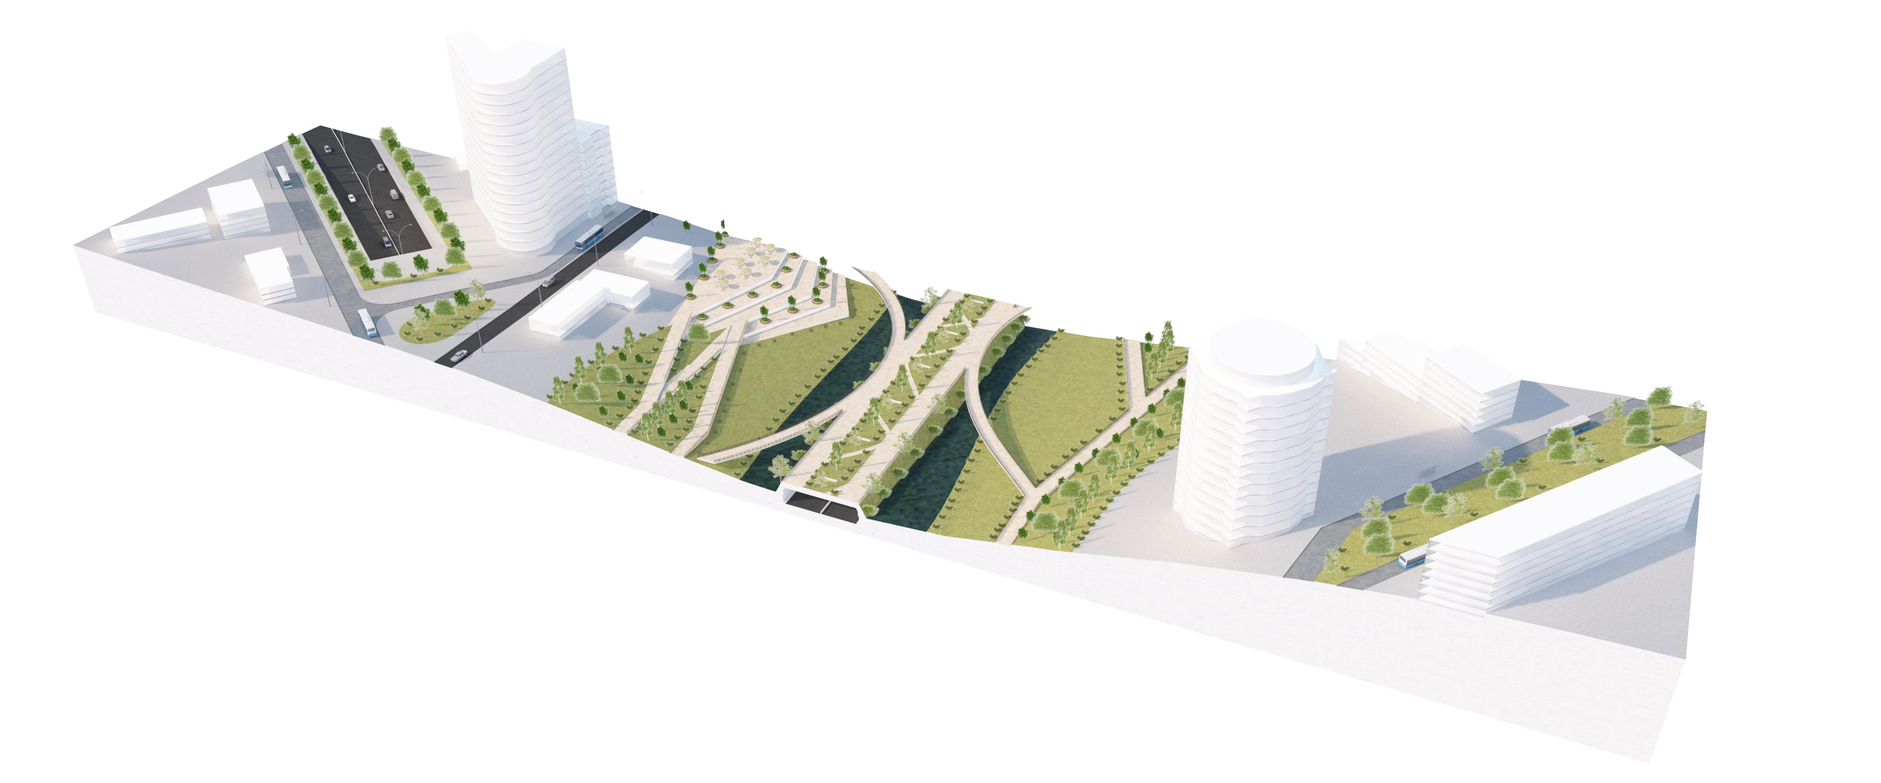
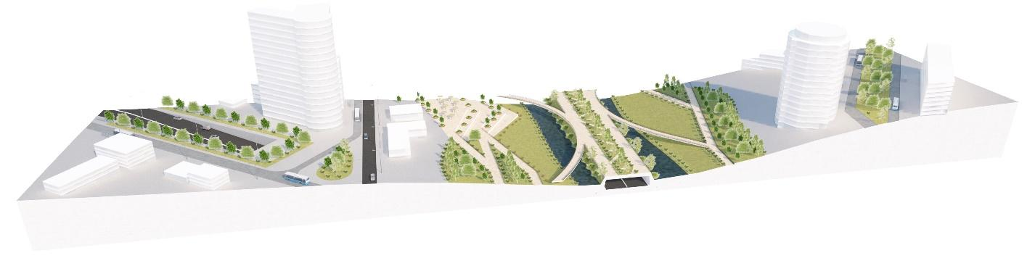

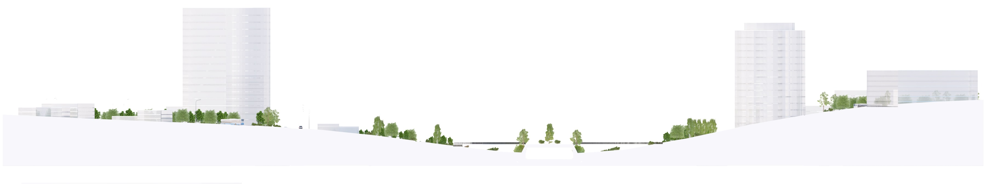

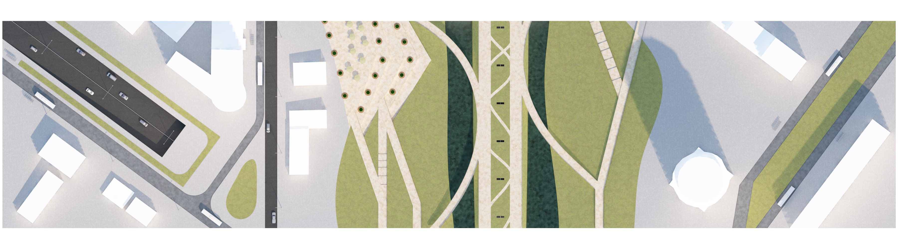
(Рис. 69)

Список використаних джерел

[1] | К. Е. К. у. Е. К. A. В акуленко .С.П., «М ультимодальные пассаж ирские перевозки с участием АО «Ф П К»: У чебное пособие.,» МГУПС (МИИТ), Москва, 2015.
[2] | М. О.Чемакіна, «СУЧАСНА АРХІТЕКТУРА СИСТЕМНИХ ДОСЛІДЖЕНЬ МІСЬКОГО СЕРЕДОВИЩА».
[3] | В. С. Бриллиант Е.В., «ИННОВАЦИОННОЕ РАЗВИТИЕ ГОРОДСКОЙ СРЕДЫ,» Международный журнал прикладных и фундаментальных исследований., pp. 184-185, 2014.
[4] | П. М. И. Н. А.-С. М. Аль-Джабери А.А.Х., «ТИПОЛОГИЯ ТРАНЗИТНО-ОРИЕНТИРОВАННОГО РАЗВИТИЯ,» Вестник БГТУ им. В.Г. Шухова, pp. 120-130, 2019.
[5] | T. H.H., « Innovations in tram and light rail systems. Proceedings of the Institution of Mechanical Engineers,» Journal of Rail and Rapid Transit, pp. 133-141, 1999.
[6] | В. П. С. Ш. О. О. В.П. Сахно, «Вплив конструктивних і експлуатаційних факторів на показники маневреності метробуса,» ВІСНИК ЖДТУ, pp. 143-151, 2018.
[7] | Wikipedia, «Перехоплювальна автостоянка,» [Онлайновий]. Available: https://uk.wikipedia.org/wiki/%D0%9F%D0%B5%D1%80%D0%B5%D1%85%D0%BE%D0%BF%D0%BB%D1%8E%D0%B2%D0%B0%D0%BB%D1%8C%D0%BD%D0%B0_%D0%B0%D0%B2%D1%82%D0%BE%D1%81%D1%82%D0%BE%D1%8F%D0%BD%D0%BA%D0%B0. [Дата звернення: 18 05 2021].
[8] | Д. Локтіонова, «Тактичний урбанізм у контексті розвитку урбаністичних практик в Україні,» ГРАН, pp. 42-49, 2019.
[9] | В. Р. Вучик, Транспорт в городах, удобных для жизни, москва: Территория будущего, 2011.
[10] | S. Kodukula, «Effects of pedestrianisation on the commercial and retail areas: study in Khao San road, Bangkok,» World Transport Policy and Practice 13(1), pp. 37-47, 01 2006.
[11] | Hanna E. Marcussen, Lan Marie Nguyen Berg, «The Car-free Livability,» Oslo kommune, Oslo, 2018.
[12] | «Про схвалення Національної транспортної стратегії України,» в розпорядження, Київ, від 30 травня 2018р.№ 430-р.
[13] | ДБН Б.2.2-12:2019 Планування та забудова територій, Київ: Міністерство регіонального розвитку будівництва та житлово-комунального господарства, 2019.
[14] | «Pedestrian Only Streets: Case Study | Stroget, Copenhagen,» Global Designing Cities Initiative, [Онлайновий]. Available: https://globaldesigningcities.org/publication/global-street-design-guide/streets/pedestrian-priority-spaces/pedestrian-only-streets/pedestrian-streets-case-study-stroget-copenhagen/. [Дата звернення: 16 05 2021].
[15] | F. Pérez Prada та A. Monzón de Cáceres, «Pérez Prada, Fiamma and Monzón de Cáceres, Andrés (2014). How lowering speed limits in an urban highway affects traffics performance and emissions: the case of Madrid M-30 ring-road.,» XI Congreso de Ingeniería del Transporte, CIT 2014, pp. 1-16, 09-11 06 2014.
[16] | D. Núñez-Alonso, L. V. Pérez-Arribas, S. Manzoor та J. O. Cáceres, «Statistical Tools for Air Pollution Assessment: Multivariate and Spatial Analysis Studies in the Madrid Region,» 10 02 2019. [Онлайновий]. Available: https://www.ncbi.nlm.nih.gov/pmc/articles/PMC6387705/.
[17] | T. Hill, A. Henderson, T. Lebkuecher, M. Moorhead та G. M. Weekley, «Sustainability and Green Space Initiatives. Urban Sustainability Programs: Case Studies,» David J. Hess, Sociology Department, Vanderbilt University, USA, 2012. [Онлайновий]. Available: http://www.emory.edu/home/life/sustainability.html.
[18] | M. H. Mansourianfar та H. Haghshenas, «Micro-scale sustainability assessment of infrastructure projects on urban transportation systems: Case study of Azadi district, Isfahan, Iran,» Cities,Volume 72, Part A, pp. 149-159, 02 2018.
[19] | FiammaPerez-Prada та AndresMonzon, «Ex-post environmental and traffic assessment of a speed reduction strategy in Madrid's inner ring-road,» Journal of Transport Geography, Volume 58, pp. 256-268, 02 2017.
[20] | A. De Cáceres, J. Mayora, L. Báez, J. Fernández, A. González та M. Flores, «El programa de mejoras de la M-30 en el contexto de una estrategia de movilidad sostenible para Madrid,» Rev. Obras Públicas, pp. 7-26, 2005.
[21] | «INFORME FINAL: Estudio de caso. Impactos del proyecto desoterramiento de Calle 30,» INFORME FINAL DE IMPACTO DE LAS POLÍTICAS PÚBLICAS DEL AYUNTAMIENTO DE MADRID Lote 5. POLÍTICA MEDIOAMBIENTAL , 06 2019.
[22] | L. L.-d. Abajo, A. P. Pérez-Fortes, M. G. Alberti, J. C. Gálvez та T. Ripa, «Sustainability Analysis of the M-30 Madrid Tunnels and Madrid Río after 14 years of Service Life,» Applied Sciences, 21 10 2020.
[23] | M. Fay, L. Andres, C. Fox, U. Narloch, S. Straub та M. Slawson, «Rethinking Infrastructure in Latin America and the Caribbean: Spending Better To Achieve More,» The World Bank: Washington, DC, USA, 2017.
[24] | M. Khan, « Metro de Quito: Better or Bitter? Analysis of “Getting Around Quito”,» Podium №29, pp. 95-105, 2016.
[25] | INEC, «Censo de Población y Vivienda 2010,» [Онлайновий]. Available: https://www.ecuadorencifras.gob.ec/censo-depoblacion-y-vivienda/ . [Дата звернення: 27 01 2020].
[26] | R. P. D. J. R. Giovanni Vecchio, «Socio-Spatial Concerns in Urban Mobility Planning: Insights from Competing Policies in Quito,» Sustainability, pp. 1-19, 07 04 2020.
[27] | «Quito, Global Brt Data,» Global Brt Data, 2019. [Онлайновий]. Available: https://brtdata.org/location/latin_america/ecuador/quito/. [Дата звернення: 07 01 2020].
[28] | D. M. d. Quito, «Plan Metropolitano de Desarrollo y Ordenamiento Territorial. Volumen II—Propuesta: Componente Estratégico,» Distrito Metropolitano de Quito, Quito, Ecuador, 2015.
[29] | J. C. R. Pablo SalazarFerro, «Trunk and feeder services regulation: Lessons from South American case studies,» Case Studies on Transport Policy Volume 3, Issue 2, pp. 264-270, 01 2015.
[30] | D. Rodriguez та E. Vergel-Tovar, «Sistemas de Transporte Público Masivo Tipo BRT (Bus Rapid Transit) y Desarrollo,» Lincoln Institute of Land Policy, Cambridge, MA, USA, 2014.
[31] | E.-T. Daniel A.Rodrigue, «Land development impacts of BRT in a sample of stops in Quito and Bogotá,» Transport Policy, Volume 51, pp. 4-14, 10 2016.
[32] | R. Buitrón, «Comparativo Sistemas de Transporte Masivos Quito Brt-Metro,» Metro para Quito, Quito, Ecuador, 2012.
[33] | P. G. Dario Hidalgo, «Bus Rapid Transit Systems in Latin America and Asia: Results and Difficulties in 11 Cities,» Transportation Research Record, pp. 77-88, 01 2008.
[34] | C. D. Julie Gamble, «Moving with masculine care in the city Informal transit in Quito, Ecuador,» City Analysis of Urban Change, Theory, Action, pp. 189-204, 22 05 2019.
[35] | V. Guerra, T. Skuzinski та T. Shealy, «The Extent of Informal Car Share (ICS) in Quito, Ecuador.,» International Conference on Sustainable Infrastructure, pp. 432-441, 2017.
[36] | F. T. DANIEL A. RODRÍGUEZ, «Value of accessibility to Bogotá's bus rapid transit system,» Transport Reviews, Volume 41, Issue 3, pp. 587-610, 23 02 2007.
[37] | M. Osava, «Subway Will Modernise – and Further Gentrify – Historic Centre of Quito,» 30 11 2016. [Онлайновий]. Available: http://www.ipsnews.net/2016/11/subway-will-modernise-and-further-gentrify-historical-centre-of-quito/. [Дата звернення: 06 01 2020].
[38] | J. F. Pacheco-Raguz, «Assessing the impacts of Light Rail Transit on urban land in Manila,» The Journal of Transport and Land Use. Vol.3 #1, pp. 113-138, 210.
[39] | О. В. З. Т. О. Ч. О. С. Безлюбченко, ПЛАНУВАННЯ І БЛАГОУСТРІЙ МІСТ, Харків: ХНАМГ, 2013.
[40] | S. T. P. K. A. K.-K. A. K. Thomas Panagopoulos, "The Usage and Perception of Pedestrian and Cycling Streets on Residents’ Well-being in Kalamaria, Greece," Land "Landscape Urbanism and Green Infrastructure", 30 08 2018.
[41] | J. Speck, «Walkable City: How Downtown Can Save America, One Step at a Time,» Straus and Giroux, 2012.
[42] | H. Knoflacher, P. Rod та G. Tiwary, «How roads kill cities,» In The Endless City, 2010.
[43] | P. Karanikola, T. Panagopoulos, S. Tampakis та A. Karipidou-Kanari, «A perceptual study of users’ expectations of urban green infrastructure in Kalamaria, municipality of Greece,» Management of Environmental Quality, pp. 568-584, 2016.
[44] | T. Panagopoulos, J. Gonzalez Duque та M. Bostenaru Dan, «Urban planning with respect to environmental quality and human well-being,» Environmental Pollution, Volume 208, Part A, pp. 137-144, 01 2016.
[45] | R. D. V. E. A. A. S. O. T. S. M. B. M. S. T. P. S. d. V. M. K. S. G. G. S. A. A. Liz O’Brien, «Social and Environmental Justice: Diversity in Access to and Benefits from Urban Green Infrastructure – Examples from Europe,» Future City, volume 7, 28 02 2017.
[46] | R. Dičiūnaitė-Rauktienė, V. Gurskienė, M. Burinskienė та V. Maliene, «The Usage Perception of Pedestrian Zones in Lithuanian Cities: Multiple Criteria and Comparative Analysis,» Sustainable Urban and Rural Development, 15 03 2018.
[47] | K. Jakovlevas-Mateckis, «Some aspects of the formation of pedestrian streets and zones in the new public spaces of urban centre,» Journal of Architecture and Urbanism, pp. 252-263, 2012.
[48] | S. Cohen, «Does Walkability Raise Property Values?,» 2010. [Онлайновий]. Available: http://www.houselogic.com/home-advice/green-living/does-walkability-raise-property-values/#. [Дата звернення: 12 05 2018].
[49] | J. Castillo-Manzano, L. Lopez-Valpuesta та J. Asencio-Flores, «Extending pedestrianization processes outside the old city center; conflict and benefits in the case of the city of Seville,» Habitat International, Volume 44, pp. 194-201, 10 2014.
[50] | C. Pooley, D. Horton, G. Schelderman, C. Mullen, T. Jones, M. Tight, A. Jopson та A. Chisholm, «Policies for promoting walking and cycling in England: A view from the street,» Transport Policy, Volume 27, pp. 66-72, 05 2013.
[51] | K. R. Rahaman, J. M. Lourenço та a. J. M. Viegas, «Perceptions of Pedestrians and Shopkeepers in European Medium-Sized Cities: Study of Guimarães, Portugal,» Journal of Urban Planning and Development, 03 2012.
[52] | A. L.-S. Renia Ehrenfeucht, «Constructing the sidewalks: municipal government and the production of public space in Los Angeles, California, 1880–1920,» Journal of Historical Geography, Volume 33, Issue 1, pp. 104-124, 01 2007.
[53] | M. Koohsari, S. Mavoa, K. Villanueva, T. Sugiyama, H. Badland, A. Kaczynski, N. Owen та B. Giles-Corti, «Public open space, physical activity, urban design and public health: Concepts, methods and research agenda,» Health & Place, Volume 33, pp. 75-82, 05 2015.
[54] | «Green space benefits for health and well-being: A life-course approach for urban planning, design and management,» Cities, Volume 66, pp. 53-62, 06 2017.
[55] | Reonomy, «The Impact of Transit Development on CRE,» Reonomy, 07 05 2018. [Онлайновий]. Available: https://www.reonomy.com/blog/post/effect-of-transit-development-projects-on-cre. [Дата звернення: 18 05 2021].
[56] | D. Hidalgo, «Are Trains Better Than Bus Rapid Transit Systems? A Look at the Evidence,» The City Fix, World Resources Institute, 23 10 2017. [Онлайновий]. Available: https://thecityfix.com/blog/are-trains-better-than-bus-rapid-transit-systems-a-look-at-the-evidence-dario-hidalgo/. [Дата звернення: 18 05 2021].
[57] | Кириченко Є.Р., Мерилова І.О., «Транспортні проблеми та методи їх вирішення.,» Proceedings of the 3th International Scientific and Practical Conference Scientific Community: Interdisciplinary Research. Issue 45, pp. 539-542, 16-18 03 2021.
[58] | Кириченко Є.Р., Мерилоа І.О., «Розвиток транспортних систем за принципами сталого розвитку.,» Proceedings of the 2nd International Scientific and Practical Conference Experimental and Theoretical Research in Modern Science. Issue 47., pp. 428-431, 26-28 03 2021.

